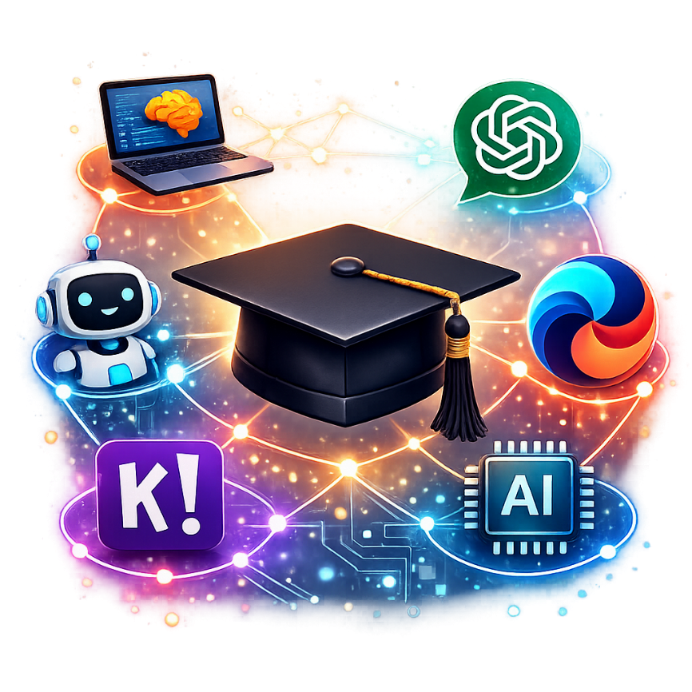








AI alati za nastavnike
Tehnička škola Pirot
KA220-VET - Cooperation partnerships in vocational education and training
Project Title: AI tools for VET schools
Datum dokumenta: februar 2026
Ovaj materijal je prikupljen i pripremljen za potrebe Erasmus projekta od:
Tehnička škola Pirot (autor: Aleksandar Madić, koautori: Bojan Ćirić, Boban Blagojević)
ICEP (autor: Ladislav Mariš, koautor: Adelaida Fanfarova)
Školska grupa Tomas Cabreira (autor: Sandra Nobre, koautori: Rui Dias, Gilherme Mota, Carla Lima)
Prevela: Bojana Stojanović

Informacije o adresi
Takovska 22, Pirot, Srbija
Web: https://book.tsp.edu.rs

Sadržaj
1. Uvod u veštačku inteligenciju 5
1.1 Šta je veštačka inteligencija? 5
1.2 Kratka istorija AI 5
1.3 Ključne oblasti u AI 7
1.4 Real-World Applications of AI 9
1.5 Etička i društvena razmatranja 11
Zaključak 12
2. Zašto su etika i bezbednost važni u upotrebi veštačke inteligencije u obrazovanju 13
2.1 Etički principi u upotrebi veštačke inteligencije u školama 14
2.2 Zaštita privatnosti i podataka učenika 15
2.3 Predrasude i pravičnost u AI alatima 15
2.4 Koristite AI sigurno i odgovorno u učionici 16
Zaključak 17
3. AI alati za nastavnike: praktične primene 18
3.1 Planiranje lekcija sa AI podrškom 18
3.2 Kreiranje nastavnih materijala i resursa 19
3.3 Lična organizacija i upravljanje vremenom 26
3.4 Komunikacija sa učenicima i porodicama 26
3.5 Pedagoška diferencijacija i inkluzija 26
3.6 Procena i povratne informacije sa AI 34
3.7 Ko-kreiranje i projekti sa učenicima 36
3.8 Etička razmatranja i dobra praksa 41
3.9 Obuka nastavnika i zajednice prakse 42
3.10 AI alati 42
Zaključak 46
4. Personalizovano učenje sa AI 47
4.1 Šta je personalizovano učenje? 47
4.2 Kako AI omogućava personalizovano učenje 49
4.3 Prednosti personalizovanog učenja vođenog AI-om 51
4.4 Izazovi i razmatranja personalizovanog učenja 53
4.5 Budućnost personalizovanog učenja 54
Zaključak 56
5. Interaktivne aktivnosti u učionici sa AI 57
5.1 Uvod 57
5.2 Interaktivni potencijal AI 57
5.3 Vrste interaktivnih aktivnosti sa AI 57
5.4 Strategije za implementaciju AI aktivnosti u učionici 62
5.5 Upotreba robota MBOT 63
5.6 Izazovi i razmatranja u korišćenju AI za interaktivne aktivnosti 65
5.7 Priče o uspehu i najbolje prakse 65
Završna razmatranja 66
6. AI u proceni učenika i povratnim informacijama 67
6.1 Potencijal veštačke inteligencije da transformiše procenu 67
6.2 Praktični vodič za alate i strategije za nastavnike 69
6.3 Etički izazovi i odgovorno korišćenje u školskom okruženju 71
Zaključak: Nastavnik kao arhitekta i etički vodič za obrazovanje u eri AI 72
7. Kreiranje jednostavnih AI alata 74
7.1 Kreiranje jednostavnih AI alata bez kodiranja 74
7.2 Šta možete da izgradite sa AI-om bez koda? 75
7.3 Obrazovni primer: AI za učionicu 75
7.4 Ograničenja No-Code AI 75
7.5 Zašto koristiti No-Code AI? 75
Zaključak 76
8. AI u različitim školskim predmetima 77
8.1 Uvod 77
8.2 Matematika 78
8.3 Jezici 79
8.4 Prirodne nauke (fizika, hemija, biologija) 80
8.5 Istorija i društvene nauke 81
8.6 Vizuelno i tehnološko obrazovanje 82
8.7 Fizičko vaspitanje 83
8.8 Music Education 84
8.9 Filozofija i građansko obrazovanje 85
Zaključak 86
9. Budućnost obrazovanja sa AI 87
9.1 Uvod: Novi partner u sobi za osoblje – AI i njen dolazak u obrazovanje 87
9.2 AI kao asistent nastavnika: Alati za pojednostavljenje rada 88
9.3 Revolucija u učionici: Personalizacija i podrška za svakog učenika 89
9.4 Nova uloga nastavnika: Od predavača do facilitatora i mentora 90
9.5 Etički izazovi i odgovorna upotreba AI 92
Zaključak: Obrazovanje za budućnost 93
10. Rezultati razvijeni tokom projekta 95
10.1 Tiny AI Prompt Generator (TinyMCE Plugin) 95
10.2. AI Tools for Teachers - Prompt Generator (Moodle Block) 98
10.3 CNN (Convolutional Neural Networks) - 3D Visualization & LIVE Training 102

1. Uvod u veštačku inteligenciju

1.1 Šta je veštačka inteligencija?
Veštačka inteligencija (AI) je oblast računarstva koja se fokusira na stvaranje sistema sposobnih za obavljanje zadataka koji obično zahtevaju ljudsku inteligenciju. Ovi zadaci uključuju učenje, rasuđivanje, rešavanje problema, razumevanje jezika i percepciju. U svojoj srži, AI nastoji da simulira aspekte ljudske spoznaje koristeći algoritme, podatke i računarsku snagu.
AI sistemi mogu biti dizajnirani da rade u veoma uskim domenima - kao što su identifikovanje objekata na slikama, preporučivanje proizvoda ili prevođenje jezika - ili u širim, opštijim kontekstima. Cilj je razviti mašine koje mogu da uče iz iskustva, prilagode se novim ulazima i samostalno obavljaju zadatke.
AI može biti zasnovan na pravilima (simbolički), gde sistem prati eksplicitno programirane instrukcije, ili na osnovu podataka (mašinsko učenje), gde sistem uči obrasce iz velikih skupova podataka. Danas se većina moderne AI zasniva na mašinskom učenju, posebno dubokom učenju, koje koristi slojeve veštačkih neuronskih mreža za simulaciju sposobnosti ljudskog mozga da prepozna obrasce i donosi odluke.
Suština AI nije u savršenom oponašanju ljudskog uma, već u omogućavanju mašinama da donose odluke i obavljaju funkcije koje poboljšavaju efikasnost, tačnost i donošenje odluka u različitim industrijama. Od samovozećih automobila do virtuelnih asistenata, AI preoblikuje način na koji komuniciramo sa tehnologijom.

1.2 Kratka istorija AI
Istorija veštačke inteligencije (AI) je priča o viziji, napretku, neuspesima i otkrićima. Dok je ideja o inteligentnim mašinama postojala vekovima u mitovima i književnosti, naučna potraga za AI počela je u 20. veku.
1940-1950-ih: Teorijske osnove
Konceptualna osnova za AI počela je razvojem ranih računarskih sistema. Matematičar Alan Turing predložio je ideju da mašine mogu simulirati bilo koji aspekt ljudskog rasuđivanja. Njegov rad iz 1950. godine "Računarske mašine i inteligencija" postavio je sada poznato pitanje, "Mogu li mašine misliti?", i uveo Turingov test kao način da se proceni mašinska inteligencija.
1956: Rođenje AI kao polja
Termin "veštačka inteligencija" zvanično je skovao kompjuterski naučnik John McCarthi na konferenciji u Dartmouthu. Ovaj događaj se široko smatra osnivačkim trenutkom AI kao formalne akademske discipline. Učesnici su verovali da će AI na ljudskom nivou biti ostvariva u roku od jedne generacije.
1960-1970-ih: Rani optimizam i ekspertni sistemi
AI istraživanje je procvetalo sa razvojem ranih programa sposobnih za rešavanje problema algebre, dokazivanje teorema, i igranje igara. Sistemi zasnovani na pravilima, kao što su ELIZA (program prirodnog jezika) i SHRDLU (koji su bili u interakciji sa virtuelnim svetom), pokazali su primitivne oblike mašinskog razumevanja.

1980-ih: Uspon ekspertskih sistema
Tokom 1980-ih, komercijalno interesovanje za AI poraslo je sa pojavom ekspertnih sistema - softvera koji je oponašao sposobnost donošenja odluka ljudskog stručnjaka. Ovi sistemi su pronašli primenu u medicini, inženjerstvu i finansijama. Međutim, njihova visoka cena i ograničena skalabilnost doveli su do još jednog pada interesovanja za AI.
1990-2000-te: Obnovljeni interes i prekretnice
Sa povećanom računarskom snagom i boljim algoritmima, AI je počeo da postiže impresivne prekretnice. Godine 1997, IBM-ov Deep Blue pobedio je svetskog šahovskog šampiona Garija Kasparova, pokazujući moć algoritama za pretragu brutalne sile.
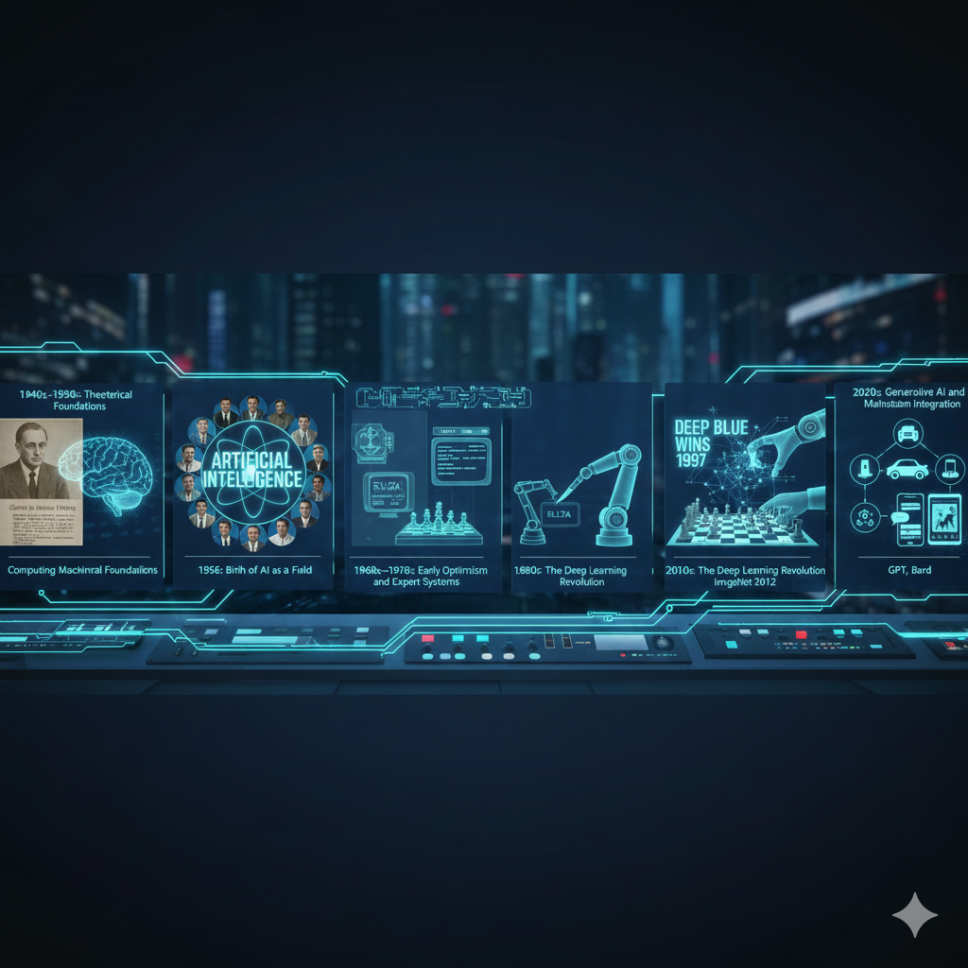
2010-te: Revolucija dubokog učenja
AI je doživeo renesansu zbog uspona dubokog učenja i dostupnosti velikih podataka. Neuronske mreže postale su osnova za napredak u prepoznavanju slika, obradi govora i razumevanju prirodnog jezika. U 2012. godini, model dubokog učenja sa Univerziteta u Torontu pobedio je na takmičenju ImageNet velikom razlikom, što je označilo ključni trenutak.
2020-ih: Generativna AI i mainstream integracija
Danas je AI postala deo svakodnevnog života. Alati kao što su Siri, Google Translate, sistemi za prepoznavanje lica i algoritmi za preporuku oslanjaju se na AI. Lansiranje velikih jezičkih modela kao što su OpenAI-jeva GPT serija i Google-ov Bard dovelo je generativnu AI u prvi plan, omogućavajući mašinama da proizvode ljudski tekst, slike, pa čak i kod.
Od svojih teorijskih korena do praktične dominacije u digitalnom dobu, istorija AI odražava dinamičnu interakciju ambicija, inovacija i opreza. Kako nastavlja da se razvija, lekcije iz njegove istorije vode razvoj sigurnije i efikasnije AI.

1.3 Ključne oblasti u AI
Veštačka inteligencija obuhvata širok spektar potpolja i specijalizovanih tehnologija koje rade zajedno kako bi omogućile mašinama da obavljaju inteligentne zadatke. Razumevanje ključnih oblasti u AI pomaže da se razjasni kako funkcioniše i gde se primenjuje. Evo glavnih domena:
1. Mašinsko učenje (ML):
Mašinsko učenje je okosnica moderne AI. To uključuje razvoj algoritama koji omogućavaju računarima da uče iz podataka i poboljšavaju performanse tokom vremena, a da nisu eksplicitno programirani. Vrste mašinskog učenja uključuju:
- Nadgledano učenje: Algoritmi su obučeni na označenim skupovima podataka kako bi predviđali (npr. Otkrivanje neželjene pošte).
- Učenje bez nadzora: Algoritmi istražuju podatke bez oznaka kako bi identifikovali obrasce (npr. Segmentacija kupaca).
- Učenje pojačanja: Agenti uče u interakciji sa okruženjima i primanju povratnih informacija (npr. Obuka AI za igranje igara).
2. Duboko učenje:
Podskup mašinskog učenja koji koristi višeslojne neuronske mreže za modeliranje složenih odnosa u podacima. Duboko učenje je dovelo do velikih otkrića u prepoznavanju slika i govora, obradi prirodnog jezika i autonomnim sistemima. Oponaša arhitekturu ljudskog mozga, sa slojevima veštačkih neurona koji hijerarhijski obrađuju informacije.
3. Obrada prirodnog jezika (NLP):
NLP omogućava mašinama da razumeju, tumače i generišu ljudski jezik. Aplikacije uključuju:
Prevod teksta (npr, Google Translate)
Analiza raspoloženja (npr. Analiza mišljenja o društvenim medijima)
Chatbotovi i virtuelni asistenti (npr. ChatGPT, Siri)
Prepoznavanje govora i transkripcija
Moderni NLP modeli poput BERT-a i GPT-a revolucionirali su komunikaciju između čoveka i mašine.
4. Kompjuterski vid:
Kompjuterski vid omogućava AI sistemima da tumače i donose odluke na osnovu vizuelnih ulaza. Široko se koristi u:
Prepoznavanje lica
Autonomna vozila
Dijagnostika medicinskog snimanja
Industrijska kontrola kvaliteta
Pretvaranjem piksela u značajne podatke, AI može identifikovati objekte, klasifikovati slike i otkriti anomalije u realnom vremenu.
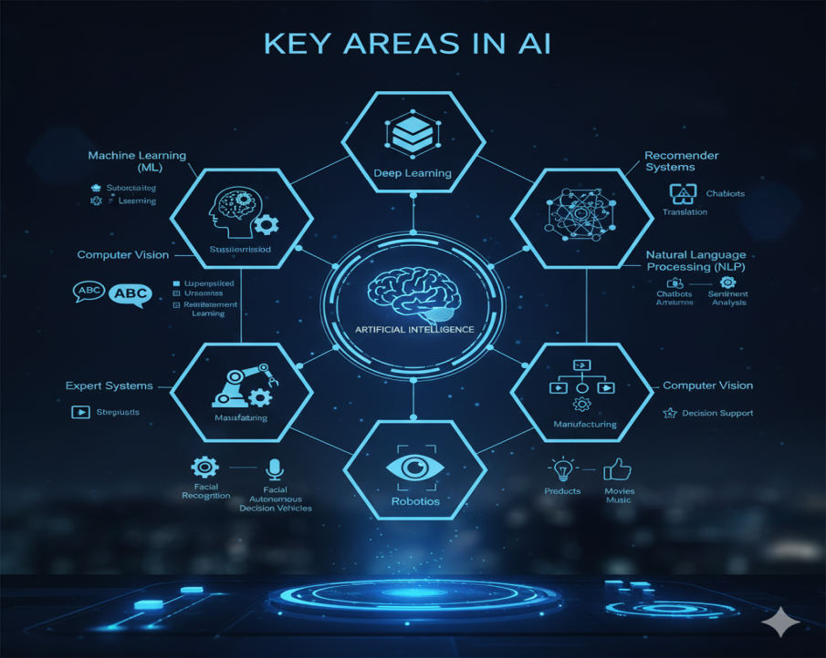
5. Robotika:
Robotika integriše AI sa mašinstvom kako bi stvorila inteligentne mašine sposobne za obavljanje fizičkih zadataka. Roboti vođeni umjetnom inteligencijom koriste se u proizvodnji, logistici, poljoprivredi i zdravstvu. Ovi roboti često uključuju sisteme vida, planiranje kretanja i adaptivno ponašanje zasnovano na ulazu senzora.
6. Ekspertski sistemi:
To su AI programi koji simuliraju sposobnosti donošenja odluka ljudskog stručnjaka. Ekspertski sistemi koriste logiku i mehanizme za zaključivanje zasnovane na pravilima za analizu podataka i pružanje preporuka u oblastima kao što su medicina, inženjerstvo i pravo.
7. Sistemi za preporuke:
Preporuke sa AI-om koriste se za predlaganje proizvoda, medija ili informacija korisnicima na osnovu njihovih preferencija i ponašanja. Primeri uključuju:
- Netflik predlaže filmove
- Amazon preporučuje proizvode
- Spotifi kreiranje prilagođene liste pesama
Zajedno, ove ključne oblasti čine temelj AI, omogućavajući aplikacije koje transformišu industrije i svakodnevni život. Oni takođe nastavljaju da se razvijaju jer istraživanje AI pomera granice onoga što mašine mogu da shvate i postignu.

1.4 Real-World Applications of AI
Veštačka inteligencija više nije futuristički koncept - ona je ugrađena u mnoge aspekte svakodnevnog života i u gotovo svakoj industriji. Ove aplikacije pokazuju kako AI poboljšava efikasnost, donošenje odluka i korisničko iskustvo. Ispod su neke od najuticajnijih primena AI u stvarnom svetu:
1. Zdravstvena zaštita:
- Dijagnostički sistemi vođeni veštačkom inteligencijom analiziraju rendgenske snimke, MRI i CT skeniranje kako bi otkrili anomalije kao što su tumori ili prelomi.
- AI alati pomažu u otkrivanju lekova predviđanjem molekularnog ponašanja i optimizacijom izbora jedinjenja.
- Virtuelni zdravstveni asistenti pružaju 24/7 podršku pacijentima, odgovaraju na medicinska pitanja i pomažu u zakazivanju.
- Prediktivna analitika pomaže bolnicama da upravljaju prijemom pacijenata i resursima tokom pandemije ili sezone gripa.
2. Finansije i bankarstvo:
- AI algoritmi otkrivaju lažne transakcije analizirajući obrasce potrošnje u realnom vremenu.
- Robo-savetnici upravljaju investicionim portfeljima pomoću algoritama za optimizaciju prinosa na osnovu korisničkih ciljeva.
- Chatbots i virtuelni agenti pomažu u korisničkom servisu u bankarskim aplikacijama.
- Kreditni bodovni sistemi procenjuju rizik zajmoprimca analizom alternativnih podataka kao što su digitalni otisci.
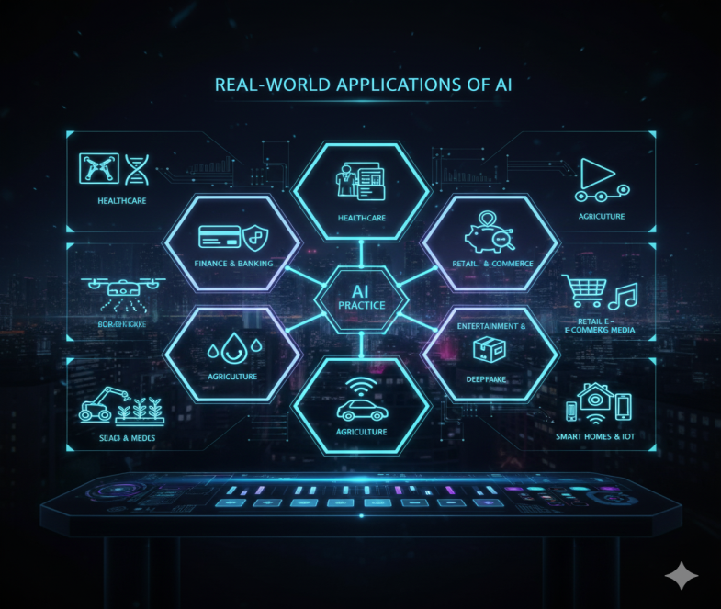
3. Obrazovanje:
- AI personalizuje učenje prilagođavanjem sadržaja individualnim snagama i slabostima učenika.
- Inteligentni sistemi podučavanja pružaju ciljane povratne informacije i probleme u praksi.
- Automatizovani alati za ocenjivanje štede vreme nastavnika i pružaju doslednu procenu.
- Platforme za učenje jezika vođene veštačkom inteligencijom kao što je Duolingo prilagođavaju vežbe na osnovu napretka korisnika.

4. Maloprodaja i e-trgovina:
- Motori za preporuke predlažu proizvode na osnovu istorije pretraživanja i kupovine.
- Chatbotovi se bave korisničkim servisom, povratkom i često postavljanim pitanjima na veb lokacijama za e-trgovinu.
- Sistemi za upravljanje zalihama predviđaju potražnju i optimizuju obnavljanje zaliha.
- Kompjuterski vid pomaže u prodavnicama bez blagajne (npr. Amazon Go) koje prate stavke pokupljene sa polica.
5. Transport i logistika:
- Samovozeća vozila koriste AI za otkrivanje objekata, planiranje ruta i donošenje odluka o vožnji.
- AI pomaže aviokompanijama da optimiziraju raspored letenja i rute na osnovu vremena i potražnje.
- Logističke kompanije koriste AI za optimizaciju rute, praćenje isporuke i planiranje opterećenja.
- Prediktivno održavanje upozorava operatere o delovima kojima je potrebna popravka pre nego što dođe do kvarova.
6. Poljoprivreda:
- Dronovi opremljeni AI skeniraju polja za procenu zdravlja useva i otkrivanje štetočina ili bolesti.
- Alati za preciznu poljoprivredu prilagođavaju navodnjavanje i đubrenje na osnovu podataka o zemljištu i vremenskim prilikama.
- Roboti za žetvu identifikuju zrele useve i beru ih autonomno.
7. Zabava i mediji:
- Streaming platforme kao što su Netflik i Spotifi koriste AI za kreiranje personalizovanih iskustava sadržaja.
- Muzika i umetnost generisana veštačkom inteligencijom otvaraju nove mogućnosti u kreativnosti i saradnji.
- Deepfake tehnologija, iako kontroverzna, pokazuje sposobnost AI da sintetiše video sadržaj.
8. Javna bezbednost i sigurnost:
- AI se koristi u sistemima nadzora za otkrivanje sumnjivih aktivnosti u realnom vremenu.
- Prepoznavanje lica pomaže sprovođenju zakona da identifikuju osobe od interesa.
- AI modeli predviđaju obrasce kriminala i pomažu u raspodeli resursa za patrolne jedinice.
9. Pametne kuće i puno stvari:
- AI-povered asistenti (npr, Aleka, Google pomoćnik) upravljaju rasporedima, kontrolišu uređaje, i odgovaraju na upite.
- Pametni termostati uče navike korisnika kako bi optimizirali grejanje i hlađenje.
- Sigurnosni sistemi koriste AI za prepoznavanje lica i razlikovanje članova porodice i stranaca.
Ovi primeri ilustruju kako AI transformiše industrije, povećava produktivnost i poboljšava svakodnevna iskustva. Njegova integracija u sektorima nastavlja da raste, oblikujući povezaniji i inteligentniji svet.

1.5 Etička i društvena razmatranja
Kako veštačka inteligencija postaje moćnija i integrisana u društvo, ona postavlja važna etička i društvena pitanja koja se moraju rešiti kako bi se osigurala njena odgovorna i poštena upotreba. Ove brige obuhvataju privatnost, odgovornost, pravičnost, bezbednost i još mnogo toga.
1. Pristrasnost i pravičnost:
AI sistemi mogu naslediti i pojačati predrasude prisutne u njihovim podacima o obuci. Na primer, pokazalo se da algoritmi za prepoznavanje lica manje precizno obavljaju na pojedincima sa tamnijim tonovima kože zbog nedovoljne zastupljenosti u skupovima podataka. Pristrasna AI može dovesti do nepravednih ishoda u zapošljavanju, kreditiranju, policiji i zdravstvenoj zaštiti. Obezbeđivanje pravičnosti zahteva različite podatke, transparentnost i kontinuiranu reviziju.
2. Privatnost i nadzor:
AI se često oslanja na velike količine ličnih podataka da bi efikasno funkcionisao. Ovo izaziva zabrinutost u vezi sa privatnošću korisnika, posebno kada se podaci prikupljaju bez pristanka ili se koriste u svrhe koje nisu prvobitno otkrivene. Sistemi nadzora omogućeni AI i tehnologije prepoznavanja lica mogu se koristiti od strane vlada ili korporacija za praćenje pojedinaca, potencijalno kršeći građanske slobode.
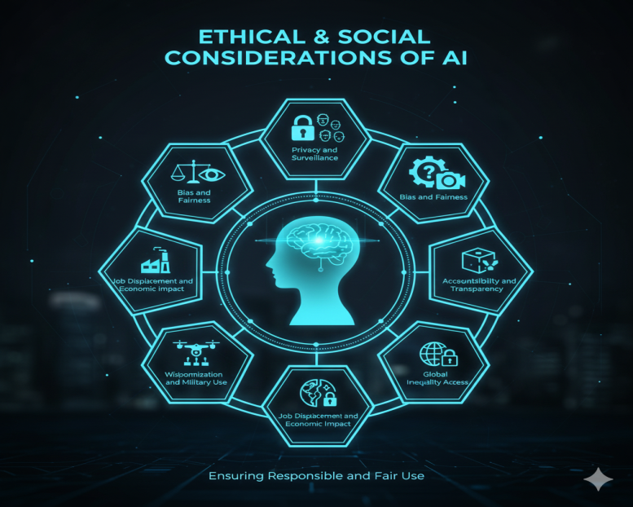
3. Odgovornost i transparentnost:
Kada AI sistemi donose odluke - kao što je odbijanje kredita ili preporuka medicinskog tretmana - ko je odgovoran ako nešto krene naopako? Priroda "crne kutije" nekih AI modela otežava razumevanje načina na koji se donose odluke, smanjujući poverenje i odgovornost. Napori da se razvije objašnjiva AI (KSAI) imaju za cilj da ove sisteme učine transparentnijim i razumljivijim.
4. Raseljavanje posla i ekonomski uticaj:
Očekuje se da će AI i automatizacija zameniti određene vrste poslova, posebno u proizvodnji, transportu i administrativnom sektoru. Iako se mogu pojaviti nova radna mesta, postoji zabrinutost oko toga kako će radnici biti prekvalifikovani i da li će otvaranje radnih mesta odgovarati gubitku radnih mesta. Ova tranzicija ima duboke implikacije na nejednakost prihoda, tržišta rada i ekonomsku stabilnost.

5. Naoružavanje i vojna upotreba:
AI se sve više razvija za vojne primene, uključujući autonomne sisteme naoružanja i nadzor bespilotnih letelica. Ovo izaziva etičku zabrinutost zbog delegiranja odluka o životu i smrti mašinama i potencijalu da se AI zloupotrebi u sukobu ili ugnjetavanju.
6. Dezinformacije i manipulacija:
Generativna AI može proizvesti deepfakes, lažne vesti i ubedljiv sadržaj u velikoj meri, što olakšava širenje dezinformacija. To ugrožava demokratske procese, poverenje javnosti i socijalnu koheziju. Za borbu protiv ovih rizika potrebne su politike i alati za otkrivanje zasnovani na AI.
7. Etički dizajn i usklađivanje vrednosti:
AI sistemi treba da budu usklađeni sa ljudskim vrednostima, pravima i etičkim principima. To uključuje izbegavanje štete, promovisanje blagostanja i poštovanje ljudskog dostojanstva. Programeri se sve više pozivaju da prate etičke okvire i uključe perspektive zainteresovanih strana u AI dizajn.
8. Globalna nejednakost i pristup:
Prednosti AI nisu jednako raspoređene širom sveta. Bogatije nacije i tehnološke korporacije imaju veći pristup AI infrastrukturi, dok siromašniji regioni mogu biti ostavljeni. Rješavanje digitalnih podjela i obezbeđivanje ravnopravnog pristupa AI alatima je od suštinskog značaja za globalni razvoj.
Etički razvoj AI nije samo tehničko pitanje - to je društveno. To zahteva interdisciplinarnu saradnju između inženjera, etičara, kreatora politike, edukatora i javnosti kako bi se osiguralo da AI služi čovečanstvu odgovorno i inkluzivno.

Zaključak
Veštačka inteligencija više nije daleka vizija budućnosti – ona je centralni deo sadašnjosti i sve veća sila u oblikovanju budućnosti. Od poboljšanja medicinske dijagnoze do revolucije načina na koji komuniciramo sa tehnologijom, AI redefiniše industrije, vlade i lične živote.
Ova tehnologija ima ogroman potencijal za rešavanje nekih od najhitnijih svetskih problema. Može pomoći u borbi protiv klimatskih promjena, poboljšanju pristupa obrazovanju, pružanju personalizovane zdravstvene zaštite i optimizaciji korištenja resursa. Međutim, ostvarivanje ovih prednosti zahteva duboko razumevanje i mogućnosti i ograničenja AI.
Od ključnog je značaja da se AI razvija na osnovu etike, inkluzivnosti i odgovornosti. Dok se inovacije nastavljaju neviđenim tempom, tako moraju i naši napori da osiguramo da su AI sistemi pošteni, transparentni, odgovorni i usklađeni sa ljudskim vrednostima. Interdisciplinarna saradnja između tehnologa, kreatora politike, edukatora i građana je od suštinskog značaja za vođenje razvoja AI na način koji koristi čitavom čovečanstvu.
Osim toga, obrazovanje i javna svest moraju igrati ključnu ulogu. Opremanje ljudi znanjem o tome kako AI funkcioniše, gde se koristi i šta može i ne može da uradi osnažuje ih da aktivno učestvuju u razgovorima o njenoj primeni.
U zaključku, veštačka inteligencija nije samo tehnološki pomak - to je društvena transformacija. Navigacija ovom transformacijom zahteva ne samo napredne alate i algoritme, već i viziju, brigu i posvećenost zajedničkom napretku. Donošenjem informisanih odluka danas, možemo osigurati da AI sutrašnjice nije samo inteligentan, već i mudar.

2. Zašto su etika i bezbednost važni u upotrebi veštačke inteligencije u obrazovanju
Veštačka inteligencija (AI) takođe prožima obrazovanje danas. Pomaže nastavnicima u proceni, prati napredak nastave, nudi personalizovane preporuke za učenike i automatski beleži različite podatke. Ove tehnologije imaju veliki potencijal da učine školski rad efikasnijim i poboljšaju ishode učenika. Ali u isto vreme, oni sa sobom donose nove izazove koji se odnose ne samo na tehnologiju, već i na osnovne vrednosti kao što su pravda, privatnost i odgovornost.
U školskom okruženju učenici i nastavnici se svakodnevno suočavaju sa odlukama na koje AI može uticati. Može se desiti da sistem učeniku preporuči određeni pravac učenja samo na osnovu dosadašnjih rezultata sličnih učenika, što može nesvjesno ograničiti njihove mogućnosti. Takođe se može desiti da automatski sistem ocenjivanja pogrešno protumači odgovor koji je bio kreativan, ali drugačiji od šablona. Ako se ove odluke donose bez nadzora nastavnika, one mogu izazvati nepravdu ili frustraciju.
Etička pitanja su izuzetno važna u upotrebi AI u obrazovanju, jer utiču na ljude u osetljivom periodu razvoja – učenike. Škola treba da bude mesto gde se svi osećaju poštovano, shvaćeno i motivisano. Ako AI treba da bude deo ovog okruženja, mora biti dizajniran i korišćen da podrži ove vrednosti. Ne možemo se osloniti samo na činjenicu da tehnologija "funkcioniše". Moramo se zapitati kako to funkcioniše, za koga je to korisno i da li nikoga ne šteti.
Istovremeno, važno je zapamtiti o bezbednosnim pitanjima. AI često radi sa velikim količinama podataka – rezultatima testova, ponašanjem klase, čak i ličnim preferencijama. Ovi podaci mogu biti osetljivi i procurili mogu imati ozbiljne posledice. Mladi ljudi često ne shvataju da se svaki klik, svaki odgovor i svako kašnjenje u radu na mreži mogu zabeležiti. Zbog toga je neophodno da škole obrate pažnju na sigurnu obradu podataka, koriste proverene sisteme i informišu učenike i roditelje o tome šta se dešava sa njihovim podacima.
Bez etičkog i sigurnog pristupa, upotreba AI u obrazovanju može učiniti više štete nego koristi. Zato nije dovoljno samo ovladati tehnologijom – moramo naučiti da razmišljamo o njenim implikacijama, razumemo njene granice i postavljamo pitanja koja će zaštititi ljude kojima treba da služi. Na kraju krajeva, ne radi se samo o efikasnosti, već o poverenju, pravičnosti i ljudskoj dimenziji obrazovanja.
Zamislite da je učenik napisao esej koji se procenjuje od strane sistema veštačke inteligencije. Tekst je bio originalan, ali nije sadržavao neke od "ključnih reči" koje je sistem očekivao. Dobio je nižu ocjenu od svojih kolega, čiji je tekst bio manje razrađen, ali tehnički "uzoran". Kako bi se ovaj učenik osećao? Ko bi trebalo da sudi da li je procena bila fer?
Pitanja za diskusiju:
- Ko bi trebalo da bude odgovoran za grešku izazvanu AI?
- Da li je ispravno da AI odlučuje o ocenama, budućnosti ili sposobnostima učenika?
- Koje podatke mislite da AI sistem nikada ne bi trebalo da prikuplja?

2.1 Etički principi u upotrebi veštačke inteligencije u školama
U obrazovnom okruženju najvažnije nije samo ono što podučavamo, već i kako to podučavamo i koje vrijednosti promovišemo u tom procesu. Sa pojavom AI, edukatori, učenici i programeri obrazovnih tehnologija podjednako se suočavaju sa novim izazovom: kako osigurati da se AI koristi etički, pošteno i za dobrobit svih uključenih. Etika nije samo teorijski koncept – ona predstavlja skup vrednosti koje štite dostojanstvo, jednakost i slobodu pojedinca.
Jedan od osnovnih etičkih principa je pravda. U praksi, to znači da AI treba da tretira sve učenike jednako – bez obzira na njihov pol, etničku pripadnost, jezik, performanse ili lične preferencije. Ako sistem daje preporuke za dalje proučavanje, ne sme unapred pretpostaviti ko je "bolji" za tehnologiju, a ko za humanističke nauke. Pravda znači stvaranje jednakih mogućnosti, a ne održavanje postojećih nejednakosti.
Drugi važan princip je transparentnost. Nastavnici i učenici treba da znaju kako AI funkcioniše – koje podatke koristi da odluči šta uzima u obzir, a šta ne. Kompjuterska "crna kutija" koja samo objavljuje rezultat bez objašnjenja može izazvati nepovjerenje ili čak štetu učeniku koji ne zna šta je učinio "pogrešno". Transparentnost takođe pomaže u povratnim informacijama – kada znamo šta sistem prati, možemo da radimo na tome na ciljani način.
Ne zaboravimo ni poštovanje privatnosti i dostojanstva. Učenici, posebno u mlađem uzrastu, često nisu svesni da ostavljaju digitalni otisak kada koriste digitalne alate. Zbog toga je važno da AI sistemi prikupljaju samo neophodne podatke, štiteći ih od zloupotrebe, a istovremeno omogućavajući korisniku da kontroliše ono što dele. Ovo uključuje informisani pristanak – niko ne bi trebalo da bude deo sistema koji ne razume ili se ne slaže sa njim.
Konačno, tu je i princip odgovornosti. Svaki sistem koji utiče na živote ljudi mora imati jasno identifikovanog nosioca odgovornosti. U školskom okruženju to znači da nastavnik ne bi trebalo da veruje AI preporukama bezuslovno, već da ih vidi kao alat. Odgovornost leži na osobi koja koristi sistem – tako da treba da znaju šta rade, zašto to rade i šta može proizaći iz toga. Bez ovog nivoa svesti, tehnologija bi mogla postati alat koji počinje da nanosi štetu umesto da pomaže.
Zamislite da online platforma savetuje učenika da se uključe u praktično učenje umesto teorijskog učenja. On to opravdava rekavši da su njegovi rezultati testova bili ispod proseka. Ali znate da je upravo imao loš dan i obično je jak u analizi.
Ako je nastavnik bio vođen samo AI evaluacijom, mogao bi preporučiti učenika za drugu oblast studija.
Etičko pitanje je: da li tehnologija ima pravo da odlučuje bez dubljeg konteksta?
Pitanja o kojima treba razmišljati:
- Kako biste definisali pošteno donošenje odluka u školskom okruženju?
- Ko bi trebalo da ima poslednju reč – AI, nastavnik ili učenik?

2.2 Zaštita privatnosti i podataka učenika
Moderna tehnologija i veštačka inteligencija sve su više deo školskog života. Iako njihove prednosti mogu biti ogromne – od personalizovanog učenja do automatizovanih procena – one sa sobom donose i ozbiljna pitanja o privatnosti i bezbednosti ličnih podataka. Ova pitanja su još osetljivija jer se tiču učenika – tj. ljudi koji još nisu u potpunosti odgovorni za svoje digitalne odluke.
AI sistemi u obrazovanju često prikupljaju i procenjuju podatke o tome kako učenik uči, koje zadatke lako obavljaju, gde prave greške, koliko vremena posvećuju određenim aktivnostima i kako reaguju tokom časova. Ponekad su to i osetljive informacije, kao što su poruke u alatima za ćaskanje, emocionalne reakcije tokom online časova ili geografska lokacija. Ovi podaci mogu biti korisni za sistem, jer pomažu da se sadržaj prilagodi potrebama pojedinca. Ali oni takođe predstavljaju rizik ako nisu pravilno zaštićeni ili ako se koriste bez pristanka.
U školama bi trebalo da bude naravno da se podaci ne tretiraju olako. Svaki učenik – a u slučaju maloletnika i njihov roditelj – ima pravo da zna koji se podaci prikupljaju o njima, za šta se koriste, koliko dugo se čuvaju i ko im ima pristup. Ovo pravo nije samo moralno, već i zakonski sadržano – na primer, u evropskoj GDPR uredbi, koja štiti lične podatke svih građana, uključujući studente. Upotreba AI nikada ne bi trebalo da znači ograničavanje privatnosti ili rizik od manipulacije informacijama.
Istovremeno, važno je naglasiti da zaštita podataka nije samo odgovornost škola ili programera sistema. Sami učenici takođe treba da se podučavaju digitalnoj pismenosti – sposobnosti da prepoznaju situacije u kojima bi podaci mogli biti zloupotrebljeni i da razumeju šta znači deliti lične podatke na mreži. Na kraju, radi se o zajedničkom radu - školama, nastavnicima, učenicima, programerima i roditeljima - kako bi se stvorilo sigurno okruženje u kojem tehnologija može da služi svojoj svrsi bez ugrožavanja privatnosti.
Da li ste znali da digitalne školske platforme prikupljaju podatke o svojim aktivnostima? Mnogi misle da je to samo "klikanje na zadatke", ali u stvarnosti se prate i vreme, učestalost, vrsta odgovora, a ponekad i lični podaci. Zato je važno govoriti o zaštiti podataka, kao i o zaštiti ličnog prostora.
Pitanja o kojima treba razmišljati:
- Koje podatke nikada ne biste želeli da podelite o sebi sa školskim sistemom (npr. MS Teams)? - Pitanje nastavniku/učeniku
- Kako bi škole trebalo da se bave učenicima koji ne žele da AI prikuplja njihove podatke?

2.3 Predrasude i pravičnost u AI alatima
Jedan od najozbiljnijih etičkih izazova u upotrebi veštačke inteligencije u obrazovanju je pitanje pravičnosti. AI nije "neutralan" ili "objektivan" samo zato što je tehnologija. Naprotiv, AI sistemi uče iz ulaznih podataka koje im pružaju ljudi – a oni često sadrže različite skrivene predrasude, nejednakosti ili stereotipe. Ove predrasude se onda mogu preneti bez učenika ili nastavnika koji to shvataju.
Predrasude se već mogu pojaviti u podacima koje AI obrađuje. Na primer, ako je broj devojaka uspešnih u matematici istorijski bio manji, AI sistem može početi da pretpostavlja da su devojke manje verovatno da će uspeti u tehničkim oblastima. Međutim, to nije tačno – to je samo statistički odraz prošlosti, a ne fer pogled na budućnost. Ako takve pretpostavke postanu deo donošenja odluka sistema, diskriminacija se može desiti bez loše vere, ali sa stvarnim negativnim uticajem na budućnost pojedinaca.
Međutim, problem nisu samo demografske predrasude. AI može biti pristrasan prema učenicima koji uče drugačije, koji imaju posebne obrazovne potrebe, ili čije jezičke veštine ne odgovaraju većinskom normativu. Umesto da podrži njihov razvoj, AI ih može nepravedno proceniti kao slabije, samo zato što se njihov izraz razlikuje od proseka. U takvim slučajevima, tehnologija može nehotice pogoršati nejednakosti koje bi trebalo da pomogne da se prevaziđu.
Stoga, pravičnost u AI znači aktivno traženje i eliminisanje ovih nejednakosti. Nije dovoljno verovati da će sistem "biti fer" ako mu to eksplicitno ne kažemo. Programeri moraju namerno testirati kako njihovi alati rade sa različitim grupama učenika. Škole treba da prate da li su rezultati procena uravnoteženi po polovima, regionima ili jezičkim veštinama. I nastavnici moraju biti spremni da intervenišu ako vide da AI sistem donosi nesrazmerne ili nepoštene odluke.
Kada pravda nije očigledna u jednoj zemlji, raspoređen je sistem za preporuku srednjih škola. AI je procenjivao učenike prema kombinaciji ocena, ponašanja i interesovanja. Kasnije je utvrđeno da je sistem sistematski preporučuje tehničke smjerove za dječake i humanističke smjerove za djevojčice, iako su imali uporedive rezultate. Razlog za to su bili podaci koji su odražavali istorijsku raspodelu profesija, a ne sposobnosti učenika.
Pitanja o kojima treba razmišljati:
- Da li mislite da tehnologija može biti "pristrasna"? Zašto da ili ne?

2.4 Koristite AI sigurno i odgovorno u učionici
Uvođenje veštačke inteligencije u nastavu nije samo tehnička stvar. To je uglavnom odluka o tome kako želimo da obrazujemo i koju odgovornost smo spremni da podelimo sa tehnologijom. Korišćenje AI u školi znači imati na raspolaganju moćan alat koji može pojednostaviti rad nastavnika, poboljšati učenje učenika i doneti nove oblike podrške. Istovremeno, međutim, zahteva da se pristupi sa razboritošću, kritičkim razmišljanjem i naglaskom na bezbednosti.
Odgovorna upotreba AI u učionici znači da tehnologija ne sme da zameni nastavnika, već da ga dopunjuje. Nastavnik ostaje onaj koji razumije kontekst, poznaje individualne potrebe učenika i može razlikovati kada je prikladno slijediti preporuku sistema, a kada ne. Istovremeno, važno je da učenici shvate kako AI funkcioniše, čemu služi i šta mogu očekivati od njega. Ako AI procenjuje nešto, trebalo bi da budu u stanju da pitaju: "Zašto je sistem to preporučio?" ili "Da li je ovo zaista pravo za mene / učenika?"
Bezbedna upotreba važi i za izbor samih alata. Škole treba da koriste samo proverene sisteme koji garantuju zaštitu ličnih podataka, omogućavaju transparentnost donošenja odluka i ne rade sa bilo kakvim skrivenim mehanizmima. Treba izbegavati besplatne aplikacije bez jasnih politika zaštite podataka ili alata koji prikupljaju podatke bez znanja korisnika. Poverenje između nastavnika, učenika i tehnologije gradi se samo kada su pravila jasna, otvorena i poštena.
Ništa manje važan je razvoj kritičkog mišljenja kod učenika. AI može predložiti odgovor, rešiti primer ili čak napisati tekst – ali ne uvek ispravno. Stoga, učenici treba da nauče da provere činjenice, uporede više izvora, i razmislite o tome kako je sistem došao do rezultata. Na ovaj način, AI će postati alat za razvoj, a ne samo pomagač da se zaobiđu napori. Nastavnik igra ključnu ulogu u ovom procesu kao vodič koji vodi učenike ka odgovornom i aktivnom učenju čak iu digitalnom dobu.
Digitalna ravnoteža AI može biti veliki pomagač, ali nije prikladno da postane centar svih učenja. Neki stručnjaci preporučuju pravilo 80:20 – tehnologija treba da podstiče učenje, ali ne i da ga pokreće. Nastavnik uvek treba da bude u stanju da interveniše u procesu donošenja odluka i objasni učenicima kada je AI nešto "pogrešno shvatio".
Pitanja o kojima treba razmišljati:
- Kao nastavnik, kada biste odbacili preporuku AI alata?
- Kako biste prepoznali da učenik zloupotrebljava AI umesto da uči?

Zaključak
Upotreba AI u obrazovanju donosi velike mogućnosti, ali istovremeno zahteva osetljiv i odgovoran pristup. Ako AI treba da pomogne učenicima i nastavnicima, mora se koristiti pošteno, transparentno i uz poštovanje svačijih prava. Etički principi kao što su jednakost, privatnost, odgovornost i kritičko razmišljanje treba da budu u srži svake odluke vezane za tehnologiju. Škola ostaje mesto gde ljudi treba da budu na prvom mestu – a AI treba da bude alat, a ne zamena. Stvaranje sigurnog i pravednog digitalnog okruženja zajednički je zadatak nastavnika, učenika i programera. Ako mudro pristupimo AI, ona može postati dragoceno sredstvo koje osnažuje ljudske sposobnosti, a ne zamenjuje ih.

3. AI alati za nastavnike: praktične primene
Veštačka inteligencija (AI) se sve više etablirala kao transformativna sila u različitim sektorima društva, a obrazovanje nije izuzetak. Za nastavnike, ova tehnologija predstavlja priliku da ponovo osmisle pedagošku praksu sa većom kreativnošću, efikasnošću i fokusom na učenika. Međutim, više od apstraktnog obećanja, AI već nudi solidan skup praktičnih alata koji se mogu integrisati u svakodnevni školski život, čak i od strane nastavnika bez napredne tehničke obuke.
U ovom poglavlju istražujemo na strukturiran način kako nastavnici mogu koristiti ove alate za planiranje, podučavanje, procjenu i efikasniju komunikaciju. Pristup je usredsređen na praktičnu korisnost, sa primerima, platformama i strategijama koje se mogu primeniti u stvarnim obrazovnim kontekstima.
Pre nego što istražite specifične alate, važno je prepoznati oblasti nastavne prakse u kojima AI može poslužiti kao strateški saveznik. Glavne oblasti uključuju:
- Planiranje lekcija (podrška u kreiranju sadržaja i aktivnosti);
- Formativno i sumativno procenjivanje (automatizovano obeležavanje, personalizovane povratne informacije);
- Upravljanje vremenom (automatizacija ponavljajućih zadataka);
- Podrška za personalizaciju (preporuke aktivnosti na osnovu podataka o studentima);
- Profesionalni razvoj (pristup personalizovanoj obuci i resursima).
Integraciju AI u učionicu treba posmatrati kao partnerstvo - ona ne zamenjuje nastavnika, već povećava njihovu sposobnost da podučavaju efikasnije, inkluzivnije i dinamičnije.

3.1 Planiranje lekcija sa AI podrškom
Planiranje lekcija zahteva vreme, razmišljanje i organizaciju. Uz pomoć AI, ovaj proces postaje efikasniji bez ugrožavanja pedagoškog kvaliteta.
Alati kao što su Eduaide.ai ili LessonPlans.ai omogućavaju nastavnicima da generišu kompletne planove lekcija, uključujući ciljeve, sadržaj, metodološke strategije i oblike ocenjivanja. Pružajući parametre kao što su godišnja grupa, tema i trajanje, nastavnik može dobiti početni predlog za rad i prilagođavanje njihovom specifičnom kontekstu.
Pored toga, alati kao što su ChatGPT ili Gemini korisni su za strukturiranje sekvenci učenja, stvaranje diferenciranih aktivnosti, pa čak i predlaganje nastavnih i programskih prilagođavanja za učenike sa posebnim obrazovnim potrebama.
Još jedan relevantan primer je MagicSchool.ai, koji centralizuje funkcije kao što su generisanje rubrika ocenjivanja, nedeljni planovi i motivacione strategije za učenike — sve na osnovu jednostavnih inputa koje pruža nastavnik.
Ovi alati ne zamenjuju pedagoško razmišljanje, već deluju kao kreativni "kopiloti", nudeći ideje koje se mogu prilagoditi i obogatiti iskustvom nastavnika.

3.2 Kreiranje nastavnih materijala i resursa
Nastava zahteva različite materijale koji angažuju različite stilove učenja. AI može podržati nastavnike u diverzifikaciji svojih resursa brzo i kvalitetno.
Alati kao što su Canva sa AI (koristeći funkcije kao što su Magic Vrite ili Tekt-to-Image) omogućavaju kreiranje privlačnih prezentacija, radnih listova, infografika, pa čak i edukativnih video zapisa. Jednostavno unesite temu ili temu, a AI predlaže vizuelne elemente, strukture slajdova i sadržaj prilagođen ciljnoj publici.
Pored toga, Genially, uz AI podršku, omogućava stvaranje interaktivnog sadržaja kao što su kvizovi, edukativne igre i virtuelne sobe za bekstvo - idealno za razvijanje veština kroz igru.
Za audiovizuelni sadržaj, platforme kao što su Sinthesia, Pictori ili Lumen5 generišu video zapise sa naracijom i vizuelnim efektima, korisnim za uvođenje novih tema ili pregled sadržaja na zanimljiv način. Alati za pretvaranje teksta u govor kao što su Murf.ai ili ElevenLabs pomažu u stvaranju pristupačnih materijala za učenike sa poteškoćama u čitanju, promovišući inkluziju.
Na primer, nastavnik nauke može da koristi AI za generisanje video objašnjenja o ciklusu vode, zajedno sa animiranim slikama i jasnim naracijama, dok nastavnik istorije može da kreira interaktivnu vremensku liniju sa AI podrškom kako bi pomogao učenicima da bolje razumeju složene istorijske događaje.

NOTEBOOKLM - Practical Teacher's Guide
1. Šta je to
NotebookLM je alat za veštačku inteligenciju (AI) koji je razvio Google i koji je dizajniran da podrži nastavnike i istraživače. Omogućava vam da organizujete i transformišete svoje materijale u širok spektar pedagoških resursa. Iz dokumenata, članaka, beleški ili veb stranica, korisnik može generisati, sa nekoliko klikova, raznovrstan sadržaj kao što su rezimei i vodiči za učenje, audio podcasti, video prezentacije, slajdovi, mentalne mape, infografike, kvizovi i studijske kartice. Na ovaj način, NotebookLM vam omogućava da uštedite dragoceno vreme, poboljšate pedagošku kreativnost i pojednostavite rad pripreme nastavnih materijala, čineći časove dinamičnijim i privlačnijim za učenike.
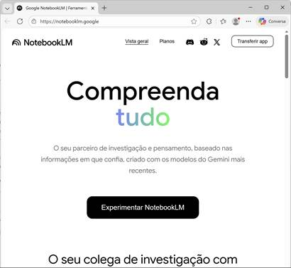
Slika 1- NotebookLM landing page

2. Kako to funkcioniše
Pristupite LM Notebook-u
- Otvorite pretraživač (Chrome, Firefox, Safari, Edge...)
- Idi na: https://notebooklm.google.com
- Kliknite na "Prijavi se"
- Koristite svoj Google nalog (Gmail)
KSNUMKS. Kreirajte svoju prvu svesku
- Na početnoj stranici kliknite na dugme "+ Kreiraj novu"
- Dajte beležnici opisno ime Primer: "Nauka 6. razred - fotosinteza"
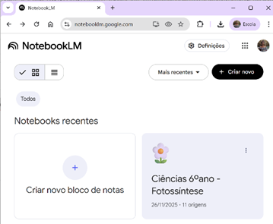
Slika 2- Ekran za kreiranje nove beležnice.
Primer imena: "Nauka 6. razred – Fotosinteza"
NotebookLM je strukturiran u tri glavna gradivna bloka koji vode radni tok nastavnika
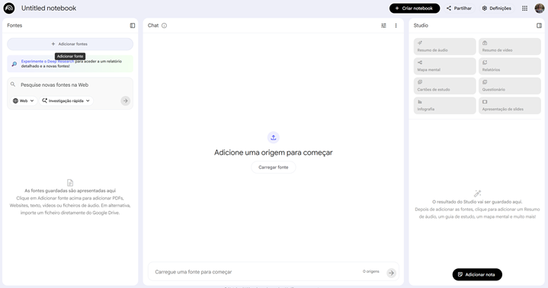
Slika 3 - Tri glavna bloka NotebookLM-a: Fontovi, ćaskanje i funkcije (Studio)

Blok | Glavna funkcija
Izvori | Obezbedite bazu znanja. Ova veštačka inteligencija koristi samo ono što joj je dato.
Ćaskanje | Omogućava vam interakciju sa izvorima i kreiranje resursa sa specifičnim uputstvima.
Resursi (studio) | Omogućava vam da automatski generiše multimodalne materijale (slajdovi, podcast, mape, kvizovi).
Tabela 1 - Glavni blokovi: Fontovi, ćaskanje i resursi (studio)
4. Add Sources (Documents)
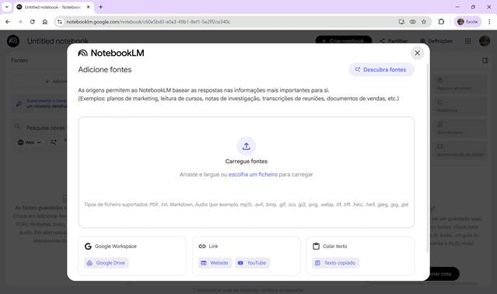
Slika 4- Dodaj fontove – prazan ekran spreman za otpremanje dokumenata
Opcija A: Otpremite datoteke sa računara
Podržani fajlovi: PDF, .txt, Markdovn, audio (e.g. mp3), .avif, .bmp, .gif, .ico, .jp2, .png, .vebp, .tif, .tiff, .heic, .heif, .jpeg, .jpg, .jpe
Opcija B: Google disk
Uvoz dokumenata direktno sa diska.
Opcija C: Internet veza
Dodajte URL na veb stranice ili IouTube video snimke
Opcija D: Nalepi tekst
Kopirajte i nalepite beleške, planove lekcija ili delove dokumenata.
Opcija E: Veb pretraga
Unesite kontekst da istraži temu i izaberite Slika 5- "Veb pretraga" funkcionalnost koja vam omogućava da uradite brzu pretragu ili dubinsku istragu direktno u notebook
Brza pretraga - neposredan i opšti odgovor.
Dubinska istraga - detaljnije istraživanje (traje duže)
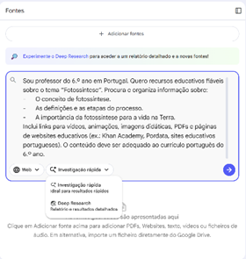
Slika 5- "Web Search" funkcionalnost koja vam omogućava da uradite brzu pretragu ili dubinsku istragu direktno u notebook
Upravljanje fontanama
Nakon dodavanja moguće je
- Otvoren za čitanje
- Preimenovanje
- Držite u izvornoj banci
- Trajno brisanje
5. Interakcija sa izvorima (CHAT)
5.1 Automatsko nastavak
Čim se fontovi učitaju, NotebookLM generiše ukupan rezime.
5.2 Postavljajte pitanja u ćaskanju
- U polju za ćaskanje na dnu ekrana
- Napišite svoje pitanje na prirodnom jeziku
- Pritisnite Enter ili kliknite na ikonu slanja
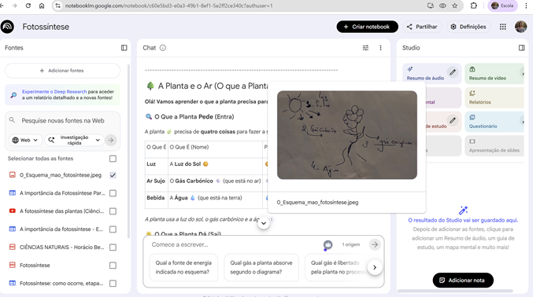
Slika 6- NotebookLM Prostor za ćaskanje sa primerima izvornih citata
Examples of prompts
Pedagoški Cilj | Brz primer
Jednostavan rezime | On sumira u 3 paragrafa glavni sadržaj ovih izvora.
Accessible Language | Objasnite ove izvore kao da imam 10 godina. Koristi jednostavne analogije, svakodnevne primere i piktograme kako bi pomogao u vizualizaciji.
Pedagogical differentiation (NEE) | Iz ove slike stvara vrlo lako čitljiv rezime, sa piktogramima, prilagođenim učenicima NEE u 6. razredu. Takođe uključuje 3 vežbe konsolidacije i 2 prilagođena izazova.
Structured evaluation | Priprema evaluacijski test na temu [Tema projekta]. Test treba da sadrži 10 tekstualnih pitanja, sa različitim tipovima: višestruki izbor, tačno / lažno, potpuno, red, povezane kolone i 1 pitanje sa kratkim odgovorom. Organizuje pitanja po nivoima težine: 3 laka pitanja, 4 pitanja srednje težine i 3 izazovna pitanja. Na kraju, predstavlja klasifikaciju i korekciju mrežu.
Content in another Language | Generiše sažetak na engleskom jeziku, srednji nivo (B1), sa kratkim rečenicama i pristupačnim rečnikom.
Table 2- Tabela efektivnih podsticaja za rezimee, pristupačan jezik, pedagoška diferencijacija i evaluacija
6. Proverite izvore (citate)
Svaki odgovor LM Notebook-a sadrži citate:
Potražite brojeve u zagradama u odgovoru, primer: [1], [2] Označava iz kog dokumenta dolazi informacija, kako bi se potvrdilo da AI ne reaguje halucinacijama
7. Kreirajte edukativne materijale (Studio)
Studio automatski generiše različite sredstava.
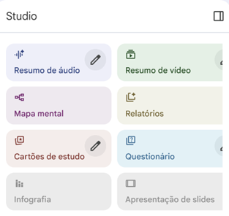
Slika 7 - StudSlika io tab gde nastavnik može automatski generisati audio rezime, video rezime, mapu uma, studijske kartice, kvizove, infografiku i slajdove

Zbirna tabela resursa
Resurs | Pedagoška funkcija | Primeri
Audio Rezime 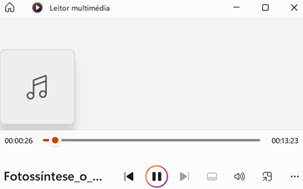 | Pretvara izvore u pristupačan, višejezični razgovor-podcast. Odlično za slušni pregled, proučavanje u pokretu. | Omogućava vam da ga preuzmete da prati prezentaciju. Personalizovani PoverPoint sa ličnim sadržajem.
Video Rezime  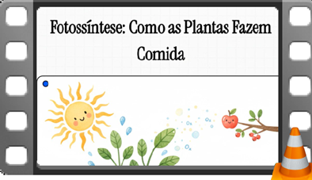 | Generiše video u formatu prezentacije sa ispričanim slajdovima, kombinujući relevantan tekst, dijagrame, grafikone ili slike izvučene iz izvora, idealno za lekcije, prezentacije ili vizuelni materijal za učenike. | Video se generiše u pozadini, ova funkcija traje nekoliko minuta, na kraju je moguće da ga preuzmete.  Idealan za časove ili prezentacije.
Mapa uma  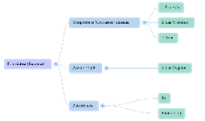 | Automatski kreira vizuelni dijagram sa glavnim temama i podtemama izvora, omogućavajući nastavniku ili učeniku da ima jasan pogled na strukturu sadržaja, identifikuje veze između koncepata i organizuje ideje. | Može se proširiti/srušiti i izvesti u PDF.
Izveštavanje  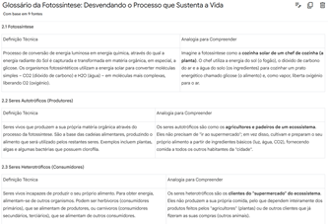 | Generiše izveštaje koji se mogu fokusirati na rečnik tehničkih termina o sadržaju. | Generiše organizovani sažetak izvora.
Studijske kartice  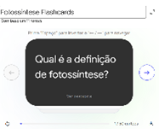  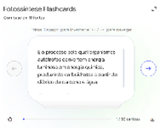 | Automatski generiše kartice za pregled i vežbe samoprocene na osnovu sadržaja izvora, korisnih za ocenjivanje, aktivno učenje ili pripremu radnih listova za studente. Odličan način za testiranje znanja i praćenje studije. | Omogućava pedagošku diferencijaciju prilikom odabira nivoa (Lako / Srednje / Teško).
Upitnici  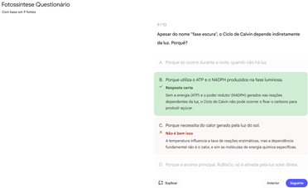 | Automatski generiše pitanja sa višestrukim izborom i nudi trenutne povratne informacije, pokazujući tačan odgovor. Idealan za pripremu revizijskih časova i za formativne ocene.  Omogućava lak / srednji / težak nivo. | Odlično za formativne preglede ili procene. To generiše nekoliko pitanja sa trenutnim povratnim informacijama.
Infografika  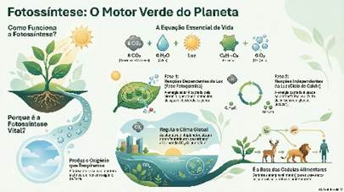 | Idealan za konsolidaciju pretrage u jednoj slici. Koristite za brzi pregled koncepata ili za objavljivanje u učionici. | Vizuelni rezime složenog procesa  Napravite poster koji se može odštampati.
Slideshow  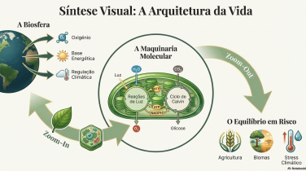 | Kreirajte vizuelne slajdove sa integracijom slike koju pokreće Google-ov generator slika Nano Banana | Za časove ili vizuelne sinteze
Beleške  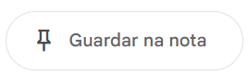 | Čuva relevantne informacije za buduću ponovnu upotrebu. | Mogu se koristiti kao novi izvor.
Table 3- Pregled karakteristika
8. Saveti za najbolju praksu
- Kvalitet odgovora zavisi od kvaliteta pruženih izvora
- Budite konkretni u svojim pitanjima - što više konteksta dajete, to će biti bolji odgovori
- Uvek pregledajte sadržaj generisan AI pre nego što ga koristite sa studentima
- NotebookLM je podrška, ne zamenjuje pedagošku praksu.
Važno: NotebookLM radi samo sa izvorima koje pruža. Nema pristup internetu u realnom vremenu ili spoljnim bazama podataka. Obavezno otpremite sve materijale relevantne za temu na kojoj želite da radite.
9. Prednosti za obrazovnu praksu
- Prilagođava isti sadržaj višestrukim stilovima učenja (vizuelni, slušni, tekstualni).
- Značajno smanjuje vreme pripreme materijala.
- Intuitivan interfejs, dostupan čak i za korisnike sa malo tehnološkog iskustva.
- Omogućava vam da centralizujete i organizujete sve materijale u jednoj beležnici.
- Olakšava ponovnu upotrebu i kontinuirano ažuriranje obrazovnih resursa.

3.3 Lična organizacija i upravljanje vremenom
Preopterećenje poslom je jedan od glavnih uzroka stresa među nastavnicima. AI nudi rešenja kako bi upravljanje vremenom bilo pametnije.
Alati kao što je Notion AI omogućavaju nastavnicima da organizuju svoj rad u blokovima: nedeljno planiranje, dnevnike lekcija, ciljeve učenja po grupama razreda, projektne ideje i još mnogo toga. AI takođe pomaže u sumiranju informacija, generisanju lista zadataka, pa čak i predviđanju rokova.
Platforme kao što su Trello sa AI i ClickUp mogu se koristiti za organizovanje interdisciplinarnih projekata, upravljanje kalendarima i postavljanje prioriteta. Upotreba automatskih oznaka i predloga za kategorizaciju štedi vreme na organizaciji.
Za zakazivanje sastanaka sa roditeljima ili obrazovnim timovima, Calendli, integrisan sa AI, olakšava sinhronizaciju dostupnosti, slanje automatskih podsetnika i izbegavanje sukoba u rasporedu.
Kada su dobro integrisani, ovi alati pomažu nastavnicima da oslobode vreme za ono što je zaista važno: direktan angažman sa učenicima i pedagoško razmišljanje.

3.4 Komunikacija sa učenicima i porodicama
Odnos između škole, učenika i porodica je ključan za uspeh u obrazovanju. AI može olakšati ovu komunikaciju, čineći je jasnijom, efikasnijom i inkluzivnijom.
Platforme kao što je ClassDojo, sa funkcijama koje pokreće AI, omogućavaju razmenu informacija sa roditeljima i starateljima, prikazujući napredak učenika i slanje automatizovanih i personalizovanih poruka.
Alati za prevođenje kao što su DeepL Translator sa AI i Google Translate sa neuronskom podrškom omogućavaju komunikaciju sa porodicama koje ne govore tečno portugalski. Ovo je posebno korisno u multikulturalnom kontekstu ili u školama sa raznolikom populacijom učenika.
Da bi se pojednostavili dugi ili tehnički tekstovi (kao što su cirkulari, propisi i planovi oporavka), upotreba alata za automatsko sumiranje, kao što su TLDR This ili Kuillbot, omogućava kreiranje pristupačnijih verzija prilagođenih nivou pismenosti primalaca.

3.5 Pedagoška diferencijacija i inkluzija
U sve raznovrsnijem obrazovnom sistemu, personalizovano učenje je imperativ. AI doprinosi alatima koji omogućavaju odgovore na individualne potrebe učenika, promovišući jednakost.
Alati kao što je Khan Academi, sada integrisana sa AI (Khanmigo), nude adaptivni sadržaj koji se u realnom vremenu prilagođava performansama učenika. Nastavnici mogu pažljivo pratiti napredak svakog učenika i efikasnije intervenisati.
Google-ova Sokratova aplikacija omogućava učenicima da istražuju pitanja putem slika, glasa ili teksta, sa objašnjenjima korak po korak. Ovo je posebno korisno u podsticanju autonomnog učenja.
Druge platforme, kao što su Curipod i Diffit, prilagođavaju sadržaj različitim nivoima jezičke i kognitivne složenosti, pružajući dodatnu vrednost u inkluzivnim nastavnim kontekstima.
Chatbotovi sa AI-om takođe su postali dragoceni pratioci u diferenciranom obrazovanju. Ovi konverzacijski alati simuliraju ljudsku interakciju i mogu voditi, podržavati i izazivati učenike u realnom vremenu. Chatbotovi kao što su ChatGPT, Copilot ili Mizou mogu da deluju kao virtuelni tutori, pružajući objašnjenja, generišući primere ili rešavanje problema skela u skladu sa nivoom svakog učenika. Pored isporuke sadržaja, oni promovišu dijalog, radoznalost i razmišljanje, pomažući učenicima da artikulišu svoje obrazloženje i razviju metakognitivnu svest.
Ova upotreba AI omogućava nastavnicima da se prilagode različitim tempovima i stilovima učenja, poštujući individualnost svakog učenika i izbegavajući pristup učenju koji odgovara svima.
U nastavku ćemo predstaviti kako Mizou chatbot funkcioniše u praksi.
Kako funkcioniše Mizou Chatbot
1.Pristupite platformi
- Idi na https://www.mizou.com

- Prijavite se ili kreirajte besplatan nalog.
2. Izaberite režim ćaskanja
- Izaberite da li želite da Mizou deluje kao tutor, trener, asistent lekcije, ili učenik pratilac.
- Svaki režim nudi različite stilove interakcije i pedagoške ciljeve.
3. Definišite temu ili cilj učenja
- Unesite predmet, pitanje ili cilj učenja (npr. "pomozite učenicima da razumeju frakcije" ili "generišite uputstva za diskusiju o ekosistemima").
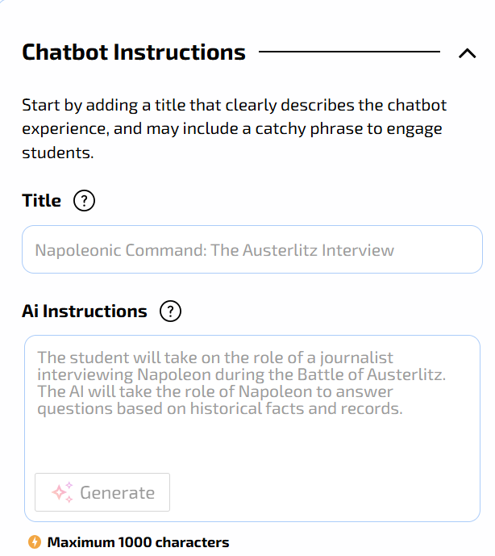
- Mizou prilagođava svoje odgovore izabranom cilju.
4. Interakcija u realnom vremenu
- Uključite se u tekstualni dijalog sa chatbotom.
- Mizou daje objašnjenja, postavlja vodeća pitanja ili nudi aktivnosti na različitim nivoima težine.
5. Prilagodite interakciju
- Podesite ton, složenost i ciljnu starosnu grupu.
- Nastavnici mogu zatražiti diferencirane verzije istog sadržaja za različite učenike.
6. Izvozite ili podelite izlaz
- Sačuvajte razgovore, izvozite nacrte aktivnosti ili delite uputstva sa studentima ili kolegama.
- Idealno za planiranje lekcija ili demonstracije u klasi.
Sa Mizou, mizou.com/explore, korisnici mogu lako da biraju iz rastuće biblioteke chatbotova koji dele zajednicu. Ovi AI alati su pažljivo prilagođeni različitim ciljevima učenja, nudeći učenicima različite interaktivne formate kao što su zanimljivi kvizovi, dinamične uloge, strukturirane rasprave i detaljne simulacije istorijskih figura. Osnovna prednost platforme je njena besprekorna dostupnost: učenici mogu započeti interakciju sa bilo kojim izabranim chatbotom jednostavnim skeniranjem KR koda ili klikom na direktnu vezu, potpuno eliminišući potrebu za bilo kakvim procesom prijavljivanja, što ga čini zaista besprekornim alatom za integraciju AI u učionicu.
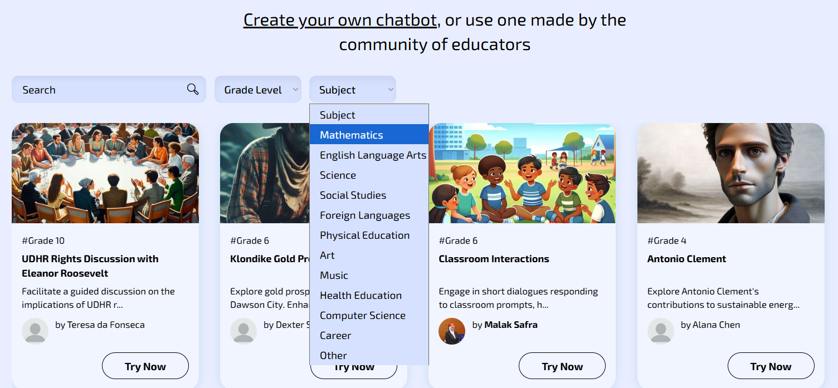
Pedagoške prednosti i odgovorna upotreba
Kada je pažljivo integrisan, Mizou može obogatiti učenje u učionici promovisanjem istrage, podržavajući diferencijaciju i podstičući aktivno angažovanje. Njegov adaptivni dizajn čini ga posebno vrijednim za inkluzivno obrazovanje, nudeći povratne informacije u realnom vremenu i skele prilagođene pojedinačnim učenicima.
Međutim, efikasna upotreba zahteva posredovanje nastavnika i kritički nadzor. Nastavnici treba da verifikuju tačnost odgovora, osiguraju usklađenost sa ciljevima nastavnog plana i programa i štite podatke o učenicima i privatnost. Chatbotove treba posmatrati ne kao zamenu za ljudsku interakciju, već kao komplementarne alate koji poboljšavaju kreativnost, refleksiju i personalizovana iskustva učenja u dobro strukturiranom pedagoškom okviru.
Alati veštačke inteligencije za strane studente
- DEEPL
- Idi na: https://www.deepl.com/en/translator

- Prevod visokog kvaliteta: Tačno prati evropsku portugalsku gramatiku.
- Plaćeno. Besplatno (sa ograničenjima karaktera / datoteka).
- Prevod datoteka: Besplatna verzija omogućava potpuni prevod dokumenata (PDF, Vord, PPT) uz očuvanje originalnog formatiranja (ograničeno na nekoliko datoteka mesečno).
- Upotreba nastavnika: Nastavnik može brzo prevesti radni list na maternji jezik učenika tako da ne propuste sadržaj predmeta dok uče jezik.

- GOOGLE PREVODILAC
• Idi na: https://translate.google.pt/?sl=auto&tl=zu&op=translate

- Prevođenje teksta, glasa i fotografija (radni listovi, posteri u učionici, vežbe).
- Korisno za brzu komunikaciju između nastavnika i učenika.
- Radi na mobilnom telefonu ili računaru.
- Potpuno besplatno.
- Podržava preko 100 jezika i omogućava offline prevod, što je korisno u školama sa ograničenim pristupom internetu.
- CHATGPT & GEMINI & COPILOT
- Idi na: https://chatgpt.com/
- Go to: https://copilot.microsoft.com/
- Idi naIdi na: https://gemini.google.com/

- Koristite generativne AI chatbotove ne da biste kreirali sadržaj od nule, već da biste prilagodili postojeći sadržaj;
- Pojednostavljenje teksta: AI može uzeti složen tekst istorije ili nauke i prepisati, što olakšava čitanje za one koji još uvek uče jezik;
- Kreiranje rečnika: na primer, zamolite AI da izvuče 10 najtežih reči iz teksta i odmah kreira dvojezični rečnik;
- Besplatne verzije su dovoljne.
- MICROSOFT TRANSLATOR
• Idi na: https://www.microsoft.com/en-us/translator/education

- Prevod glasa u realnom vremenu tokom časova;
- Nastavnik govori → učenik vidi tekst na portugalskom, na primer + prevod na svom jeziku;
- Radovi na mobilnom telefonu ili računaru;
- Odlično za studente koji ne razumeju osnovna uputstva;
- Potpuno besplatno;
- Za davanje brzih i direktnih uputstava učeniku koji nije razumeo zadatak. Nastavnik govori na portugalskom, na primer, a telefon ga prikazuje na jeziku učenika.
Alati veštačke inteligencije za studente sa poteškoćama sa sluhom
- GOOGLE LIVE TRANSCRIBE
- Watch the video:

- Učenik stavlja telefon na sto → vidi natpise u realnom vremenu;
- Odlično za učionice i okruženja sa umerenom bukom;
- Potpuno besplatno (Android);
- Zvučna upozorenja: Obaveštava kada zvono zazvoni ili neko pokuca na vrata (korisno ako je učenik veoma fokusiran na zadatak).
- CHATGPT – AUDIO TRANSKRIPCIJA I SUMIRANJE
• Go to: https://chatgpt.com/
- Učenik može snimiti kratka objašnjenja od nastavnika; U aplikaciji postoji "glasovni režim" za glasovne poruke: glasovne poruke se mogu snimati i prepisivati u tekst;
- ChatGPT → kreira sažetak i objašnjava ga jednostavnim jezikom;
- Zvuk iz ovih poruka se zadržava dok razgovor ostaje u istoriji ćaskanja. Ako se razgovor izbriše, audio snimci se brišu u roku od 30 dana.
- MICROSOFT ONENOTE – TRANSKRIPT
- Idi na: https://support.microsoft.com/en-us/office/transcribe-your-recordings-7fc2efec-245e-45f0-b053-2a97531ecf57

- Omogućava snimanje zvuka klase i generiše jasnu transkripciju;
- Studenti tada mogu pregledati, kopirati i učiti sopstvenim tempom;
- Veoma korisno za studente koji imaju poteškoća sa sluhom iz daljine;
- Zahteva korišćenje najnovije verzije programa OneNote i prijavljivanje u Microsoft KSNUMKS da biste koristili ovu funkciju;
- Audio datoteke i transkripcije se čuvaju u određenoj fascikli u korisnikovom OneDrive-u.
Artificial Intelligence Tools for Students with Hearing Difficulties
- DIGITALNO ČITANJE – IMMERSIVE READER (MICROSOFT)
• Go to: https://www.microsoft.com/en-us/edge/features/immersive-reader?form=MT0160

- Integrisani alat u Microsoft Vord, Edge (pretraživač), OneNote i Teams, dizajniran da poboljša čitanje;
- Vizuelna adaptacija: Omogućava učeniku da promeni pozadinu stranice (npr. Crna pozadina sa žutim slovima za visok kontrast), značajno poveća veličinu fonta i prilagodi razmak između reči;
- Čitajte naglas: Čita digitalni tekst sa vrlo prirodnim portugalskim neuronskim glasom;
- Besplatno (integrisano u Microsoft alate, mnogi dostupni preko veba za škole bez ikakvih troškova);
- Primer: Nastavnik deli tekst klase u digitalnom formatu (Vord ili PDF). Učenik ga otvara na školskom računaru, aktivira Immersive Reader, podešava kontrast onome što je najudobnije i sluša tekst dok prati visually

- BRZO SKENIRANJE – GOOGLE LENS
• Watch the video:

- Koristi kameru telefona (integrisanu u aplikaciju Google Photos ili Google aplikaciju) za analizu slika;
- Čitanje ploče: Ako učenik ne može da pročita šta je na tabli, može da usmeri telefon, napravi fotografiju sa objektivom i koristi funkciju "Čitaj naglas" ili jednostavno uvećava snimljenu sliku na ekranu telefona;
- Tekt Ektrakcija: Kopirajte tekst sa lista papira na telefon da biste kasnije uvećali font;
- Besplatno .
- SEEING AI (MICROSOFT)
- Pogledajte video:
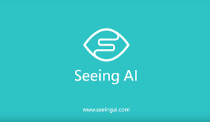
- Besplatna aplikacija (iOS i sada na nekim Androidima) koja koristi kameru da "vidi" svet i opiše ga putem zvuka;
- Odmah čita bilo koji tekst na koji je kamera uperena (npr. Obaveštenje na vratima, naslov u knjizi);
- Snima fotografiju radnog lista i čita ceo tekst naglas, omogućavajući navigaciju po paragrafima;
- Opisuje okolinu (npr. "učionica sa stolovima i stolicama");
- Potpuno besplatno;
- Primer: Nastavnik daje radni list za papir. Učenik koristi Seeing AI za fotografisanje radnog lista i slušanje pitanja preko slušalica umesto da napreže oči za čitanje.
- MAGNIFIER (GOOGLE)
- Pogledajte video:

- Magnifier je besplatna aplikacija (koristeći veštačku inteligenciju ili druge algoritme) za Android, koju je razvio Google, koja uvećava slike, tekst i simbole, što olakšava osobama sa slabim vidom da čitaju i identifikuju objekte. Aplikacija omogućava podešavanje kontrasta, osvetljenja i zumiranja, što ga čini svestranim alatom za upotrebu u učionici.
- Može se koristiti za poboljšanje kvaliteta fotografija niske rezolucije, uvećanje teksta ili pregled detalja objekata.

3.6 Procena i povratne informacije sa AI
Procena je jedna od oblasti u kojoj AI pokazuje najveći potencijal za podršku nastavnicima, posebno u automatizaciji ponavljajućih zadataka i generisanju formativnih povratnih informacija.
Sa alatima kao što je Gradescope, na primer, moguće je automatski obeležiti testove, čak i sa otvorenim odgovorima. AI uči iz odluka nastavnika i predlaže dosledno bodovanje, štedi vreme i obezbeđuje pravičnost u ocenjivanju.
Alati kao što su Formative, Google Forms sa AI ili Ziplet omogućavaju isporuku dijagnostičkih ili formativnih procena sa trenutnim povratnim informacijama za učenike i organizovanim podacima za nastavnike.
Pored toga, AI modeli kao što je ChatGPT mogu se koristiti za generisanje personalizovanih predloga povratnih informacija na osnovu odgovora učenika, pomažući nastavnicima da pruže bogatije i individualizovanije povratne informacije.
Međutim, kao što je istraženo u poglavlju 2, neophodno je zadržati nastavnika kao posrednika u ovim procesima, obezbeđujući pedagoško tumačenje podataka i kontekstualizaciju odluka.
Zatim ćemo vam pokazati kako u praksi kreirati online test procene u Moodle-u uz podršku AI asistenta (ChatGpt).
Kreiranje kviza sa chatgpt-om i moodle-om

Cilj
Automatsko kreiranje skupa pitanja o predmetnoj temi, koristeći ChatGPT, Gemini ili drugog AI asistenta i uvoz ovih pitanja u Moodle, na brz, praktičan i kompatibilan način sa bilo kojom verzijom platforme.
Korak 1 - Kreirajte upit u ChatGPT-u
ChatGPT može generisati upitnik u formatu koji Moodle direktno prepoznaje, kao što je GIFT (običan tekst) ili Moodle KSML (potpuniji).
GIFT format je najjednostavniji i široko kompatibilan sa svim verzijama Moodle-a.
U donjem primeru, tema pitanja je naznačena direktno u upitu, ali takođe možete poslati datoteku (PDF, Vord, PoverPoint, itd.) Sa studijskim materijalom za ChatGPT da biste kreirali pitanja na osnovu tog sadržaja.

Šablon upit (za kopiranje i prilagođavanje):
Generiše skup [navedite broj, npr. 20] pitanja na temu "[stavite ovde temu ili sadržaj predmeta]", pogodno za studente "[stavite ovde osnovno ili srednje]" obrazovanje predmeta "[stavite ovde predmet i godinu / klasu]".
Pitanja treba da budu različita, uključujući sledeće tipove:
▪ Višestruki izbor (sa 4 opcije — A, B, C, D — i tačan odgovor);
▪ Tačno / Lažno;
▪ Kratak odgovor;
▪ Associação (matching/lista).
Pravila i format:
▪ Set mora biti u potpunosti formatiran u Moodle GIFT formatu, spreman za uvoz.
▪ Naslov svakog pitanja treba da počne sa "Q1 -", "Q2 -", itd.
▪ Uvek navedite tačan odgovor.
▪ Koristite jezik koji odgovara nivou učenika
▪ Pitanja treba da pokrivaju različite aspekte teme na uravnotežen način.
Generiše dobru kombinaciju tipova pitanja (približno 50% multiple choice, 25% true/false, 15% short answer/fill-in, i 10% association).
Na kraju, nemojte pisati dodatna objašnjenja - samo sadržaj u GIFT formatu.
Kreira . POKLON sa pitanjima za uvoz direktno u Moodle.

Korak 2 — Izvozite . POKLON do ChatGPT
- Sačuvajte datoteku sa ekstenzijom: Nome_do_Quiz.gift koju je generisao ChatGpt na vašem računaru.
- Možete da promenite ime fajla, ali ekstenzija mora biti .gift.
Korak 3 – Uvezite datoteku u Moodle
- Pristupite svom kursu u Moodle-u. U bočnom meniju kliknite:
- Administracija kursa - Baze podataka pitanja - Kreirajte novu bazu podataka pitanja sa imenom predmeta ili koristite postojeću - dugme Uvoz
- Pod Format datoteke, odaberite: GIFT format
- Prenesite .gift datoteku koju je kreirao ChatGPT
- Kliknite na dugme Uvoz.
- Moodle će automatski pročitati sadržaj i dodati pitanja u banku pitanja subjekta.
Korak 4 – Kreirajte kviz u Moodle-u
- Idi na početnu stranicu kursa .
- Uključite uređivanje.
- Kliknite Dodaj aktivnost ili resurs → kviz.
- Postavi:
▪ Naziv testa;
▪ Datum otvaranja i zatvaranja (opciono);
▪ Vremensko ograničenje (opciono).
▪ Procena (Dozvoljeni pokušaji – 1 ako se radi o testu procene)
▪ Struktura (Ubaci novu stranicu – sa svakim novim pitanjem ubačenim)
▪ Pitanje ponašanje (mešati u pitanjima - Da / Informacije prikazane u pregledu testa - odloženo povratne informacije)
▪ Informacije prikazane u pregledu testa (Izaberite prema onome što želite)
▪ Izgled (Decimalna mesta u rezultatu testa – Izaberite one koje želite)
▪ Safe Exam Browser – Za siguran test bez upotrebe AI od strane studenata
▪ Prisiliti upotrebu sigurnog pregleda ispita – Da Konfiguriši ručno
▪ Ostavite sve kao što je po defaultu
▪ U opciji "Lozinka za izlazak", možete dodati lozinku za studente da napuste test samo sa lozinkom
- Kliknite na dugme Sačuvaj i vratite se na kurs.
- Da biste dodali pitanja na test:
▪ Unesite kreirani test i kliknite: Izmeni kviz → Dodaj → Iz banke pitanja → Izaberite pitanja.
▪ Izaberite pitanja koja ste uvezli i dodajte ih na test.
Korak 5 - Testirajte i učinite ga dostupnim studentima
- Koristite režim pregleda da biste potvrdili da se sva pitanja pojavljuju ispravno.
- Uverite se da su odgovori i povratne informacije odgovarajuće.
- Kada budete spremni, učinite test dostupnim studentima.

3.7 Ko-kreiranje i projekti sa učenicima
AI se takođe može integrisati u kreativne projekte koje su razvili učenici, podstičući veštine kao što su kritičko razmišljanje, saradnja, digitalna pismenost i rešavanje problema.
U pisanju projekata, alati kao što su ChatGPT, Jasper ili WriteSonic mogu pomoći učenicima da strukturiraju svoje tekstove, predlažu vokabular ili pregledavaju gramatiku - uvek pod nadzorom nastavnika kako bi se sprečio plagijat i podstaklo svesno autorstvo.
Za dizajnerske projekte, Canva, Adobe Ekpress ili Figma sa AI omogućavaju intuitivno i profesionalno kreiranje prezentacija, postera, brošura ili vizuelnog sadržaja.
U polju STEAM-a, korišćenje Scratch-a sa AI, Teachable Machine ili Machine Learning for Kids omogućava učenicima da grade jednostavne AI modele, istražujući osnovne koncepte na razigran način.
Ova okruženja za zajedničko stvaranje podržana umjetnom inteligencijom promovišu ne samo nastavno učenje već i bitne vještine 21. veka.

TEACHABLE MACHINE - Praktični vodič za nastavnike AI-powered STEAM Projects
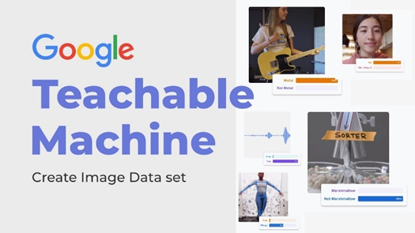
1. ŠTA JE TO
Teachable Machine je besplatan alat koji je razvio Google koji omogućava svima, uključujući decu od 7-8 godina, tinejdžere i nastavnike da kreiraju modele veštačke inteligencije za nekoliko minuta, bez pisanja ijedne linije koda (No-code)
Radi sa tri vrste ulaza:
- Slike (veb kamera ili fotografije)
- Zvuci (mikrofon)
- Poze (držanje tela putem veb kamere)
Posebno je pogodan za STEAM (nauka, tehnologija, inženjerstvo, umetnost i matematika) projekte, jer nastavnik i učenici mogu da treniraju računar da prepozna gestove, predmete, emocije, muzičke instrumente ili glasovne komande, a zatim izvoze model na platforme kao što su Scratch, PictoBlox, App Inventor, micro:bit ili sopstvene veb stranice.
2. KAKO TO FUNKCIONIŠE
1. Otvorite pregledač i idite na: https://teachablemachine.withgoogle.com
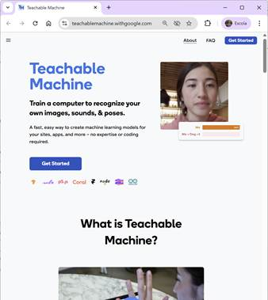
2. Izaberite vrstu projekta, a to su:
- Klasifikujte slike
- Klasifikujte zvukove
- Klasifikujte poze
Kliknite na "Početak"
3. KOMPLETAN PRAKTIČNI PRIMER
STEAM projekat 5.-9. razred: "Moj bot sviđanja i nesviđanja"
Cilj: Obučite AI da prepozna Like and Dislike 👎 👍 gest i stvori interakciju u Pictoblok-u u kojoj lik reaguje na sliku koju je snimila kompjuterska kamera.
Korak po korak koji nastavnik može da uradi sa učenicima u učionici
3.1 Kreirajte klase
- Izaberite "Sortiraj slike".
- Kliknite na "Klasa 1" → promenite ime u "Sviđa mi se 👍".
- Kliknite na "Klasa 2" → promenite ime u "Ne sviđa mi 👎 se".
- (Opciono) Klasa 3 → "Neutralna" (zatvorena ruka ili bez gesta).
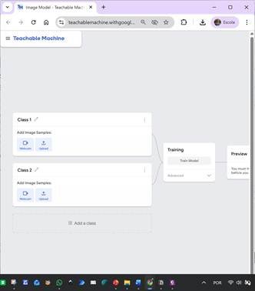
3.2 Registracija fotografija
- Kliknite na "Vebcam".
- Stavite ruku ispred kamere i napravite gest . 👍
- Držite dugme "Hold to Record" za 3-4 sekunde (≈ 70-100 slika).
- Ponovite sa gestom 👎 .
- Svaki učenik u duetu / triju može da snimi svoje gestove (više raznolikosti = robusniji model).
- Savet: Takođe snimajte sa različitim svetlom, različitom pozadinom i blagim rotacijama ruku.
3.3 Obučite model
- Kliknite na veliki "Train Model" dugme.
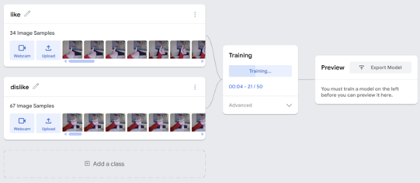
- Za 10-15 sekundi model je spreman.
3.4 Testirajte model
- U odeljku "Pregled", napravite 👍 ga i 👎 ispred kamere.
- Proverite procenat poverenja u realnom vremenu.
- Ako ne uspete previše, dodajte još uzoraka i prekvalifikovati.
3.5 Izvoz modela kreiran u TEACHABLE MACHINE u program Pictoblok

- Kliknite na "Izvoz modela".
- Kartica "Tensorflow.js" → "Otpremi (javno ili nenavedeno)".
- Kopija ili veza koja se pojavljuje (ex: https://teachablemachine.withgoogle.com/models/abc123/).
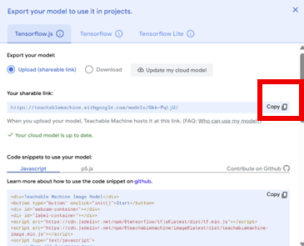
- Abra o Pictoblox
- Dodajte proširenje Machine Learning.
- Ili direktno koristite blok "Teachable Machine" iz zvaničnog proširenja Champaign-Urbana: https://championteachablemachine.github.io/extension
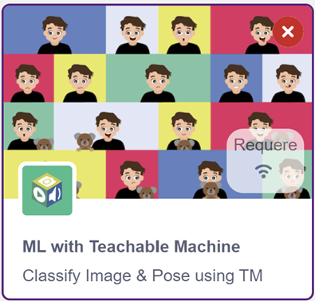
3.6 Programski kod za Pictoblox
When green flag clicked
liga a webcam
forever
if (Teachable Machine class = "Like 👍") then
says [Like! ] for 2 seconds
if else (class = "Dislike 👎") then
says [DISLIKE... 😢 ] for 2 seconds
end
end
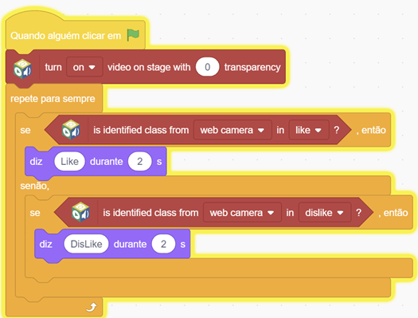

3.7 Pokretanje programa
Pritisnite zelenu zastavu
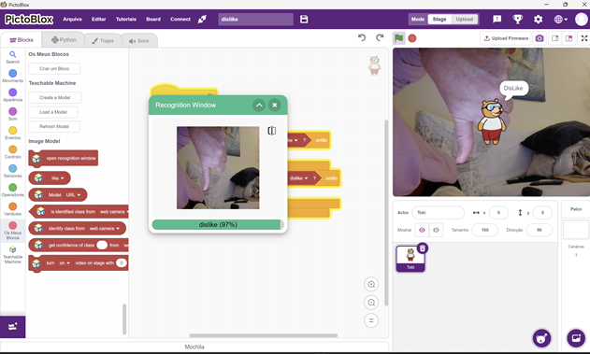

3.8 Ideje za proširenje projekta (diferencijacija)
- Razred 5-6 → jednostavna "Sviđa mi se / ne sviđa" igra zdrave i nezdrave hrane
- 7.-8. razred → kontroler video igara (Kao = skok, Ne sviđa mi se = čučni)
- 9. razred ili srednja → analiza mišljenja u realnom vremenu u prezentaciji kolega (glasovi gestovima)
- Visual Education → prepoznaju emocije lica (srećni, tužni, ljuti)
- Music → prepoznati pljeskanje vs. pucketanje prstiju za promenu instrumenta
- Physical Education → prepoznajte pravilan položaj vežbanja
4. PEDAGOŠKE PREDNOSTI
- Nulti kod za kreiranje AI radi na bilo kom računaru / tabletu sa kamerom i mikrofonom
- Promoviše računarsko razmišljanje (model podataka → → testiranje → poboljšanje)
- To demistifikuje "crnu kutiju" AI: učenici vide da mašina uči samo iz primera koje daju
- Inkluzivno: radi sa znakovnim jezikom (Makaton, LGP) ili glasovnim komandama za učenike sa motoričkim teškoćama
- Potpuno besplatno i nije potrebna registracija
5. SAVETI ZA DOBRU PRAKSU
- Uvek koristite mnogo primera (minimalno 50-70 po klasi) i raznovrsne.
- Obučite model sa više ljudi kako biste izbegli pristrasnost.
- Test sa ljudima koji nisu učestvovali u obuci (generalizacija).
- Naučite etiku: "AI zna samo ono što je učimo – ako stavimo samo bela lica, ona ne prepoznaje crna lica."
- Sačuvajte vezu sa deljenim šablonom za ponovnu upotrebu u drugim godinama.
6. REZIME
Sa Teachable Machine, u manje od jednog razreda, učenici prelaze iz potrošača u kreatore veštačke inteligencije.
To je jedan od najjednostavnijih i najmoćnijih načina da se AI unese u nastavni plan i program STEAM-a, izazivajući radoznalost i kritičko razmišljanje od 1. ciklusa do srednje škole.

3.8 Etička razmatranja i dobra praksa
Iako su bogati potencijalom, AI alati zahtevaju odgovornu upotrebu. Nastavnici treba da zadrže kritički stav, razmišljajući o:
- Sigurnost podataka koji se koriste: izbjegavanje unosa ličnih podataka učenika ili osjetljivih podataka na platforme bez adekvatnih garancija zaštite.
- Verifikacija tačnosti generisanih odgovora: AI može da proizvede činjenične greške koje se pojavljuju autoritativno.
- Promovisanje autonomije učenika, osiguravanje da AI ne postane štaka ili izvor gotovih odgovora.
- Poštovanje autorstva i sprečavanje plagijata, posebno u pisanom radu proizvedenom uz pomoć AI.
Etička refleksija treba da prati tehničko eksperimentisanje, kao što će biti dalje istraženo u poglavlju 2 ove knjige.

3.9 Obuka nastavnika i zajednice prakse
Da bi upotreba AI bila zaista transformativna, neophodno je ulagati u kontinuirani profesionalni razvoj nastavnika i podsticati zajednice prakse.
Strategije kao što su:
- Lične radionice u školama sa praktičnim demonstracijama;
- Besplatni MOOC-ovi (Coursera, edKs, Udemi, FutureLearn) o AI i obrazovanju;
- Deljenje putem obrazovnih društvenih mreža (kao što su Facebook grupe, Reddit forumi, LinkedIn zajednice);
- Grupni akciono-istraživački projekti usredsređeni na praktičnu upotrebu alata; su od suštinskog značaja za opremanje nastavnika sa samopouzdanjem, kritičkim razmišljanjem i autonomijom.
- AI, bez obzira koliko moćan, zaista je efikasan samo kada je integrisan u pažljivo razmotren, prilagođen i reflektivni pedagoški pristup od strane edukatora.

3.10 AI alati
KSNUMKS. AI alati za kreiranje sadržaja
a) ChatGPT (OpenAI)
ChatGPT je jedan od najmoćnijih asistenata za generisanje tekstualnog sadržaja. Može se koristiti za:
- Kreirajte personalizovane planove lekcija;
- Generišite pitanja sa višestrukim izborom, kvizove i adaptivne testove;
- Pojednostaviti složene tekstove za učenike sa poteškoćama u razumevanju;
- Nacrti e-pošte, rubrike procene ili pedagoški izveštaji.
b) Canva sa AI
Canva integriše AI alate kao što su Magic Vrite i Text to Image, koji pomažu u kreiranju:
- Interaktivne prezentacije;
- Vizuelno privlačni radni listovi;
- Infografika, plakati i vizuelni sadržaj za školske prikaze ili društvene medije.
Praktični primer: Nastavnik istorije može da koristi Canva da generiše vizuelnu vremensku liniju Francuske revolucije sa slikama generisanim AI, uključujući KR kodove koji se povezuju sa video zapisima.
c) Khanmigo (Khan Academy)
Khanmigo je obrazovni asistent Khan akademije sa AI-om. Deluje kao tutor za učenike i kao asistent za nastavnike:
- Predlaže planove lekcija na osnovu nastavnog plana i programa;
- Objašnjava koncepte korak po korak;
- Predlaže diferencirane aktivnosti prema nivou težine.
Praktični primer: Nastavnik može pitati Khanmiga za sugestije za aktivnosti pojačanja algebre za učenike sa specifičnim poteškoćama.
2. Alati za automatizovanu procenu i povratne informacije
a) Gradescope (by Turnitin)
Gradescope koristi AI da pomogne u obeležavanju pismenih ispita i zadataka na osnovu rubrika koje je definisao nastavnik:
- Otkriva obrasce u odgovorima;
- Obezbeđuje dosledno bodovanje;
- Omogućava trenutnu i transparentnu povratnu informaciju.
Praktični primer: Nastavnik matematike u srednjoj školi može skenirati ispitne radove i dobiti automatsko ocenjivanje zajedno sa sugestijama za individualne povratne informacije.
b) EdPuzzle sa AI
EdPuzzle omogućava nastavnicima da ugrađuju pitanja u video zapise (na primer, sa IouTube-a) i sada integriše AI za:
- Automatski generišite pitanja na osnovu videa;
- Obezbediti detaljne izveštaje o učinku;
- Procijenite razumijevanje audiovizuelnog sadržaja.
Praktični primer: Nakon odabira video zapisa o klimatskim promenama, alat automatski generiše pitanja za razumevanje, a nastavnik može da vidi koji su učenici tačno odgovorili.
c) Formativno
Ova platforma omogućava kontinuiranu procenu sa povratnim informacijama u realnom vremenu, gde AI predlaže automatska poboljšanja alata za procenu:
- Podržava više formata odgovora;
- Omogućava da se pitanja prilagode u skladu sa učinkom učenika;
- Otkriva plagijat ili odgovore van teme.
Praktični primer: Tokom časa jezika, učenici pišu kratke odgovore o tekstu, a AI predlaže preformulisanje kako bi se poboljšala jasnoća ili tačnost.
3. Lični asistenti i alati za upravljanje zadacima
a) Google Bard / Blizanci
Google-ov AI alat se može koristiti za:
- Nedeljno planiranje lekcija;
- Predlaganje pedagoških strategija zasnovanih na podacima;
- Kreiranje materijala zasnovanih na nacionalnim ili međunarodnim nastavnim planovima i programima.
Praktični primer: Nastavnik geografije može zamoliti Barda da organizuje nedeljni nastavni sadržaj, sa predlozima za vizuelne resurse i praktične aktivnosti.

b) Pojam AI
Notion je organizaciona platforma koja, sa integrisanom AI, omogućava korisnicima da:
- Kreirajte baze podataka o resursima;
- Organizovati ideje za školske projekte;
- Generišite zapisnike sa sastanaka ili sumirajte akademske članke.
Praktični primer: Koordinator odeljenja koristi Notion AI kako bi ažurirao godišnji plan i jasno delegirao zadatke nastavnom timu.
c) Trello sa AI (Planyway, Butler)
Uz pomoć ekstenzija zasnovanih na AI, Trello omogućava nastavnicima da:
- Automatizujte ponavljajuće zadatke;
- Kreirajte personalizovane školske kalendare;
- Vizualizujte napredak časova ili radnih grupa.
Praktični primer: Nastavnik koji upravlja školskim klubom koristi Trello sa AI za organizovanje godišnjeg plana vannastavnih aktivnosti, obaveštavajući učenike i kolege.
4. Personalizacija i inkluzija sa AI
a) Curipod
Platforma zasnovana na AI za kreiranje interaktivnih lekcija i inkluzivnih prezentacija:
- Generiše prezentacije na osnovu izabrane teme;
- Predlaže interaktivne aktivnosti (npr. kvizovi, debate);
- Prilagođava nivo složenosti.
Praktični primer: Nastavnik građanstva može da napravi, za nekoliko minuta, prezentaciju na temu "Dezinformacije na društvenim medijima", sa aktivnostima koje se razlikuju po nivou čitanja.
b) Scribbr / Grammarly / Quillbot
Ovi lingvistički AI alati pomažu:
- Unaprediti pisane tekstove (i za učenike i za nastavnike);
- Prepišite sadržaj za veću jasnoću;
- Obezbedite gramatičku tačnost i jezičku prikladnost.
Praktični primer: Učenik 13. godine podnosi esej i koristi Grammarli kako bi osigurao jezičku tačnost. Nastavnik, zauzvrat, može koristiti Kuillbot da pojednostavi instrukcije pre nego što ih podeli sa učenicima.
c) Speechifi / Čitajte naglas
Ovi alati pretvaraju tekst u zvuk, što ih čini veoma korisnim za učenike sa poteškoćama u čitanju, disleksijom ili za promovisanje pristupačnosti:
- Automatsko čitanje PDF-ova, veb stranica ili dokumenata;
- Podesiva brzina, intonacija i glas;
- Podrška učenicima sa posebnim obrazovnim potrebama.
Praktični primer: Nastavnik obezbeđuje prateći tekst u PDF formatu i preporučuje učenicima da koriste Speechifi da ga slušaju kod kuće pre časa.
5. Podrška za programiranje i računarsko razmišljanje
a) Ogrebotina sa AI (ekstenzije)
Scratch se već široko koristi za uvođenje programiranja u školske kontekste. Sa novim ekstenzijama i API-jima, sada je moguće:
- Simulirajte inteligentno ponašanje;
- Kreirajte edukativne igre sa adaptivnom logikom;
- Rad na konceptima kao što su donošenje odluka, ponavljanje i interakcija.
Praktični primer: Učenici kreiraju igru u kojoj avatar pruža personalizovane savete na osnovu odgovora igrača.
b) Mašina za učenje (Google)
Alat zasnovan na AI za kreiranje slika, zvuka ili modela prepoznavanja poza bez potrebe za kodiranjem:
- Obučite model sa primerima u realnom vremenu;
- Kreirajte obrazovne aplikacije sa vizuelnim prepoznavanjem;
- Razviti interdisciplinarne projekte koristeći AI.
Praktični primer: Nastavnik nauke koristi Teachable Machine da stvori model koji prepoznaje lišće različitih biljaka za botanički projekat.
6. AI u komunikaciji sa roditeljima i starateljima
a) Edukativni chatbotovi (npr. Botsifi, ChatCompose)
Nastavnici i škole mogu kreirati personalizovane chatbotove koji:
- Odgovorite na često postavljana pitanja;
- Pružiti informacije o školskim događajima;
- Delite izveštaje ili personalizovane poruke.
Praktični primer: Školski rukovodeći tim koristi chatbot da odgovori na pitanja o rasporedu ispita, sastancima roditelja i nastavnika ili školskim propisima.
b) Zum sa AI (Otter.ai, Fireflies)
Integracija AI sa platformama za video konferencije omogućava:
- Automatska transkripcija;
- Sažetak sastanka;
- Prevod u realnom vremenu.
Praktični primer: Tokom sastanka sa roditeljima iz inostranstva, Zoom koristi AI za prevođenje govora nastavnika na maternji jezik roditelja.
7. Dobra praksa i ograničenja u upotrebi AI
Uprkos svom transformativnom potencijalu, neophodno je da nastavnici prate zdrave etičke i pedagoške principe:
- Verifikacija informacija: AI alati mogu proizvesti netačan sadržaj ("halucinacije"). Uvek proverite.
- Privatnost podataka: Izbegavajte korišćenje imena učenika ili osetljivih podataka na neovlašćenim platformama.
- Transparentnost: Objasnite učenicima kada i kako se koristi AI.
- Inkluzija i pristupačnost: Osigurati da upotreba AI ne isključuje učenike sa nižim digitalnim vještinama ili ograničenim pristupom tehnologiji.
8. Strategije za postepenu integraciju
Nastavnici koji se još uvek ne osećaju samopouzdano sa AI mogu početi sa jednostavnim akcijama:
- Korišćenje Canve sa AI za pripremu prezentacija;
- Kreiranje kvizova sa automatskim obeležavanjem u Google obrascima;
- Traženje predloga za aktivnosti od ChatGPT-a;
- Korišćenje pojma za organizovanje ideja i planova;
- Istraživanje Curipod-a za aktivnosti u učionici.
Ključ je početi sa nečim što nudi jasnu i opipljivu korist, gradeći motivaciju za dalje istraživanje.

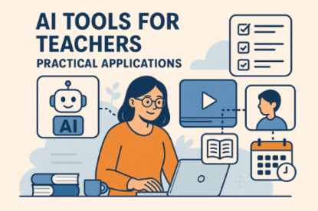

Zaključak
Integracija AI alata u nastavnu praksu nije prolazni trend, već nepovratan korak ka efikasnijem, personalizovanom i učeničkom obrazovanju. Međutim, tehnologija ima smisla samo kada služi pedagoškim principima i poštuje dostojanstvo svih onih koji su uključeni u obrazovni proces.
AI alati transformišu obrazovanje ne samo kroz inovacije, već i kroz njihov potencijal za demokratizaciju i personalizaciju učenja. Ipak, pravi uticaj ovih tehnologija zavisi od kritičkog, etičkog i kreativnog posredovanja nastavnika. AI ne zamenjuje pedagogiju; to ga poboljšava.
U ovom poglavlju smo pokazali kako AI može da podrži nastavnike u različitim aspektima njihovog rada - od planiranja do ocenjivanja, od stvaranja resursa do komunikacije sa obrazovnom zajednicom. Kada se koristi promišljeno i kreativno, AI može postati istinska "pedagoška supersila".
Svesnim usvajanjem ovih alata i usklađivanjem sa ciljevima kurikuluma, možemo podsticati bogatije, dinamičnije i inkluzivnije obrazovanje. U poglavljima koja su pred nama, istražićemo kako se ova integracija produbljuje — u personalizovanom učenju (Poglavlje 4), interaktivnim aktivnostima (Poglavlje 5), proceni i povratnim informacijama (Poglavlje 6), pa čak i u stvaranju novih alata od strane nastavnika i učenika (Poglavlje 7).Svesnim usvajanjem ovih alata i usklađivanjem sa ciljevima kurikuluma, možemo podsticati bogatije, dinamičnije i inkluzivnije obrazovanje. U poglavljima koja su pred nama, istražićemo kako se ova integracija produbljuje — u personalizovanom učenju (Poglavlje 4), interaktivnim aktivnostima (Poglavlje 5), proceni i povratnim informacijama (Poglavlje 6), pa čak i u stvaranju novih alata od strane nastavnika i učenika (Poglavlje 7). Obrazovna revolucija vođena veštačkom inteligencijom već je počela - a nastavnici su u srcu ove transformacije.

4. Personalizovano učenje sa AI
Obrazovanje prolazi kroz digitalnu transformaciju - a u središtu ove revolucije je veštačka inteligencija (AI). Među najperspektivnijim primenama AI u obrazovanju je personalizovano učenje, metoda koja prilagođava sadržaj, tempo i stil učenja individualnim potrebama učenika. Za razliku od tradicionalnog pristupa "jedna veličina za sve", AI omogućava bolje i prilagodljivije iskustvo učenja, što dovodi do boljih ishoda i većeg angažmana.

4.1 Šta je personalizovano učenje?
U današnjem obrazovnom pejzažu koji se brzo menja, jedan termin je privukao značajnu pažnju među edukatorima, kreatorima politike i roditeljima: personalizovano učenje. Ali šta to tačno znači i zašto postaje toliko centralno u diskusijama o budućnosti obrazovanja?
Razumevanje personalizovanog učenja
U svojoj srži, personalizovano učenje je obrazovni pristup dizajniran da prilagodi iskustva učenja jedinstvenim potrebama, veštinama, interesima i ciljevima svakog učenika. Umesto usvajanja nastavnog plana i programa koji odgovara svima, personalizovano učenje nastoji da osigura da svaki učenik napreduje svojim tempom, dobija podršku prilagođenu njihovom stilu učenja i bavi se materijalom na načine koji lično odjekuju.
Drugim rečima, personalizovano učenje pomera fokus sa standardizovane isporuke sadržaja na individualizovani razvoj svakog učenika.
Ključni elementi personalizovanog učenja
Iako se definicije razlikuju, većina personalizovanih modela učenja dijeli nekoliko zajedničkih elemenata:
KSNUMKS. Putevi učenja usmjereni na studente
Učenici često imaju neki izbor kako, kada i gde uče. To može uključivati odabir tema koje ih zanimaju, izbor između različitih vrsta zadataka ili postavljanje sopstvenih ciljeva učenja.
2. Fleksibilan tempo
U personalizovanom okruženju za učenje, učenici se kreću kroz materijal tempom koji im odgovara. Oni koji brzo shvate koncepte mogu napredovati, dok drugi mogu provesti više vremena savladavajući izazovne sadržaje bez zaostajanja za svojim vršnjacima.
3. Prilagođeni sadržaj i uputstva
Nastavnici prilagođavaju resurse i nastavne strategije na osnovu podataka o snagama, slabostima i preferencijama svakog učenika. Tehnologija često igra ulogu u pružanju diferenciranog sadržaja.
4. Česta procena i povratne informacije
Tekuće procene pomažu u praćenju napretka i informišu o prilagođavanju planova učenja. Učenici dobijaju pravovremene povratne informacije, osnažujući ih da preuzmu aktivnu ulogu u sopstvenom putovanju učenja.
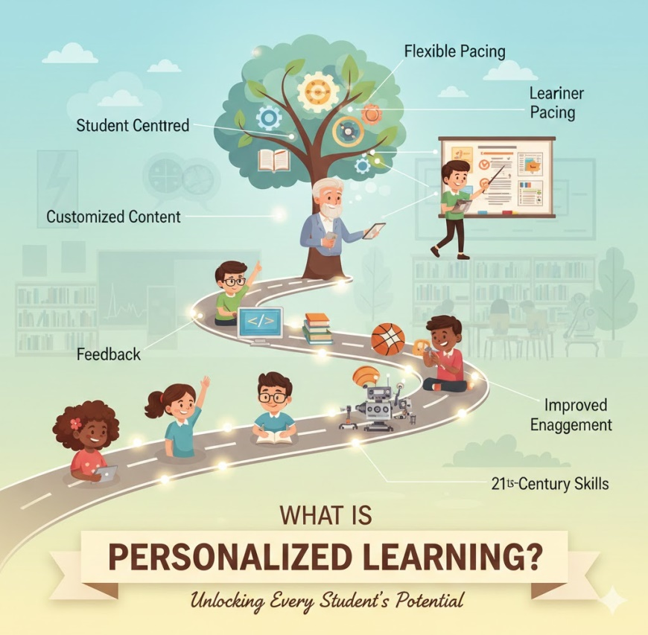
5. Agencija za učenike
Personalizovano učenje ohrabruje učenike da preuzmu vlasništvo nad svojim obrazovanjem, razvijajući veštine kao što su postavljanje ciljeva, samopraćenje i samorefleksija.
Prednosti personalizovanog učenja
Zagovornici personalizovanog učenja ističu brojne potencijalne prednosti:
- Poboljšani angažman: Učenici su više motivisani kada učenje usklađuje sa njihovim interesima i sposobnostima.
- Bolji ishodi: Instrukcija za prilagođavanje može pomoći u zatvaranju praznina u postignućima i podržati različite učenike.
- Veštine 21. veka: Personalizovano učenje podstiče kritičko razmišljanje, rešavanje problema i samousmereno učenje - veštine ključne za uspeh u savremenom društvu.
- Jednakost: Kada se sprovodi promišljeno, personalizovano učenje može pomoći da se osigura da svi učenici dobiju podršku koja im je potrebna da napreduju.
Uloga tehnologije
Tehnologija je često ključni pokretač personalizovanog učenja. Digitalni alati mogu pomoći edukatorima da analiziraju podatke kako bi identifikovali potrebe učenika, pružili adaptivna iskustva učenja i pružili interaktivni sadržaj koji angažuje učenike. Međutim, stručnjaci upozoravaju da sama tehnologija nije jednaka personalizovanom učenju - to je jednostavno jedan alat među mnogima.
Izazovi i razmatranja
Uprkos obećanju, personalizovano učenje se takođe suočava sa izazovima:
- Zabrinutost za jednakost: Nemaju svi učenici jednak pristup tehnologiji ili podržavajućem okruženju za učenje.
- Radno opterećenje nastavnika: Dizajniranje individualizovanih planova učenja može biti dugotrajno.
- Implementacija: Škole se mogu boriti sa integracijom personalizovanih pristupa u postojeće nastavne planove i programe i standardizovane sisteme testiranja.
Stoga, dok personalizovano učenje nudi uzbudljive mogućnosti, njegov uspeh zavisi od pažljivog planiranja, profesionalnog razvoja i posvećenosti stavljanju potreba učenika na prvo mesto.
Gledajući unapred
Personalizovano učenje predstavlja značajan pomak u obrazovnoj filozofiji - od nastave nastavnog plana i programa do podučavanja pojedinca. Kako se istraživanje nastavlja i tehnologije se razvijaju, edukatori širom sveta istražuju kako da uravnoteže personalizaciju sa zahtevima obrazovnih sistema, sa ciljem da na kraju stvore iskustva učenja koja pomažu svakom učeniku da dostigne svoj puni potencijal.

4.2 Kako AI omogućava personalizovano učenje
Evo nekih ključnih načina AI transformiše personalizovano obrazovanje:
1. Adaptivni sistemi učenja
Adaptivne platforme za učenje vođene umjetnom inteligencijom analiziraju kako učenik komunicira sa obrazovnim sadržajem. Na primer, ako se učenik bori sa matematičkim konceptom, sistem može automatski da obezbedi dodatne probleme u praksi, alternativna objašnjenja ili različite nastavne metode dok učenik ne savlada veštinu.
Ove platforme se prilagođavaju u realnom vremenu, osiguravajući da se učenici ne zaglave ili dosade i da mogu krenuti naprijed kada su spremni.
2. Personalizovane preporuke
Slično kao što streaming servisi predlažu emisije koje bi vam se mogle svideti, AI može preporučiti resurse za učenje prilagođene svakom učeniku. Bilo da se radi o video zapisima, interaktivnim vežbama, čitanjima ili igrama, AI kurira materijale koji odgovaraju individualnim putevima učenja i interesovanjima.
3. Uvid u podatke za nastavnike
Nastavnici dobijaju dragocene uvide iz AI sistema koji analiziraju podatke iz procena, zadataka i interakcija u učionici. Ovi uvidi pomažu edukatorima da identifikuju:
- Studenti u opasnosti od zaostajanja
- Specifične teme koje treba ponovo podučavati
- Mogućnosti za izazov naprednih učenika
Ovo osnažuje nastavnike da fokusiraju svoje napore tamo gde su najpotrebniji.
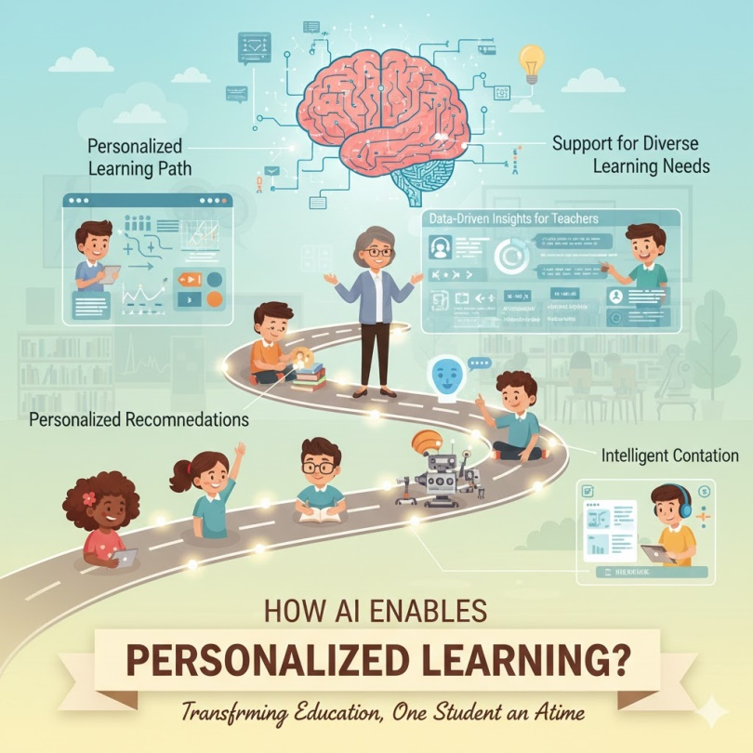
4. Obrada prirodnog jezika (NLP)
Sposobnosti obrade jezika AI omogućavaju alatima kao što su chatbotovi i virtuelni tutori da komuniciraju sa učenicima u ljudskim razgovorima. Na primer, AI tutor može da odgovori na pitanja, pruži objašnjenja ili vodi učenike kroz korake za rešavanje problema, nudeći trenutnu podršku izvan tradicionalnih časova.
KSNUMKS. Inteligentno kreiranje sadržaja
AI može pomoći u stvaranju novih materijala za učenje, uključujući kvizove, rezimee ili interaktivne simulacije prilagođene nivou učenika. Na primer, AI može pojednostaviti složeni tekst za mlađe čitaoce ili generisati praktična pitanja zasnovana na sadržaju učionice.
6. Podrška za različite potrebe učenja
AI alati mogu pomoći u prilagođavanju različitih učenika, uključujući studente sa invaliditetom. Tekst u govor, govor u tekst, usluge prevođenja i adaptivni interfejsi čine učenje dostupnijim svima.
Primeri iz stvarnog sveta
- Duolingo: Popularna aplikacija za učenje jezika koristi AI da prilagodi lekcije napretku svakog učenika, pomažući korisnicima da se fokusiraju na reči i veštine sa kojima se najviše bore.
- DreamBok učenje: Ova matematička platforma prilagođava poteškoće i stil časova matematike u realnom vremenu, obezbeđujući personalizovanu podršku za svakog učenika.
- Knevton (sada deo Vilei): Adaptivna platforma za učenje koja prilagođava obrazovni sadržaj na osnovu individualnih obrazaca učenja.
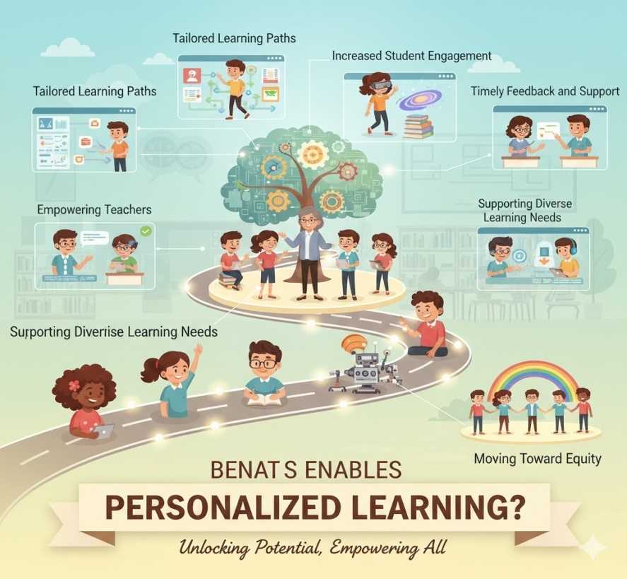

4.3 Prednosti personalizovanog učenja vođenog AI-om
Veštačka inteligencija (AI) ubrzano transformiše način na koji se obrazovanje isporučuje, a jedan od njegovih najznačajnijih uticaja je u omogućavanju personalizovanih iskustava učenja za studente. Za razliku od tradicionalnih nastavnih metoda koje često prate pristup koji odgovara svima, personalizovano učenje vođeno umjetnom inteligencijom prilagođava instrukcije kako bi odgovaralo jedinstvenim potrebama, sposobnostima i interesima svakog učenika. Ovo donosi niz važnih pogodnosti za učenike, nastavnike i obrazovni sistem u celini.
• Prilagođeni putevi učenja
Jedna od najznačajnijih prednosti personalizovanog učenja vođenog AI je njegova sposobnost da kreira prilagođene puteve učenja za svakog učenika. AI sistemi mogu analizirati podatke iz kvizova, zadataka i interakcija sa obrazovnim platformama kako bi razumeli snage učenika i oblasti koje treba poboljšati. Na osnovu ovih podataka, sistem može da prilagodi nivo težine sadržaja, preporuči dodatne resurse ili predstavi koncepte na različite načine kako bi poboljšao razumevanje. Ovo osigurava da učenicima nije dosadno sa materijalom koji je previše lak ili preplavljen sadržajem koji je previše napredan.
• Povećan angažman učenika
Kada se sadržaj učenja uskladi sa interesima i stilom učenja učenika, mnogo je verovatnije da će ostati angažovani i motivisani. AI može predložiti teme, video zapise, članke ili interaktivne vežbe koje odgovaraju preferencijama učenika. Ovaj personalizovani pristup čini učenje relevantnijim i prijatnijim, podstičući radoznalost i ljubav prema učenju koja može trajati ceo život.
• Pravovremene povratne informacije i podrška
Platforme koje pokreće AI mogu pružiti trenutne povratne informacije o radu učenika, pomažući učenicima da identifikuju greške i isprave ih u realnom vremenu. Za razliku od tradicionalnih učionica, gde povratne informacije mogu biti odložene zbog radnog opterećenja nastavnika, AI nudi stalne smernice i podršku. Na primer, AI tutor može objasniti matematički problem korak po korak ili razjasniti zbunjujući koncept čim učenik naiđe na poteškoće. Ova trenutna pomoć pomaže u sprečavanju frustracije i podstiče kontinuirani napredak.

• Osnaživanje nastavnika
Umesto da zamenjuje nastavnike, AI deluje kao moćan asistent. Nastavnici dobijaju dragocene uvide u performanse učenika kroz detaljne izveštaje i analitiku koju generišu AI sistemi. Ovi uvidi pomažu nastavnicima da identifikuju učenike koji se bore, otkriju praznine u učenju i shvate koje su nastavne metode najefikasnije. Kao rezultat toga, nastavnici mogu da fokusiraju svoje vreme i energiju na pružanje personalizovane podrške i izgradnju značajnih odnosa sa svojim učenicima.
• Podrška različitim potrebama za učenjem
Personalizovano učenje vođeno umjetnom inteligencijom posebno je korisno za učenike sa različitim potrebama za učenjem. Na primer, AI alati mogu ponuditi funkcije pretvaranja teksta u govor za učenike sa poteškoćama u čitanju, prevesti sadržaj za učenike engleskog jezika ili prilagoditi formate lekcija za učenike sa izazovima pažnje. Ova prilagodljivost osigurava da svi učenici imaju pristup obrazovnim sadržajima na način koji im najbolje odgovara, promovišući inkluzivnost i jednakost u obrazovanju.
• Efikasno korišćenje vremena učenja
Prilagođavanjem iskustva učenja, AI pomaže učenicima da efikasnije koriste svoje vreme. Učenici mogu preskočiti materijal koji već razumiju i provesti više vremena na izazovnim konceptima. Ovaj fokusirani pristup omogućava brži napredak i smanjuje frustraciju koja je često povezana sa tradicionalnim, jedinstvenim nastavnim metodama.
• Skalabilnost i pristup
Jedan od izazova personalizovanog učenja je vreme i trud koji zahteva od nastavnika, posebno u velikim učionicama. AI omogućava skaliranje personalizovanog učenja kod mnogih učenika bez preopterećenja edukatora. Čak iu školama sa ograničenim resursima, AI alati mogu pomoći u pružanju visokokvalitetne, individualizovane nastave, čineći personalizovano učenje pristupačnijim nego ikada ranije.
• Podsticanje veština celoživotnog učenja
Personalizovano učenje vođeno umjetnom inteligencijom ohrabruje učenike da preuzmu vlasništvo nad svojim obrazovanjem. Angažovanjem sa adaptivnim sistemima učenja, postavljanjem sopstvenih ciljeva i dobijanjem prilagođenih povratnih informacija, učenici razvijaju kritične veštine kao što su samousmeravanje, rešavanje problema i otpornost - veštine koje su neophodne za uspeh u akademskom i profesionalnom okruženju.
• Kretanje ka jednakosti
Možda je jedna od najmoćnijih prednosti personalizovanog učenja vođenog AI-om njegov potencijal da smanji obrazovne nejednakosti. Ranim identifikovanjem i rešavanjem individualnih praznina u učenju, AI može pomoći u sprečavanju učenika da zaostaju, bez obzira na njihovu pozadinu ili polaznu tačku. Ovo stvara ravnopravnije uslove za igru u kojima svaki učenik ima fer šanse za uspeh.

4.4 Izazovi i razmatranja personalizovanog učenja
Iako personalizovano učenje obećava transformaciju obrazovanja, ono takođe dolazi sa značajnim izazovima i razmatranjima. Škole, nastavnici i kreatori politike moraju pažljivo upravljati ovim pitanjima kako bi osigurali da personalizovano učenje bude efikasno, pošteno i održivo.
• Jednakost i pristup
Jedan od najvećih izazova je obezbeđivanje ravnopravnog pristupa personalizovanim alatima i resursima za učenje. Mnogi personalizovani modeli učenja oslanjaju se na tehnologiju, ali nemaju svi učenici pouzdan pristup internetu ili uređaje kod kuće. Ovaj "digitalni jaz" može proširiti postojeće obrazovne praznine ako se ne reši odgovarajućim planiranjem i podrškom.
• Privatnost i bezbednost podataka
Personalizovani sistemi učenja prikupljaju velike količine podataka o učenicima, uključujući evidenciju o performansama, ponašanje u učenju i lične podatke. Zaštita ovih podataka je kritična. Škole i edtech kompanije moraju osigurati snažne politike privatnosti podataka, pridržavati se zakona kao što su GDPR ili FERPA i održavati transparentnost o tome kako se koriste podaci o učenicima.
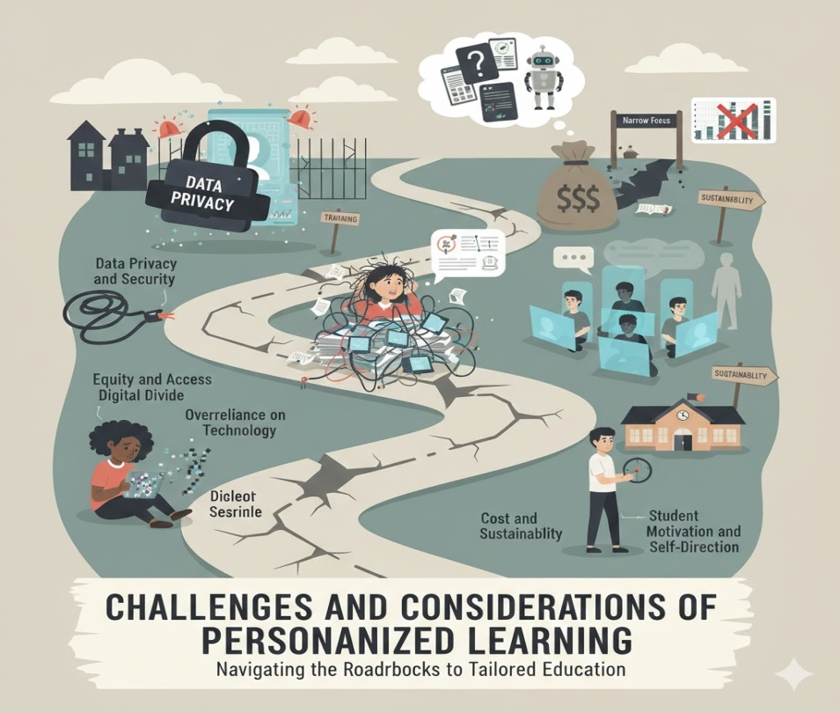
• Radno opterećenje i obuka nastavnika
Personalizovano učenje često zahteva od nastavnika da dizajniraju individualne puteve učenja, analiziraju podatke i kontinuirano prilagođavaju nastavu. Ovo može značajno povećati radno opterećenje nastavnika. Pored toga, edukatorima je potrebna odgovarajuća obuka za efikasno korišćenje novih tehnologija i tumačenje uvida u podatke. Bez adekvatne podrške, nastavnici se mogu osećati preopterećeno ili otporno na usvajanje personalizovanih pristupa.

• Prekomerno oslanjanje na tehnologiju
Tehnologija je moćan pokretač personalizovanog učenja, ali nije zamena za ljudsku povezanost i dobro učenje. Prekomerno oslanjanje na digitalne platforme može smanjiti mogućnosti za društvenu interakciju, diskusiju i zajedničko učenje, koje su od suštinskog značaja za razvoj komunikacijskih veština i kritičkog mišljenja.
• Kvalitet i efikasnost alata
Nisu svi personalizovani alati za učenje jednaki. Nekima možda nedostaje kvalitetan sadržaj, dizajn nastave zasnovan na dokazima ili pravilno usklađivanje sa standardima nastavnog plana i programa. Škole moraju pažljivo proceniti edtech proizvode kako bi se osiguralo da zaista podržavaju učenje, a ne samo nude blistave funkcije.
• Troškovi i održivost
Implementacija personalizovanog učenja može biti skupa, što zahteva ulaganja u tehnološku infrastrukturu, softverske licence, profesionalni razvoj i stalno održavanje. Škole moraju razmotriti da li su ovi troškovi dugoročno održivi, posebno u okruzima sa ograničenim budžetima.
• Motivacija učenika i samousmeravanje
Dok personalizovano učenje osnažuje učenike da preuzmu kontrolu nad svojim obrazovanjem, nije svaki učenik prirodno samoupravan. Neki se mogu boriti sa upravljanjem vremenom, postavljanjem ciljeva ili održavanjem motivacije bez strukturiranijeg uputstva. Personalizovani modeli učenja treba da uravnoteže nezavisnost sa odgovarajućom podrškom i nadzorom.
• Rizik od uskog fokusa
Personalizacija ponekad može dovesti do uskog fokusa na individualne preferencije, potencijalno ograničavajući izloženost učenika novim idejama i iskustvima izvan njihovih zona udobnosti. Obrazovanje bi i dalje trebalo da izazove učenike da istražuju nepoznate teme i razviju široka znanja i veštine.
• Merenje i odgovornost
Tradicionalni obrazovni sistemi često se oslanjaju na standardizovane testove za merenje napretka, koji možda nisu u potpunosti usklađeni sa personalizovanim pristupima učenju. Škole se suočavaju sa izazovom procene individualizovanog napretka na načine koji su pošteni, dosledni i smisleni za sve učenike.
Ukratko, personalizovano učenje nudi mnoge prednosti, ali nije bez značajnih izazova. Uspešna implementacija zahteva pažljivo planiranje, snažnu podršku nastavnicima i učenicima, pažljivu pažnju na jednakost i privatnost i uravnotežen pristup koji kombinuje tehnologiju sa ljudskom interakcijom. Rješavajući ova razmatranja, edukatori mogu iskoristiti puni potencijal personalizovanog učenja kako bi stvorili zanimljiva i efikasna iskustva učenja za svakog učenika

4.5 Budućnost personalizovanog učenja
Obrazovanje je na raskrsnici, vođeno brzim tehnološkim napretkom, promenljivim društvenim potrebama i dubljim razumevanjem načina na koji ljudi uče. Kako se ove sile približavaju, personalizovano učenje je spremno da igra još značajniju ulogu u oblikovanju učionica sutrašnjice. Ali kako bi mogla izgledati budućnost personalizovanog učenja i kako najbolje može služiti učenicima, nastavnicima i društvu u celini?
Veća upotreba veštačke inteligencije
Veštačka inteligencija (AI) će biti centralna za sledeći talas personalizovanog učenja. Budući AI sistemi će postati još sofisticiraniji u analizi podataka o učenju, razumevanju emocija i angažmana učenika i prilagođavanju sadržaja u realnom vremenu. Umesto da samo preporučuje resurse, AI može ponuditi interaktivna, konverzacijska iskustva učenja prilagođena potrebama i preferencijama svakog učenika.
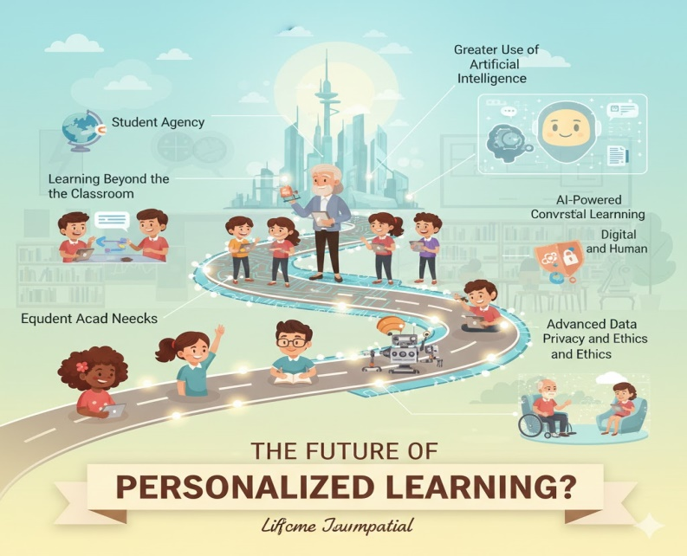
Integracija preko predmeta i veština
Danas se personalizovani alati za učenje često fokusiraju na osnovne predmete kao što su matematika i čitanje. U budućnosti možemo očekivati širu integraciju u širokom spektru predmeta, uključujući umetnost, nauku, socijalno-emocionalno učenje i životne veštine. Personalizovano učenje će pomoći učenicima da razviju ne samo akademsko znanje, već i kreativnost, rešavanje problema, saradnju i prilagodljivost.
Mešanje digitalne i ljudske interakcije
Tehnologija će ostati važna, ali budućnost personalizovanog učenja neće biti čisto digitalna. Ljudska veza između nastavnika i učenika će ostati od suštinskog značaja. Edukatori će sve više djelovati kao mentori, treneri i facilitatori koji vode učenike kroz personalizovane puteve, kombinirajući digitalne alate sa smislenom podrškom licem u lice i izgradnjom odnosa.
Učenje izvan učionice
Personalizovano učenje će se proširiti daleko izvan tradicionalnih učionica. Platforme za učenje će povezati studente sa globalnim resursima, virtuelnim izletima, stručnjacima iz industrije i zajedničkim projektima sa vršnjacima širom sveta. Učenici će imati više mogućnosti da uče bilo kada, bilo gde, pretvarajući ceo svet u učionicu.
Naglasak na studentskoj agenciji
Budući personalizovani modeli učenja će naglasiti studentsku agenciju - dajući učenicima više glasa i izbora u njihovom obrazovanju. Studenti će biti ohrabreni da postave svoje ciljeve, slede individualne interese i razmišljaju o svom napretku, postajući aktivni učesnici, a ne pasivni primaoci znanja.
Napredna privatnost podataka i etika
Kako personalizovano učenje postaje sve više zasnovano na podacima, zaštita privatnosti učenika će biti najvažnija. Budućnost će doneti strože etičke standarde i inovativne tehnologije za zaštitu ličnih podataka, a istovremeno će omogućiti smislenu personalizaciju.
Jednakost i inkluzija
Ključni prioritet za budućnost biće obezbeđivanje personalizovanih koristi za učenje svim učenicima, bez obzira na pozadinu ili resurse. Napori će se fokusirati na zatvaranje digitalnog jaza, obezbeđivanje pristupačne tehnologije i dizajniranje inkluzivnih alata za učenje koji podržavaju različite potrebe, kulture i jezike.
Merenje personalizovanog napretka
Tradicionalne procene možda više nisu dovoljne u visoko personalizovanom sistemu. Budućnost će doneti nove načine merenja napretka u učenju - kao što su procene zasnovane na učinku, digitalni portfoliji i analitika u realnom vremenu - koji obuhvataju individualni rast, a ne samo standardizovana merila.
Doživotno učenje
Personalizovano učenje neće se zaustaviti na završetku škole. Kako se karijere i veštine brzo razvijaju, ljudi svih uzrasta će se oslanjati na personalizovane platforme za učenje kako bi se prekvalifikovali, usavršili i istražili nove interese. Budućnost obećava puteve doživotnog učenja prilagođene ličnim i profesionalnim ciljevima pojedinaca.

Zaključak
AI ne samo da poboljšava način na koji učenici uče - ona redefiniše samo iskustvo učenja. Personalizovano učenje sa AI pretvara obrazovanje u odgovorno, zanimljivo i individualizovano putovanje. Od pametnih tutora do adaptivnih lekcija i prediktivne analitike, AI čini obrazovanje ljudskijim tretirajući svakog učenika kao jedinstvenog.
Kako škole, nastavnici i edtech kompanije nastavljaju da inoviraju, AI će igrati ključnu ulogu u oblikovanju inkluzivnije, efikasnije i personalizovane budućnosti učenja.

5. Interaktivne aktivnosti u učionici sa AI

5.1 Uvod
Digitalna transformacija obrazovanja dobija novi zamah uvođenjem veštačke inteligencije (AI) u učionici. Među brojnim doprinosima AI obrazovanju, jedan od najznačajnijih je njegov potencijal da podstakne interaktivne aktivnosti koje poboljšavaju angažman učenika, personalizuju učenje i poboljšavaju pedagošku efikasnost. U ovom poglavlju istražujemo kako nastavnici mogu da koriste AI alate za kreiranje interaktivnih, motivirajućih aktivnosti usmerenih na učenika, pretvarajući učionicu u više participativno okruženje fokusirano na učenike.

5.2 Interaktivni potencijal AI
Interaktivne aktivnosti koje uključuju AI prevazilaze puku upotrebu ekrana ili najsavremenije tehnologije. Istinska interaktivnost se dešava kada učenik više nije pasivni primalac znanja, već se aktivno bavi sadržajem, vršnjacima i nastavnikom. AI poboljšava ovu sposobnost kroz algoritme koji odgovaraju na akcije učenika, pružajući personalizovane povratne informacije, sugestije, odgovarajuće izjednačene izazove i mogućnosti za saradnju.
Dobro integrisani AI alati omogućavaju obrazovna iskustva u kojima učenici mogu:
- Rešite probleme u realnom vremenu sa trenutnim povratnim informacijama.
- Uključite se u razgovore sa virtuelnim asistentima o temama nastavnog plana i programa.
- Istražite sadržaj kroz igre, simulacije ili adaptivno pripovijedanje.
- Učite zajednički na osnovu analize njihovog učinka.

5.3 Vrste interaktivnih aktivnosti sa AI
KSNUMKS. Adaptivni kvizovi i igre sa povratnim informacijama u realnom vremenu
Platforme kao što su Kahoot, Kuizizz, Edpuzzle i Socrative počele su da uključuju AI mehanizme koji prilagođavaju sadržaj prema učinku učenika. AI omogućava:
- Podešavanje nivoa težine pitanja.
- Predlaganje novih tema na osnovu napravljenih grešaka.
- Pružanje personalizovanih objašnjenja nakon netačnih odgovora.
Ove aktivnosti se mogu koristiti za uvođenje novog sadržaja, pregled materijala ili konsolidaciju učenja prije formalnih procjena.
Praktični primer: U lekciji prirodnih nauka, nastavnik kreira kviz sa pitanjima o respiratornom sistemu. AI otkriva da se neki učenici bore sa funkcijom plućnih alveola i predstavlja kratke video zapise ili simulacije na tu temu posebno za te učenike.
Kreirajte Kahoot kvizove automatski pomoću AI 
ChatGPT može generisati upitnik u formatu koji Kahoot direktno prepoznaje za besplatnu verziju.
U donjem primeru, tema pitanja je naznačena direktno u upitu, ali takođe možete poslati datoteku (PDF, Vord, PoverPoint, itd.) Sa studijskim materijalom za ChatGPT da biste kreirali pitanja na osnovu tog sadržaja.
Step 1- Template prompt (da kopirate i prilagodite):
Želim da napravim Kahoot kviz na temu: Fotosinteza,
za učenike 8. razreda. Koristite Kahoot Ekcel model uvoza sa sledećim kolonama,
tačno ovim redosledom:
Pitanje
Odgovor 1
Odgovor 2
Odgovor 3
Odgovor 4
Vremensko ograničenje (20)
Tačan odgovor (i)
Pravila za pitanja:
- Napravite ukupno 20 pitanja.
- Pomešajte pitanja sa višestrukim izborom (4 opcije) sa tačnim / lažnim pitanjima.
- Nivo težine: srednji.
- Pitanja moraju biti pogodna za učenike 8. razreda.
- Svako pitanje mora imati manje od 120 znakova.
- Svaki odgovor mora imati manje od 75 znakova.
- Za tačna / netačna pitanja koristite samo:
- Odgovor 1: Tačno
- Odgovor 2: Lažno
- Odgovor 3: (ostavite prazno)
- Odgovor 4: (ostavite prazno)
- Uvek podesite 20 sekundi u polju "Vremensko ograničenje (20)".
- U "Tačan odgovor(i)" navedite broj ispravne opcije (1, 2, 3 ili 4).
Prvo:
KSNUMKS) Prikažite podatke u formatu tabele sa naznačenim kolonama.
Zatim:
2) Kreirajte . KSLSKS datoteku sa ovim pitanjima, sa:
- prvi red kao zaglavlje sa tačnim imenima kolona,
- jedno pitanje po redu.
3) Obezbedite . KSLSKS datoteku tako da mogu da je preuzmem i uvezem direktno u Kahoot.

Korak 2 - Generišite kviz
- Nalepite upit u ChatGPT
- Pritisnite Enter
- Sačekajte da se generiše tabela i datoteka
Korak 3 – Preuzmite Ekcel datoteku
- Kliknite na priloženu datoteku .xlsx
- Sačuvajte ga na računaru
Korak 4 – Uvoz u Kahoot
- Idi na kahoot.com
- Prijavite se
- Kliknite Kreiraj - Kahhot
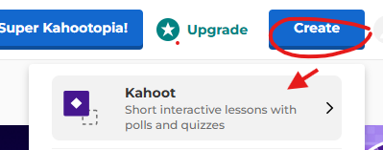
- Izaberi Blank Canvas
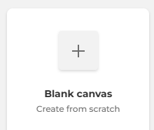
- Izaberi Add - Import - Import Spreadsheet
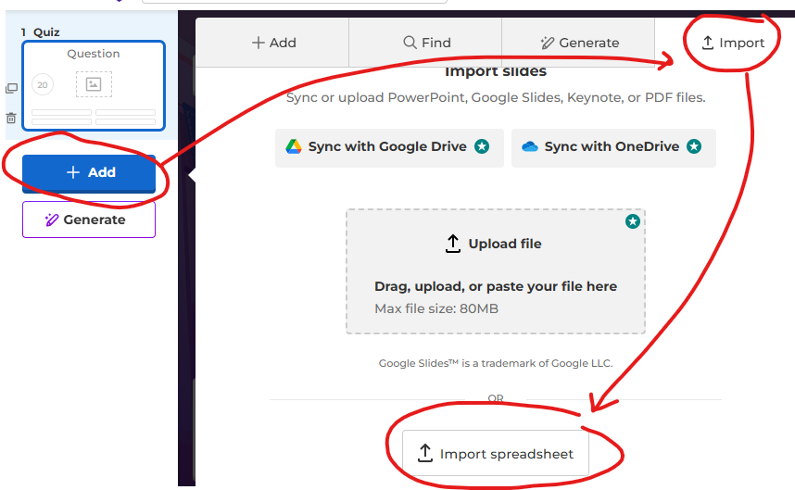
- Izaberi the Excel file - Upload

- Izaberi Add questions and Success!
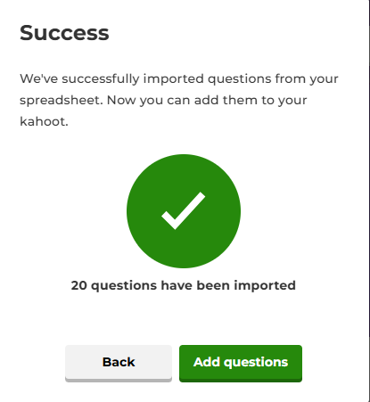

Završna napomena
Uvek pregledajte pitanja i odgovore pre nego što ih koristite sa učenicima.
2. Simulacije i virtuelne laboratorije sa AI
Alati kao što su Labster, PhET i PrakiLabs nude simulacije virtuelne ili proširene stvarnosti, omogućavajući studentima da sprovode naučne eksperimente na siguran i interaktivan način. AI prati postupke učenika, predlaže korekcije i prilagođava izazove prema njihovom napretku.
Prednosti:
- Eliminiše fizičke rizike povezane sa eksperimentima.
- Omogućava da se aktivnosti ponavljaju onoliko puta koliko je potrebno.
- Podstiče učenje zasnovano na otkriću.
Praktični primer: U lekciji fizike, učenici koriste simulaciju da istražuju Ohmov zakon. AI prati vrednosti koje se koriste u virtuelnim eksperimentima i predlaže prilagođavanja kako bi pomogli učenicima da bolje razumeju odnos između napona, struje i otpora.
3. Edukativni chatbotovi i virtuelni asistenti
Obrazovni chatbotovi kao što su ChatGPT, Khanmigo (iz Khan Academi) ili prilagođeni botovi kreirani pomoću Dialogflow-a ili Microsoft Pover Virtual Agents-a, omogućavaju učenicima interakciju sa virtuelnim likovima ili tutorima na sadržaju nastavnog plana i programa.
Tipične karakteristike:
- Korak po korak objašnjenja složenih koncepata.
- Neposredni odgovori na pitanja.
- Predlozi za dodatne resurse ili vežbe.
Praktični primer: Na stranim jezicima, učenici komuniciraju sa chatbotom na engleskom jeziku koji im postavlja pitanja na temu "Dnevne rutine". Bot ispravlja gramatičke i vokabularne greške, prilagođavajući se nivou tečnosti svakog učenika.
4. Interaktivno pripovijedanje sa AI
Interaktivno pripovijedanje je moćna strategija za angažovanje učenika, posebno u osnovnom obrazovanju. Alati kao što su Storibird, Tvine ili Narrative AI koriste AI za kreiranje grananja priča u kojima izbori učenika utiču na tok narativa.
Obrazovni ciljevi:
Razvijte kritičko razmišljanje i kreativnost.
Poboljšati pismeno i usmeno izražavanje.
Stimulišite razumevanje čitanja kroz dinamične priče.
Praktični primer: U lekciji istorije, učenici biraju da predstavljaju različite likove tokom Francuske revolucije i, uz podršku AI, donose odluke koje oblikuju istorijske događaje na interaktivan način, što dovodi do dubljeg razumevanja uzroka i posledica svake akcije.

5. Aktivnosti programiranja zasnovane na blokovima sa AI
Alati kao što su Scratch, Machine Learning for Kids ili Teachable Machine omogućavaju učenicima da programiraju jednostavne aplikacije, igre ili AI modele bez potrebe za naprednim vještinama kodiranja.
Obrazovne prednosti:
- Promoviše računarsko razmišljanje.
- Razvija STEM veštine (nauka, tehnologija, inženjerstvo i matematika).
- Podstiče rešavanje problema.
Praktični primer: Učenici nižih srednjih škola koriste Teachable Machine za obuku modela koji prepoznaje gestove lica. Zatim ga integrišu u edukativnu igru koja reaguje na izraze lica kao što su osmeh ili mrštenje.

5.4 Strategije za implementaciju AI aktivnosti u učionici
Da bi maksimalno iskoristili AI alate, važno je da nastavnici usvoje strukturirani pedagoški pristup. Evo nekoliko predloga:
1. Počnite sa jasnim ciljevima
Upotreba AI treba da služi jasnoj obrazovnoj svrsi. Nastavnik treba da definiše:
- Ono što žele da učenici nauče ili vežbaju.
- Kako AI može da podrži ovaj proces.
- Kako će se procenjivati učenje.
2. Izaberite pristupačne alate
Nisu sve škole imaju naprednu tehnološku infrastrukturu. Veb-based, besplatni alati koji su kompatibilni sa mobilnim uređajima pomažu u promovisanju digitalne inkluzije.
Savet: Kreirajte spremište AI alata koje je testirao nastavni tim, sa uputstvima i sugestijama za upotrebu po predmetnoj oblasti.
3. Obezbedite inkluziju i raznolikost
AI može podržati inkluziju, ali takođe može stvoriti nejednakosti ako se ne koristi osetljivo. Neke mere uključuju:
- Obezbeđivanje da svi učenici imaju pristup uređajima.
- Prilagođavanje aktivnosti za zadovoljavanje posebnih obrazovnih potreba.
- Promovisanje saradnje, a ne fokusiranje isključivo na individualne performanse.
4. Podsticanje zajedničkog stvaranja sa studentima
Angažman učenika se povećava kada su uključeni u kreiranje sopstvenih aktivnosti. Nastavnici mogu pozvati učenike da:
- Kreirajte kvizove za svoje kolege.
- Programirajte chatbot da objasni temu.
- Razvijte interaktivnu priču kao grupa.
5. Koristite formativnu procenu
AI može pružiti mnoštvo podataka o napretku učenika, ali fokus treba ostati na učenju, a ne samo na učinku. Nastavnik može:
- Analizirajte izveštaje generisane od strane platformi.
- Koristite najčešće greške kao polaznu tačku za pregled.
- Zamolite učenike da sami procene svoje interaktivno iskustvo.

5.5 Upotreba robota MBOT
Obrazovna robotika postala je moćan saveznik u promovisanju računarskog razmišljanja, rešavanja problema i kreativnosti u učionici. Među dostupnim alatima, mBot robot se izdvaja kao pristupačan i svestran resurs koji omogućava učenicima da se uključe u programiranje na opipljiv i smislen način. Kombinovanjem senzora, motora i vizuelnih programskih okruženja, mBot pomaže učenicima da razumeju apstraktne koncepte kodiranja kroz praktično eksperimentisanje, trenutne povratne informacije i izazove u stvarnom svetu, čineći programiranje pristupačnijim za početnike.
Kada se integriše sa digitalnim alatima podržanim veštačkom inteligencijom, mBot može dodatno obogatiti iskustva učenja podstičući adaptivno rešavanje problema, donošenje odluka na osnovu podataka i refleksivne procese učenja. Studenti mogu dizajnirati, testirati i usavršavati programe u interakciji sa inteligentnim sistemima koji podržavaju otklanjanje grešaka, personalizaciju i istragu. Na ovaj način, mBot ne samo da uvodi temelje programiranja, već i podstiče bitne veštine 21. veka, premošćujući jaz između kodiranja, robotike i učenja poboljšanog veštačkom inteligencijom na zanimljiv i pedagoški smislen način.
mBot robot se može programirati pomoću mBlock veb-bazirane platforme (https://ide.mblock.cc/), intuitivnog okruženja koje omogućava učenicima da nauče programiranje putem vizuelnog kodiranja zasnovanog na blokovima. Povlačenjem i povezivanjem blokova, učenici mogu kontrolisati pokrete, senzore i ponašanje robota, čineći apstraktne koncepte programiranja kao što su sekvenciranje, petlje i uslovi lakšim za razumevanje. Platforma takođe podržava postepeni prelazak na kodiranje zasnovano na tekstu (kao što je Pithon), omogućavajući diferencirano učenje i napredovanje tokom vremena. Korišćenje mBlock-a sa mBot-om pomaže učenicima da razviju računarsko razmišljanje, veštine rešavanja problema i kreativnost kroz praktičnu, smislenu interakciju sa tehnologijom.
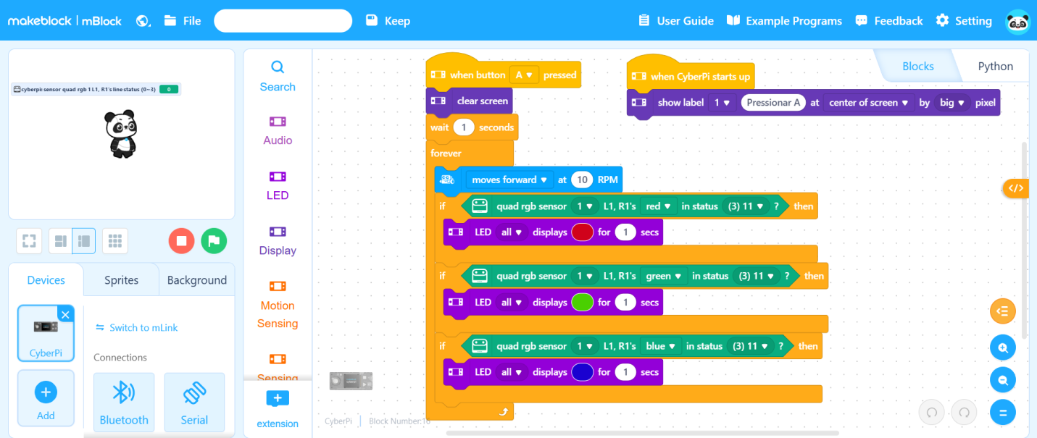
Programsko okruženje za robota MBot 2 u aplikaciji mBlock.
Nastavnici mogu izazvati učenike da programiraju robota da reši lavirint bez dodirivanja bilo kakvih predmeta.
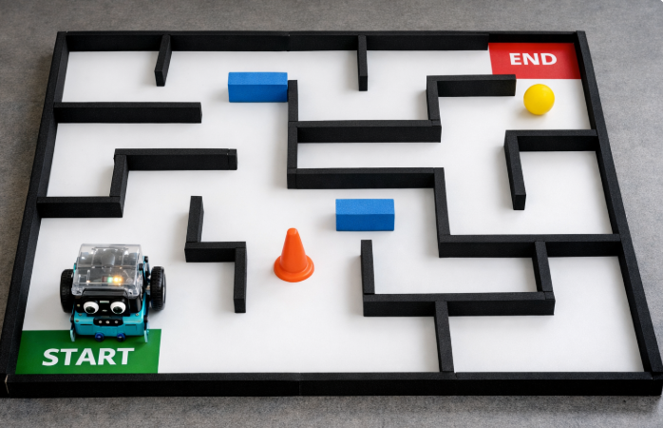
Example of a maze
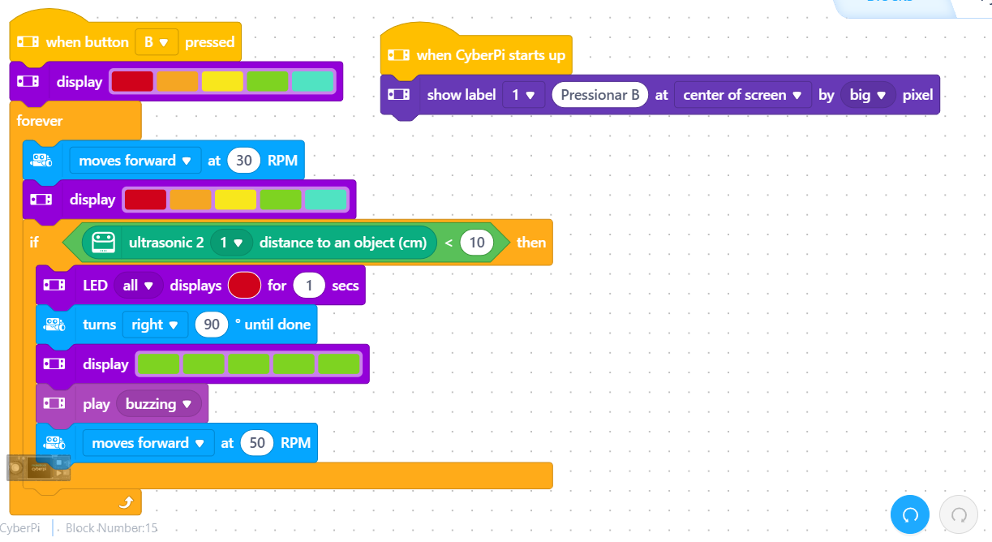
The code in mblock.
Korišćenje edukativnih robota i programskih platformi kao što je mBlock u učionici je veoma dragoceno za nastavnike, jer promoviše aktivno, praktično učenje i pomaže učenicima da razviju osnovne veštine 21. veka. Kroz robotiku i programiranje zasnovano na blokovima, učenici se bave rešavanjem problema, logičkim zaključivanjem, kreativnošću i saradnjom, dok apstraktne koncepte čine konkretnijim i smislenijim. mBlock okruženje je posebno pristupačno, omogućavajući nastavnicima da uvedu programiranje na intuitivan i motivišući način, čak i sa mlađim učenicima ili početnicima. Integrišući robote u svoje nastavne prakse, nastavnici mogu podsticati računarsko razmišljanje, podržavati interdisciplinarno učenje i podsticati učenike da uče kroz eksperimentisanje, greške i refleksije, stvarajući dinamičnija, inkluzivnija i zanimljivija iskustva učenja.

5.6 Izazovi i razmatranja u korišćenju AI za interaktivne aktivnosti
Iako obećavajuće, upotreba AI u učionici zahteva pažljivu pažnju na određene rizike i ograničenja:
1. Tehnološka zavisnost
Postoji rizik da se učenici mogu previše oslanjati na automatizovane alate za razmišljanje ili rešavanje problema. Uloga nastavnika je da obezbedi ravnotežu između upotrebe AI i razvoja nezavisnog razmišljanja.
2. Kvalitet i pouzdanost odgovora
Neki generativni AI alati i dalje proizvode činjenične greške. Stoga, studenti treba voditi da verifikuju izvore i održavaju kritički način razmišljanja.
Rešenje: Uključite digitalnu pismenost i kritičko razmišljanje kao sastavni deo aktivnosti zasnovanih na AI.
3. Privatnost i zaštita podataka
Mnogi AI alati prikupljaju korisničke podatke. Nastavnici bi trebali:
- Koristite platforme sa jasnim politikama privatnosti.
- Pribavite saglasnost roditelja ili staratelja kada je to potrebno.
- Izbegavajte deljenje osetljivih podataka.

5.7 Priče o uspehu i najbolje prakse
Slučaj 1: Osnovna škola koja koristi interaktivno pripovijedanje
U osnovnoj školi u Portugalu, nastavnici portugalskog i istorije sarađivali su na interaktivnom projektu pripovijedanja podržanom AI. Učenici su kreirali priče zasnovane na istorijskim događajima, sa grananim narativima i podelili ih sa drugim razredima. Angažman učenika značajno se povećao, zajedno sa njihovim razumevanjem sadržaja.
Slučaj 2: Lekcija biologije sa simulacijom bolesti
U srednjoj školi, nastavnik biologije koristio je AI alat za simulaciju progresije zaraznih bolesti u kontrolisanom okruženju. Studenti su testirali varijable kao što su vakcinacija, socijalno distanciranje i mutacije. Aktivnost je izazvala raspravu i interesovanje, a mnogi studenti samostalno istražuju teme vezane za epidemiologiju.
Slučaj 3: Chatbot kao virtuelni tutor matematike
Školski klaster koristio je chatbot razvijen sa Dialogflow-om kako bi odgovorio na pitanja učenika nižih srednjih škola iz matematike. Bot je pružio objašnjenja koncepata, vodio učenike kroz vežbe i predložio video zapise i rezimee. Nastavnici su koristili generisane izveštaje kako bi prilagodili svoje pedagoške strategije.

Završna razmatranja
Interaktivne aktivnosti sa AI predstavljaju zlatnu priliku za revitalizaciju dinamike učionice, stavljajući učenike u središte procesa učenja. Daleko od zamene nastavnika, AI služi kao pedagoški partner koji omogućava veći izbor strategija, adaptivni sadržaj i zanimljivije i efikasnije obrazovno iskustvo.
Da bi se to postiglo, neophodno je da nastavnici:
- Obučeni su za pedagošku upotrebu AI.
- Eksperimentišite sa, prilagodite i procenite alate.
- Delite dobre prakse i sarađujte.
Škola budućnosti će sve više biti hibridni prostor, gde tehnologija i pedagogija rade ruku pod ruku kako bi razvili kritičke, kreativne građane koji su spremni za izazove 21. veka. A uloga nastavnika, kao posrednika učenja, biće relevantnija nego ikad.

6. AI u proceni učenika i povratnim informacijama
Uvod: Nova paradigma u ocenjivanju i redefinisana uloga nastavnika
Ulazak veštačke inteligencije (AI) u obrazovanje nije samo uvođenje drugog tehnološkog alata; to je katalizator koji nas prisiljava da preispitamo same temelje i principe procene. Veštačka inteligencija ne zamenjuje nastavnika, već fundamentalno transformiše njihovu ulogu. Sa pozicije primarnog pružaoca informacija i konačnog arbitra procene, nastavnik prelazi u ulogu arhitekte obrazovnih iskustava, mentora i etičkog vodiča u sve složenijem digitalnom svetu.
Ovo poglavlje se bavi upotrebom AI u proceni i pružanju povratnih informacija, oslanjajući se na humanistički pristup koji su takođe naglasile međunarodne organizacije poput UNESCO-a. Cilj je da tehnologija služi za poboljšanje ljudskih sposobnosti, podršku autonomiji i kritičkom razmišljanju, a ne da ih zameni ili oslabi. AI mora doprineti poštenom, inkluzivnom i pravednom obrazovanju za sve.
Trenutna situacija je definisana fundamentalnom tenzijom. S jedne strane, AI nudi ogroman potencijal za efikasnost i personalizaciju o kojoj smo u prošlosti mogli samo sanjati. Omogućava automatizaciju rutinskih zadataka, pružanje trenutnih povratnih informacija i kreiranje individualizovanih puteva učenja za svakog učenika. S druge strane, to donosi ozbiljne pedagoške i etičke izazove. To uključuje nove oblike akademskog nepoštenja, rizik od narušavanja ključnih kognitivnih vještina i prijetnju sistemske diskriminacije kroz algoritamsku pristrasnost.
Glavni zadatak modernog edukatora stoga nije samo pasivno prihvatanje novih alata, već i aktivno i svesno upravljanje ovom tenzijom. Pojava generativne AI, kao što je ChatGPT, menja dinamiku odnosa između nastavnika, učenika i tehnologije. AI više nije samo brzi kalkulator za ocenjivanje testova; ona postaje partner sposoban za vođenje dijaloga, generisanje sadržaja i analizu argumenata. Ova promena zahteva fundamentalnu promenu u pristupu - od procene gotovih proizvoda do procene procesa razmišljanja i podučavanja učenika kako da rade sa ovim novim tehnološkim "partnerom" efikasno, kritički i etički. Ovo poglavlje služi kao vodič za nastavnike o tome kako maksimizirati prednosti AI dok svesno i aktivno minimiziraju rizike.

6.1 Potencijal veštačke inteligencije da transformiše procenu
Integracija veštačke inteligencije u procese procene otvara vrata fundamentalnim promenama koje mogu povećati efikasnost, pravičnost i personalizaciju obrazovanja. Potencijal AI leži u tri ključne oblasti: automatizacija, koja oslobađa vreme nastavnika; personalizacija, koja prilagođava povratne informacije potrebama pojedinca; i analiza podataka, koja pruža dragocene informacije za poboljšanje same nastave.
Automatizacija i efikasnost: Više vremena za ono što je važno
Jedna od najneposrednijih i najvidljivijih prednosti AI u proceni je sposobnost automatizacije rutinskih i dugotrajnih zadataka. Nastavnici provode značajan deo svog radnog vremena ispravljajući testove, proveravajući domaće zadatke i ocenjujući pismene zadatke. AI može značajno pojednostaviti ove procese. Alati kao što su Google obrasci sa integrisanim AI ekstenzijama mogu automatski ocenjivati testove sa zatvorenim pitanjima, dajući nastavniku neposredan pregled rezultata klase. Aplikacije kao što su Grammarli ili LanguageTool mogu učenicima pružiti trenutne povratne informacije o gramatičkoj i stilskoj ispravnosti njihovih tekstova, čime se nastavnik oslobađa ispravljanja osnovnih grešaka.
Početna korist od "uštede vremena" je očigledna, ali dublje značenje leži u tome kako se ovo ušteđeno vreme reinvestira. Cilj nije raditi manje, već raditi drugačije i smislenije. Vreme koje bi nastavnik proveo ocenjivanje testova sa višestrukim izborom može se strateški uložiti u aktivnosti koje AI ne može zameniti. To uključuje vođenje empatičnog razgovora sa učenikom koji se bori sa materijalom, moderiranje složene diskusije u klasi, pružanje nijansiranih povratnih informacija o kreativnom projektu ili jednostavno davanje više individualne pažnje onima kojima je to najpotrebnije. Automatizacija stoga nije cilj sam po sebi, već sredstvo za jačanje nezamenljive ljudske dimenzije u nastavi.
Personalizacija u praksi: Neposredne i ciljane povratne informacije
Tradicionalni model ocenjivanja često se zasniva na pristupu "jedna veličina za sve", gde svi učenici dobijaju iste zadatke i istovremeno se ocjenjuju po istim kriterijumima. AI omogućava prelazak na istinski individualizovani pristup. Moderne obrazovne platforme mogu analizirati performanse svakog učenika, identifikovati njihove snage i slabosti i prilagoditi dalje sadržaje i zadatke u skladu s tim.
Platforme kao što su Centuri Tech ili Cognii koriste algoritme kako bi studentu pružile personalizovane preporuke i povratne informacije u realnom vremenu, prilagođavajući učenje njihovom individualnom tempu. Ako sistem otkrije da učenik ima problema sa određenim matematičkim konceptom, on može automatski ponuditi dodatno objašnjenje, video ili vežbu fokusiranu upravo na tu oblast. Nasuprot tome, za učenika koji bez problema savlada gradivo, sistem može dodeliti izazovniji zadatak da produbi svoje znanje.
Ovaj pristup prevazilazi tradicionalnu diferencijaciju koju su nastavnici uvek pokušavali da primene, ali koja je bila izuzetno teška u praksi sa većim brojem učenika u učionici. AI nudi mogućnost skalabilne individualizacije. Virtuelni asistenti i chatbotovi su takođe dostupni 24/7, što znači da učenik može dobiti pomoć ili odgovor na svoje pitanje u bilo kom trenutku, čak i izvan školskih sati. Ovaj personalizovani pristup je posebno koristan za učenike sa posebnim obrazovnim potrebama, za koje AI može pružiti adaptivne alate i ciljanu podršku prilagođenu njihovim potrebama.
Korišćenje podataka za podršku učenju (analitika učenja)
Pored procene pojedinačnih učenika, AI takođe može analizirati prikupljene podatke o učinku čitavog razreda ili škole. Ove analize, poznate kao analitika učenja, pružaju nastavnicima dragocen dijagnostički alat za razmišljanje i poboljšanje sopstvene nastave.
Na primer, ako alat za testiranje AI pokazuje da je 80% učenika u razredu pogrešilo na istom pitanju koje se odnosi na određenu hemijsku formulu, to nije samo signal nedostatka znanja učenika. To je, pre svega, dragocena informacija za nastavnika da njihovo prvobitno objašnjenje ovog koncepta možda nije bilo dovoljno jasno ili ilustrativno. Na osnovu ovih podataka, nastavnik može da prilagodi naredne časove, izabere drugačiji pristup nastavi ili se fokusira na razmatranje problematičnih tema.
Na ovaj način se menja i uloga nastavnika. Sa pozicije spoljnog evaluatora koji dodeljuje ocene, oni postaju dijagnostičar celokupnog obrazovnog procesa koji je informisan o podacima. AI im pruža dokaze na osnovu kojih mogu donositi bolje pedagoške odluke. Međutim, korišćenje ovih podataka takođe zahteva nove kompetencije od nastavnika, posebno osnovnu pismenost podataka i sposobnost da pravilno interpretiraju pedagoške podatke koje sistemi pružaju.

6.2 Praktični vodič za alate i strategije za nastavnike
Prelazak sa teorije na praksu zahteva poznavanje specifičnih alata i strategija koje nastavnici mogu realno koristiti u svom radu. Ovaj odeljak nudi pregled dostupnih tehnologija i predlaže specifične metode za integraciju AI u formativnu procenu i prilagođavanje zadataka novoj stvarnosti.
Pregled ključnih alata za procenu i povratne informacije
Na tržištu postoji širok spektar alata sa različitim fokusima. Za bolju orijentaciju, mogu se podeliti u nekoliko kategorija:
- Automatizovani alati za procenu: Ovo uključuje platforme kao što su Kuizizz i Kahoot!, koji omogućavaju kreiranje interaktivnih kvizova sa neposrednom evaluacijom. Napredniji sistemi kao što je Gradescope mogu proceniti ne samo testove sa zatvorenim pitanjima, već i složenije zadatke, kao što su matematički proračuni ili kratki pisani odgovori, a AI inteligentno grupiše slične odgovore za bržu korekciju od strane nastavnika. Čak i uobičajeni Google obrasci mogu se pretvoriti u moćan alat za automatsku procenu uz pomoć AI ekstenzija.
- Alati za povratne informacije za pisano izražavanje: Aplikacije kao što su Grammarli ili LanguageTool pružaju trenutne povratne informacije o gramatici, stilu i interpunkciji na slovačkom i stranim jezicima. Studenti ih mogu koristiti za provjeru svog rada prije podnošenja.
- Originalnost i AI alati za otkrivanje: Platforme kao što je Turnitin su poznati po svojoj sposobnosti da uporede studentski rad sa obimnom bazom podataka izvora i otkriju plagijat. Novije verzije takođe pokušavaju da otkriju tekst koji generiše veštačka inteligencija, ali je važno pristupiti njihovim rezultatima sa velikim oprezom, jer je njihova pouzdanost često niska.
- Sveobuhvatne obrazovne platforme: Neki sistemi, kao što su Centuri Tech ili SchoolHub.ai, nude integrisana rešenja koja kombinuju kreiranje sadržaja, personalizovano učenje, automatizovanu procenu i analizu podataka za nastavnike na jednoj platformi.
Sledeća tabela daje pregled odabranih alata sa konkretnim primerima njihove upotrebe.
Tool | Main Functions | Predmet | Primer upotrebe u učionici | Važne napomene (GDPR, jezik, tačnost)
ChatGPT/Gemini | Generisanje teksta, sumiranje, kreiranje pitanja, simulacija dijaloga.Generisanje teksta, sumiranje, kreiranje pitanja, simulacija dijaloga. | Svi predmeti, posebno jezici, društvene nauke, etika. | Nastavnik daje upit: "Kreirajte 3 različita scenarija na temu internetskog nasilja za diskusiju na času etike." | Generiše ubedljiv, ali ne uvek činjenično tačan tekst. Zahteva verifikaciju. Razmislite o GDPR-u prilikom unosa osetljivih podataka.
Gradescope | Automatizovana i poluautomatska procena testova, projekata, domaćih zadataka. AI grupe slične odgovore. | STEM predmeti (matematika, fizika, hemija), ali i pismeni zadaci. | Nastavnik skenira papirne testove, AI grupiše sve odgovore na pitanje br. 3. Nastavnik ispravlja jedan odgovor, a ocena se primenjuje na celu grupu. | Zahteva početno podešavanje. Može biti deo plaćenih univerzitetskih licenci; Dostupnost za osnovne / srednje škole treba da bude verifikovana.
Grammarly / LanguageTool | Proverava gramatiku, stil, interpunkciju i jasnoću teksta. | Jezici (slovački, engleski), bilo koji predmet koji zahteva pisani rad. | Studenti koriste alat za proveru nacrta svog eseja pre podnošenja, dobijajući trenutne formativne povratne informacije. | Besplatne verzije imaju ograničenja. Alat se fokusira na formalnu ispravnost, a ne na procenu sadržaja i ideja.
Quizizz / Kahoot! | Kreiranje interaktivnih kvizova i takmičenja sa automatskom evaluacijom. | Svi predmeti. | Na kraju lekcije, nastavnik pokreće kratak kviz kako bi proverio razumevanje ključnih koncepata. Rezultati se vide odmah. | Element gamifikacije može biti motivirajući, ali i ometajući. Uglavnom procenjuje pamćenje činjenica, manje tako složene veštine.
Tabela 1: Pregled odabranih AI alata za procenu
Strategije za korišćenje generativne AI (ChatGPT, itd.) U formativnoj proceni
Generativna AI otvara nove mogućnosti za formativno procenjivanje koje prevazilaze jednostavnu proveru ispravnosti. Umesto da brinu o tome kako učenici koriste AI da odgovore na pitanja, nastavnici bi trebalo da se fokusiraju na to kako mogu da koriste AI za dizajniranje boljih pitanja i zadataka. AI tako postaje partner u pedagoškom dizajnu.
Evo nekih specifičnih strategija:
Zajedničko kreiranje rubrika procene: Nastavnik može da koristi AI zajedno sa učenicima da generiše nacrt rubrike za procenu za predstojeći projekat. Naknadna diskusija o kriterijumima i njihovom prilagođavanju dovodi učenike do dubljeg razumevanja onoga što se od njih očekuje i povećava transparentnost procene.
Generisanje studija slučaja i scenarija: AI može stvoriti složene i relevantne situacije modela za učenje zasnovano na problemima u sekundi, što bi inače nastavniku trebalo sati da se pripremi.10 Na primer, za lekciju istorije, AI može generisati izmišljeni dijalog između dve istorijske ličnosti, koje učenici zatim analiziraju.
AI kao "kritički prijatelj": Studenti mogu biti vođeni da pitaju AI za povratne informacije o nacrtu svog rada. Na primer, oni mogu da unesu upit: "Ponašajte se kao iskusni književni kritičar i dajte mi povratne informacije o ovoj analizi pesme. Fokusirajte se na snagu mojih argumenata i predložite gde bih mogao da ih poboljšam. "
Razlikovanje zadataka: Nastavnik može zatražiti od AI da prilagodi zadatak za različite nivoe učenika. Na primer: "Kreirajte tri varijante problema reči za izračunavanje procenata. Neka prvi bude osnovni, drugi umereno težak, a treći za napredne studente. "
Redizajniranje zadataka i metoda procene u eri AI
Najefikasniji odgovor na izazove koje AI donosi u oblasti akademskog integriteta nije njegova zabrana ili potraga za savršenim otkrivanjem. To je promišljen redizajn onoga što i kako procenjujemo. Ako AI može lako generisati esej o datoj temi, onda procena takvog eseja kao finalnog proizvoda gubi svoj smisao.
Logična posledica je da se procena mora prebaciti sa proizvoda na proces i fokusirati se na veštine koje AI (za sada) ne može u potpunosti zameniti: kritičko razmišljanje, kreativnost, složeno rešavanje problema i etičko rasuđivanje. Ovaj pristup dovodi do porasta metakognitivne procene - procene razmišljanja o razmišljanju.
Praktične strategije uključuju:
- Procena procesa, a ne samo rezultata: Nastavnici mogu da procene različite verzije i izmene dokumenta, čime se vidi kako se rad učenika razvio. Alati kao što su Google dokumenti ili Microsoft Vord sa funkcijom promena staza su idealni za ovo.
- Usmena odbrana i diskusije: Čak i ako je rad delimično kreiran od strane AI, učenik mora biti u stanju da brani svoj sadržaj, objasni svoje misaone procese, i odgovori na dodatna pitanja.
- Zahtevanje razmišljanja: Deo zadatka može biti obavezna refleksija u kojoj učenik opisuje kako su nastavili u stvaranju dela, koje alate (uključujući AI) koristili, kako su verifikovali informacije dobijene od AI i kako su kritički procenili njegove rezultate.
- Integrisanje AI u zadatak: Umesto da ga zabrani, AI se može direktno uključiti u zadatak. Primer zadatka: "Koristite ChatGPT da sumirate glavne argumente za i protiv nuklearne energije. Zatim pronađite dva stručna izvora i napišite sopstvenu analizu u kojoj upoređujete izlaz AI sa ovim izvorima i procenite njegovu tačnost i objektivnost. "
Zadaci dizajnirani na ovaj način ne samo da smanjuju rizik od varanja, već i razvijaju ključne kompetencije 21. veka kod učenika - sposobnost kritičkog rada sa informacijama iz različitih izvora, uključujući i one koje generiše veštačka inteligencija.

6.3 Etički izazovi i odgovorno korišćenje u školskom okruženju
Pored ogromnog potencijala, integracija AI u procenu donosi i ozbiljne etičke izazove koji zahtevaju pažnju i proaktivan pristup nastavnika i školskog menadžmenta. Najhitnija pitanja uključuju akademski integritet, rizik od algoritamske pristrasnosti i zaštitu osetljivih podataka o studentima.
Akademski integritet i novi oblici varanja
Dostupnost generativne AI stvorila je nove i jednostavne načine za studente da varaju, na primer, generisanjem čitavih eseja ili izveštaja. Instinktivna reakcija mnogih škola je da pokušaju da uvedu alate za otkrivanje. Međutim, ovi alati su često nepouzdani i mogu proizvesti lažno pozitivne rezultate, što dovodi do pogrešno optuženih učenika, sloma povjerenja između nastavnika i učenika i nepotrebne anksioznosti.
Potraga za savršenom tehnološkom detekcijom podseća na "trku u naoružanju" koju škole ne mogu pobediti. AI modeli se stalno poboljšavaju kako bi se njihovi rezultati sve više razlikovali od ljudskih. Održivije i pedagoški smisleno rešenje je stoga prebacivanje energije sa represije na prevenciju. Ključ je:
- Uspostavite jasna pravila: Škola treba da razvije i jasno saopšti pravila koja definišu pod kojim uslovima je upotreba AI u kreiranju zadataka prihvatljiva i kada se smatra akademskim nedoličnim ponašanjem. Ova pravila moraju biti razumljiva učenicima i roditeljima.
- Fokusirajte se na pedagoška rešenja: Kao što je opisano u prethodnom poglavlju, najbolja odbrana je redizajn zadataka za procenu procesa, kritičkog razmišljanja i jedinstvenog doprinosa učenika, čineći jednostavno kopiranje AI izlaza neefikasnim.
Rizik od algoritamske pristrasnosti i obezbeđivanje pravičnosti
Algoritamska pristrasnost je jedan od najozbiljnijih, ali najmanje vidljivih, rizika AI u proceni. AI sistemi uče iz ogromnih količina podataka koji često odražavaju postojeće društvene predrasude - bilo rasne, rodne, socioekonomske ili kulturne. Algoritam ne samo da reprodukuje ove predrasude, već ih može i pojačati.
Zamislite, na primer, sistem ocenjivanja eseja obučen pretežno na tekstovima koje su napisali izvorni govornici iz određene kulturne pozadine. Takav sistem bi mogao sistematski dovesti u nepovoljan položaj učenike za koje je jezik nastave drugi jezik, ili koji koriste različite stilske uređaje tipične za njihovu kulturu. Algoritamska pristrasnost stoga nije samo tehnička greška; funkcioniše kao oblik skrivenog nastavnog plana i programa. Kada sistem više puta daje niže ocene učenicima iz određene grupe, ne samo da ih uči da je njihov odgovor bio "netačan", već i implicitno komunicira da je njihov način izražavanja ili razmišljanja manje vredan. To može imati razoran uticaj na njihovo samopouzdanje i motivaciju.
Osim toga, Opšta uredba o zaštiti podataka (GDPR) izričito zabranjuje diskriminaciju na osnovu automatizovane obrade ličnih podataka. Nastavnici takođe treba da budu svesni da je većina trenutnih AI sistema dizajnirana da proceni merljivo znanje i ne procenjuje ključne veštine kao što su saradnja, kreativnost ili društvene kompetencije. Uloga nastavnika je stoga da postane zagovornik pravičnosti i da postavi kritična pitanja provajderima AI alata: "Na kojim podacima je vaš model obučen? Kako osigurati da ne diskriminiše različite grupe učenika? "
Zaštita osetljivih podataka o studentima i usklađenost sa GDPR-om
Upotreba bilo kog online alata u školi uključuje obradu ličnih podataka učenika - od njihovog imena i adrese e-pošte do samog sadržaja njihovog rada, što govori o njihovim sposobnostima, znanju i mislima. Ovi podaci su osetljivi, a njihova obrada podleže strogim pravilima GDPR-a.
Nedostatak poverenja roditelja i učenika u vezi sa potencijalnom zloupotrebom podataka jedna je od glavnih prepreka širem usvajanju AI u školama. Stoga je od suštinskog značaja da nastavnik, prilikom odabira i korišćenja AI alata, preuzme ulogu odgovornog kontrolora podataka. U praksi to znači:
- Provera alata: Pre nego što nastavnik preporuči alat učenicima, oni treba da provere njegove uslove korišćenja i politiku privatnosti kako bi bili sigurni da su u skladu sa GDPR-om.
- Biti transparentan: Nastavnici treba otvoreno komunicirati sa učenicima i njihovim zakonskim starateljima o tome koji se alati koriste u razredu, u koju svrhu i koji se podaci prikupljaju i obrađuju.
- Podučavanje učenika digitalnoj higijeni: Važno je uputiti učenike da nikada ne unose osetljive lične podatke o sebi ili drugima u javno dostupne AI modele (poput besplatne verzije ChatGPT-a).
- Poštovanje starosnih ograničenja: Mnogi alati imaju minimalne starosne granice za upotrebu. UNESCO preporučuje opštu starosnu granicu od 13 godina za korišćenje generativne AI i naglašava potrebu da se obezbedi zaštita podataka za maloletnike.
Odgovoran pristup zaštiti podataka je osnovni preduslov za izgradnju poverenja i etičku upotrebu AI u obrazovanju.

Zaključak: Nastavnik kao arhitekta i etički vodič za obrazovanje u eri AI
Veštačka inteligencija nije prolazni trend, već transformativna sila koja menja ne samo alate koje koristimo, već i samu suštinu našeg rada. Ovo poglavlje je pokazalo da AI u proceni i povratnim informacijama nije ni lek ni pretnja koje treba strahovati i izbegavati. To je moćan alat čiji uticaj u potpunosti zavisi od toga kako se nosimo sa njim.
Sažetak ključnih poruka otkriva novu, ojačanu i nezamjenjivu ulogu nastavnika u digitalnom dobu. Nastavnik prestaje da bude samo nosilac znanja i procenjivač rezultata. Oni postaju:
- Kritički evaluator tehnologija: Sposoban da proceni koji alat je pedagoški prikladan, etički bezbedan i usklađen sa obrazovnim ciljevima.
- Dizajner smislenih zadataka učenja: Ko dizajnira zadatke koji razvijaju kritičko razmišljanje, kreativnost i saradnju - veštine koje AI ne može zameniti.
- Etički vodič: Ko vodi studente ka odgovornom, bezbednom i poštenom korišćenju tehnologije i pomaže im da se kreću kroz složeno informaciono okruženje.
Ova promena je u potpunosti u skladu sa pristupom usmerenim na čoveka koji zagovara UNESCO: tehnologija treba da služi čovečanstvu, podržava njegovu autonomiju i dostojanstvo, a ne da ga slabi.
Strah, neznanje ili zabrane nisu održive strategije. Put napred je kroz radoznalost, otvorenost i odgovorno eksperimentisanje. Nastavnike treba ohrabriti i podržati da se upoznaju sa AI, testiraju ga u malom obimu u svojim razredima i podele svoja iskustva i najbolje prakse sa kolegama.
Na kraju, najvažnije kompetencije u doba veštačke inteligencije ostaju ljudska prosudba, empatija i sposobnost izgradnje odnosa. AI može da oceni test i pruži podatke, ali ne može inspirisati, motivisati i voditi mladu osobu na njihovom putu otkrića. Veštačka inteligencija je moćno oruđe, ali njen pravac, značenje i svrha uvek će dati mudar, hrabar i etički utemeljen edukator.

7. Kreiranje jednostavnih AI alata

7.1 Kreiranje jednostavnih AI alata bez kodiranja
Svet veštačke inteligencije (AI) može zvučati složeno i rezervisano za programere i naučnike podataka - ali to više nije slučaj. Zahvaljujući pojavi platformi bez koda, svako sada može da kreira jednostavne AI alate bez pisanja ijedne linije koda.
Bez obzira da li ste nastavnik koji dizajnira inteligentnu aplikaciju za kviz, vlasnik preduzeća koji automatizuje korisničku uslugu ili učenik koji istražuje mašinsko učenje, možete iskoristiti moć AI koristeći intuitivne alate za povlačenje i ispuštanje.
Šta je No-Code AI?
No-code AI se odnosi na platforme i aplikacije koje omogućavaju korisnicima da razviju AI modele i alate putem grafičkih korisničkih interfejsa (GUI) umesto tradicionalnog programiranja. Ovi alati apstrahuju tehničke detalje i pružaju pojednostavljene tokove posla za obuku, testiranje i primenu AI modela.
Popularni AI alati bez koda
1. Mašina za učenje (od strane Google-a)
Alat za početnike za kreiranje modela za detekciju slike, zvuka i poze.
- Otpremite podatke (slike, zvukove, poze)
- Obučite prilagođeni model sa samo nekoliko klikova
- Izvozite u TensorFlow.js ili integrišite u veb aplikacije
Slučaj upotrebe: Nastavnik može da kreira AI koji prepoznaje različite biljne vrste sa fotografija koje su postavili učenici.
Posetite Teachable Machine
2. Režanj (od strane Microsofta)
Lobe omogućava korisnicima da izgrade modele klasifikacije slika koristeći vizuelne tokove posla.
- Drag-and-drop interfejs
- Povratne informacije u realnom vremenu
- Izvoz modela za upotrebu u aplikacijama ili uređajima
Slučaj upotrebe: Vlasnik malog preduzeća gradi aplikaciju koja sortira materijale za reciklažu koristeći ulaz veb kamere.
Posetite Lobe
3. Peltarion
Naprednija platforma bez koda za duboko učenje, dizajnirana za profesionalce i organizacije.
- Nudi end-to-end AI upravljanje životnim ciklusom
- Podržava strukturirane podatke i NLP
- Jednostavno raspoređivanje API-ja
Slučaj upotrebe: Marketinški tim predviđa odliv kupaca koristeći istorijske CRM podatke - nije potrebno kodiranje.
Posetite Peltarion
4. Chatbot Builders (Tidio, Landbot, Chatfuel)
Kreirajte pametne chatbotove koji koriste stabla odlučivanja, NLP i integracije nezavisnih proizvođača.
Slučaj upotrebe: Online prodavnica primenjuje 24/7 chatbot da odgovori na često postavljana pitanja, vodi kupce i prikuplja povratne informacije - sve izgrađeno putem logike povlačenja i ispuštanja.

7.2 Šta možete da izgradite sa AI-om bez koda?
Evo nekoliko projekata koje možete kreirati bez kodiranja:
- Glasovno kontrolisane aplikacije koje koriste prepoznavanje glasa
- Klasifikatori slika (npr. razlikuju mačke i pse)
- Otkrivanje neželjene pošte za e-poštu
- Chatbots za korisnički servis ili obrazovanje
- Prepoznavanje emocija iz izraza lica
- Alati za prepoznavanje rukopisa za obrazovnu upotrebu

7.3 Obrazovni primer: AI za učionicu
Scenario: Nastavnik želi da kreira aplikaciju koja prepoznaje geometrijske oblike iz veb kamere.
Rešenje:
- Koristite Teachable Machine za otpremanje slika krugova, kvadrata i trouglova.
- Obučite model sa označenim primerima.
- Izvozite i ugradite model u Scratch ili HTML5 aplikaciju.
- Učenici koriste alat za istraživanje geometrije na zabavan i interaktivan način.

7.4 Ograničenja No-Code AI
Iako su alati bez koda moćni, oni imaju neka ograničenja:
- Ograničeno prilagođavanje u poređenju sa rešenjima punog koda
- Možda neće rukovati velikim skupovima podataka ili složenim AI zadacima
- Zabrinutost za privatnost i bezbednost ako koristite obuku zasnovanu na oblaku
- Zavisnost od podrške platforme i opcija izvoza

7.5 Zašto koristiti No-Code AI?
- Pristupačnost: Nije potrebna tehnička pozadina
- Brzina: Brzo izgradite i primenite prototipove
- Kreativnost: Fokusirajte se na ideje, a ne na sintaksu
- Osnaživanje: Omogućava nastavnicima, studentima i preduzetnicima da eksperimentišu sa AI

Zaključak
Veštačka inteligencija više nije zaključana iza vrata programiranja. Sa porastom platformi bez koda, svako može da počne da gradi inteligentne alate koji rešavaju probleme iz stvarnog sveta - bilo da se radi o učionici, na radnom mestu ili u kreativnom studiju.
Budućnost AI nije samo u algoritmima. Radi se o idejama, pristupačnosti i osnaživanju više ljudi da inoviraju. Dakle, ako ste ikada pomislili da je AI van vašeg domašaja - sada je savršeno vreme da počnete da gradite.

8. AI u različitim školskim predmetima
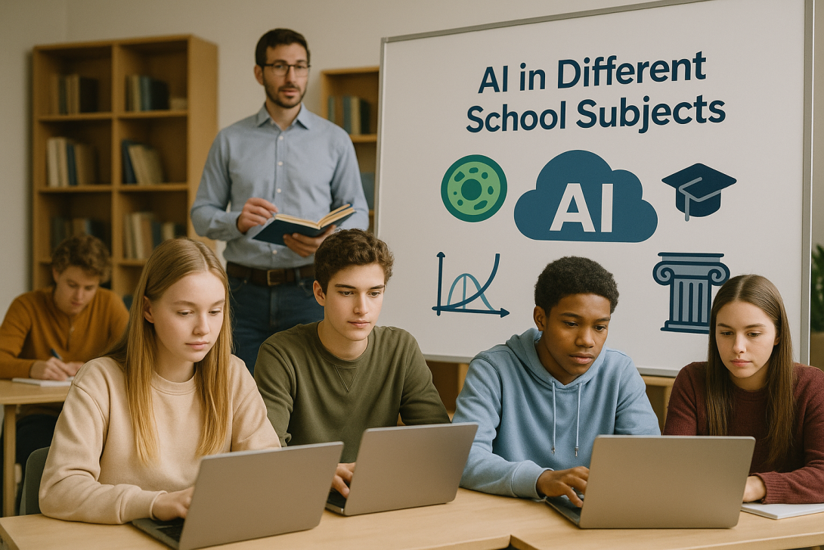

8.1 Uvod
Integracija veštačke inteligencije (AI) u obrazovni sistem preoblikuje ne samo način na koji se podučava sadržaj, već i način na koji nastavnici komuniciraju sa učenicima, identifikuju poteškoće i promovišu smisleno učenje. Jedna od oblasti u kojoj je ova transformacija najočiglednija je primena AI u različitim školskim predmetima.
Veštačka inteligencija duboko transformiše obrazovni pejzaž, prevazilazeći personalizovano učenje i automatizaciju zadataka. Njegova primena se sada proteže na različite školske predmete, prilagođavajući se specifičnostima svake oblasti znanja. Od matematike do jezika, od prirodnih nauka do umetnosti, AI se integriše u alate koji podržavaju i nastavnike i učenike u nastavi i učenju, sa dokazanim uticajem na performanse, motivaciju i pedagošku efikasnost.
Istorijski gledano, obrazovne tehnologije su implementirane na generički način, sa malo prilagođavanja specifičnostima različitih oblasti znanja. Međutim, AI je uveo mogućnost duboke personalizacije, prilagođavajući se ne samo profilu učenika, već i zahtevima i metodologijama svakog predmeta.
Velika vrednost AI leži u njegovoj sposobnosti da analizira podatke u realnom vremenu, generiše prilagođeni sadržaj, identifikuje poteškoće u učenju i preporučuje personalizovane puteve učenja. Kada se mudro koristi, AI postaje obrazovni saveznik koji poštuje autonomiju nastavnika i vrednuje njihovu nezamenljivu ulogu u posredovanju znanja.
Ovo poglavlje ima za cilj da istraži kako se AI koristi u različitim školskim predmetima, naglašavajući specifične alate, stvarne primere i povezane pedagoške koristi. U svim pristupima, ostaje ključni princip vrednovanja uloge nastavnika, ne kao pukog tehničkog facilitatora, već kao kritičkog i etičkog posrednika ovog procesa.

8.2 Matematika
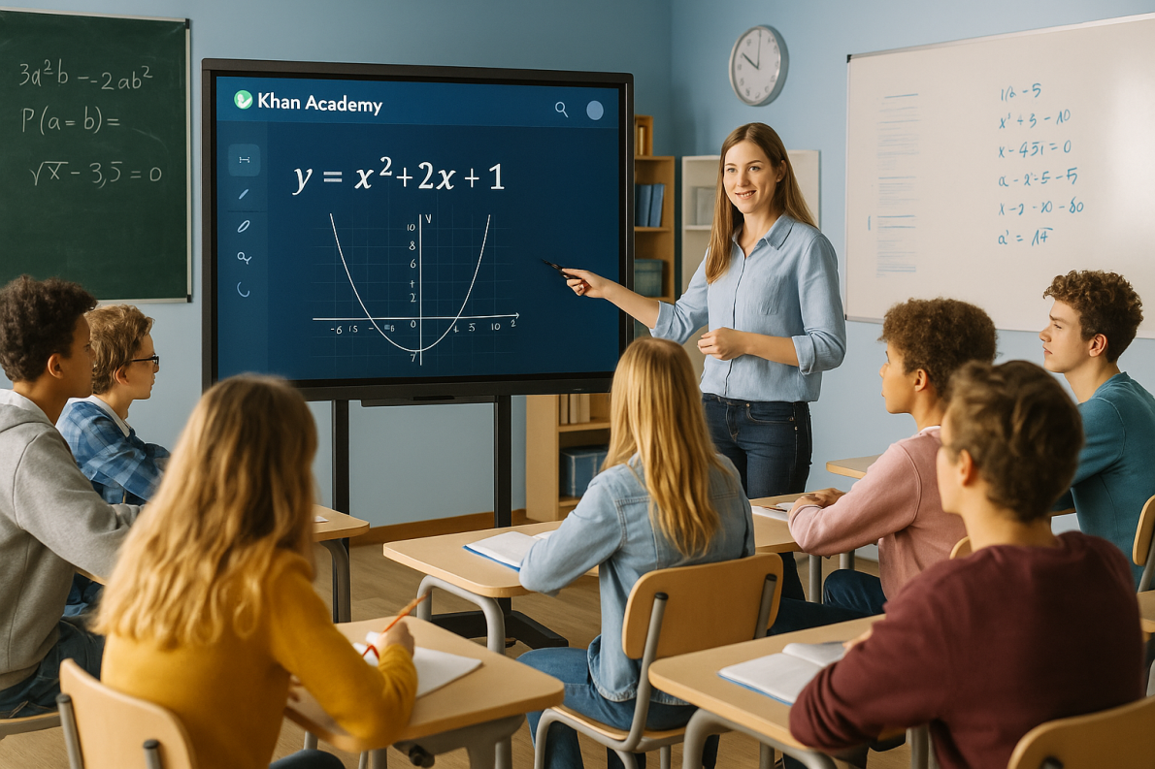
Alati i primeri
Matematika je jedan od predmeta u kojima je AI brzo pokazao pedagoški uticaj. Alati kao što su:
- Photomath: omogućava učenicima da fotografišu matematički problem i pogledaju rešenje korak po korak, jasno objašnjeno.
- Microsoft Math Solver: prepoznaje rukom pisane ili otkucane probleme i pruža rešenja sa vizuelnim objašnjenjima i sugestijama za učenje.
- Sokratski (Google): koristi AI da identifikuje vrstu problema i predloži resurse, video zapise ili prilagođena objašnjenja.
- Khanmigo: deluje kao virtuelni tutor koji vodi obrazloženje učenika.
Prednosti
- Podrška za autonomno rešavanje problema.
- Vizuelna i interaktivna objašnjenja, prilagođena nivou učenika.
- Dijagnoza ponavljajućih poteškoća.
- Jačanje učenja izvan vremena lekcije.
- Neposredna povratna informacija.
- Personalizovana vizuelna objašnjenja.
- Dijagnoza specifičnih poteškoća.
Pravi primer
- Pilot studija u finskim srednjim školama pokazala je da su učenici koji su koristili Photomath za domaće zadatke značajno poboljšali svoje razumevanje algebre, posebno onih sa poteškoćama u učenju.
- U projektu u estonskim školama, upotreba Microsoft Math Solver smanjila je greške u testu algebre među učenicima 8. godine za 25%.

8.3 Jezici
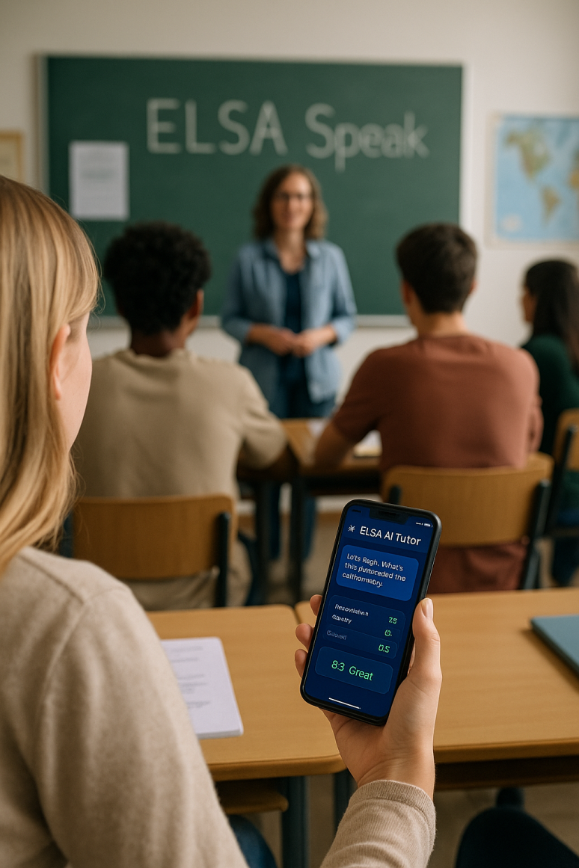
Alati i primeri
Tehnologije obrade prirodnog jezika (NLP) revolucionirale su nastavu jezika, podržavajući pisanje, čitanje, slušanje i govor. Među najčešće korišćenim alatima:
- Grammarly: nudi predloge za gramatiku, pravopis i korekciju stila, promovišući samoregulaciju u pisanoj formi.
- QuillBot: prepisuje rečenice zadržavajući značenje, idealno za podučavanje parafraziranja i jezičkih varijacija.
- ChatGPT (OpenAI): može simulirati dijaloge, ispraviti eseje, generisati personalizovane vežbe, i objasniti jezička pravila.
- Elsa Speak: koristi AI za obuku engleskog izgovora sa trenutnim i personalizovanim povratnim informacijama.
Prednosti
- Neposredna i objašnjena ispravka grešaka.
- Govor i pisanje praksa sa formativnim povratnim informacijama.
- Personalizacija po nivou i jezičkim ciljevima.
- Povećana autonomija učenja.
- Praćenje izgovora sa personalizovanim povratnim informacijama.
- Simulacija autentičnih razgovora.
- Povećano samopouzdanje i tečnost.
Pravi primer
- U međunarodnoj školi u Belgiji, uvođenje Grammarli kao alata podrške za pisanje engleskog jezika smanjio gramatičke greške za 30% u esejima ne-maternji studenti u roku od semestra.
- U dvojezičnim školama u Nemačkoj, upotreba Elsa Speak povećala je fonetsku tačnost učenika za 35% nakon dva meseca redovne prakse.

8.4 Prirodne nauke (fizika, hemija, biologija)
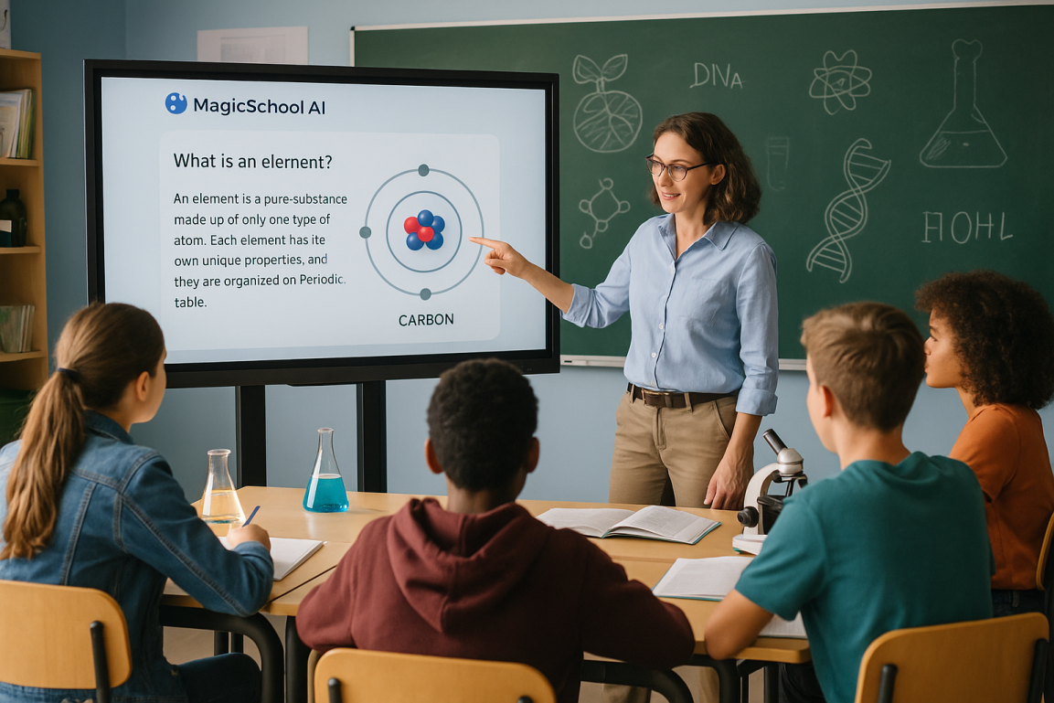
Alati i primeri
Nauke imaju koristi od AI kroz simulacije, virtuelno podučavanje i analizu podataka. AI omogućava simulaciju eksperimenata, jačanje koncepata i dijagnozu poteškoća. Alati kao što su Labster, Google Science Journal i Curipod donose laboratorijska iskustva u digitalno okruženje.
- Labster: simulira virtuelne laboratorije za fiziku, hemiju i biologiju koristeći AI kako bi prilagodio iskustvo učinku učenika.
- Curipod: stvara interaktivne prezentacije i kvizove sa AI podrškom, promovišući aktivno učenje.
- Khan Academy with AI (Khanmigo): nudi personalizovano podučavanje na osnovu učinka u predmetima kao što su fizika i hemija.
Prednosti
- Prevazilaženje fizičkih ili laboratorijskih ograničenja resursa.
- Interaktivna vizualizacija apstraktnih koncepata.
- Sigurna obuka u složenim eksperimentima.
- Automatske povratne informacije i formativno vođenje.
- Pristup laboratorijskim iskustvima bez fizičkih materijala.
- Vizualizacija mikroskopskih ili opasnih procesa.
- Formativne i adaptivne povratne informacije.
- Integracija gamifikacije i interaktivnosti.
Pravi primer
- U danskim školama, korišćenje Labstera u biologiji smanjilo je za 40% vreme potrebno za razumevanje ćelijskih procesa kao što je mitoza, u poređenju sa čisto teorijskim metodama.
- U francuskim srednjim školama, Labster je smanjio za 40% vreme potrebno učenicima da razumeju složene hemijske reakcije.

8.5 Istorija i društvene nauke
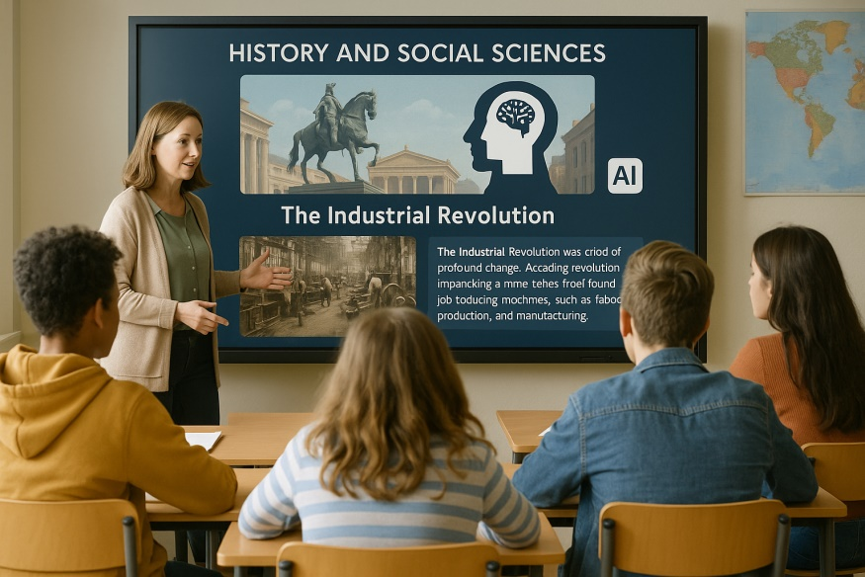
Alati i primeri
Iako manje istraženi, ovi predmeti takođe imaju koristi od AI. AI primenjena na društvene nauke je evoluirala, fokusirajući se na kreiranje sadržaja, analizu istorijskih dokumenata i narativnu konstrukciju. Alati kao što su ChatGPT, SlidesAI i DebateAI su posebno korisni.
- ChatGPT i slični alati: mogu simulirati dijaloge sa istorijskim ličnostima, generisati vremenske rokove ili predložiti analize izvora dokumenata.
- Canva sa AI: omogućava kreiranje infografike, mapa i vizuelnih prezentacija sa podrškom pomoćnika za dizajn.
- Curipod i SlidesAI: brzo kreiraju interaktivni sadržaj zasnovan na nastavnim temama.
- DebateAI: generiše argumente za i protiv istorijskih događaja ili društveno-političkih tema.
Prednosti
- Stvaranje interaktivnih narativa.
- Povećan angažman kroz simulacije i pripovijedanje.
- Stimulacija kritičkog mišljenja.
- Rekreacija istorijskih konteksta za veći angažman.
- Analiza izvora sa tehničkom podrškom.
- Production of richer and more diverse content.
Real example
- In a pilot project in Brazilian schools, Year 9 students used ChatGPT to create fictional interviews with historical figures, which promoted better retention of content and understanding of the socio-political context of events.
- In a São Paulo secondary school, students used ChatGPT to write speeches as historical figures from the French Revolution, promoting deep understanding of the ideologies involved.

8.6 Vizuelno i tehnološko obrazovanje
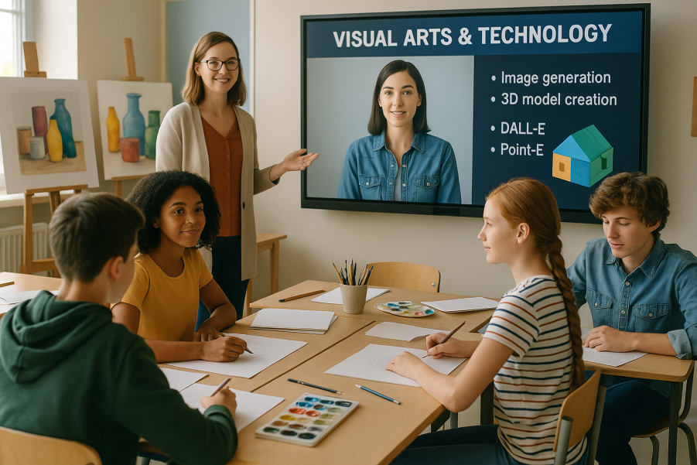
Alati i primeri
AI primenjena na umetnost otkrila je ogroman kreativni potencijal. Kreativni alati sa AI-om transformišu časove vizuelnih i tehnoloških umetnosti. Aplikacije kao što su DALL • E, Canva sa AI i Autodraw su sve češće.
- DALL•E (OpenAI): generiše slike iz tekstualnih opisa, korisnih za kreativne vežbe i vizuelnu interpretaciju.
- Autodrav (Google): prepoznaje crteže i predlaže stilizovane verzije pomoću AI (pretvara crteže slobodnom rukom u polirane ilustracije zasnovane na prepoznavanju uzoraka).
- Canva sa asistentom za dizajn: omogućava kreiranje plakata, logotipa i drugih materijala sa inteligentnom podrškom u kompoziciji i paleti boja.
Prednosti
- Stimulisanje kreativnosti i umetničkog eksperimentisanja.
- Pristup različitim vizuelnim stilovima bez naprednog tehničkog znanja.
- Neposredne vizuelne povratne informacije o dizajnu i kompoziciji.
- Jednostavna grafička proizvodnja bez naprednog znanja dizajna.
- Istraživanje novih oblika umetničkog izražavanja.
Pravi primer
- U umetničkoj školi u Barseloni, DALL•E je integrisan u modul grafičkog dizajna, omogućavajući studentima da istražuju istorijske vizuelne stilove i stvaraju kompozicije zasnovane na književnim temama.
- Studenti na kursu tehničkog dizajna u Madridu koristili su DALL•E za ilustraciju grupno kreiranih priča, podstičući saradnju između studenata umetnosti i jezika.

8.7 Fizičko vaspitanje
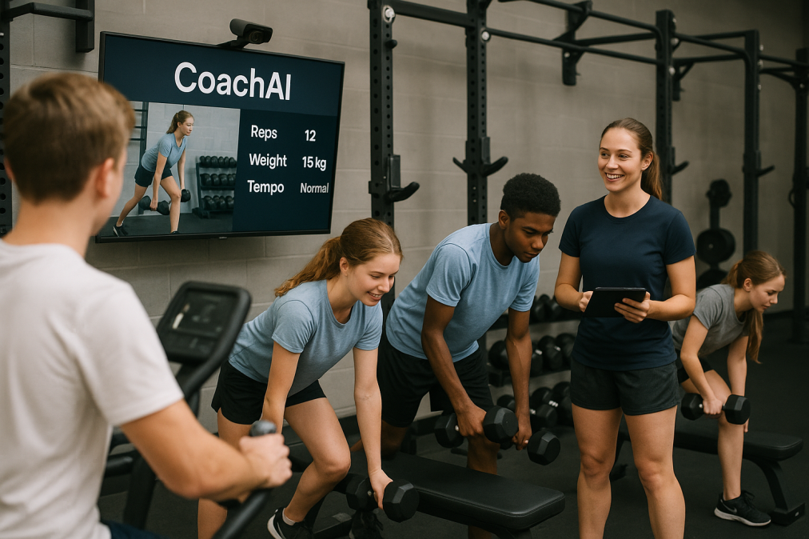
Alati i primeri
Iako manje tradicionalno tehnološki, fizičko vaspitanje takođe ima koristi od AI za praćenje performansi, analizu pokreta i fiziologiju.
Još uvek u ranoj fazi, ali sa obećavajućim aplikacijama:
- CoachAI: analizira video snimke fizičkih pokreta i pruža povratne informacije o držanju i performansama.
- MiJump2: koristi AI za merenje visine vertikalnog skoka iz video zapisa sa visokom preciznošću.
- Nosivi uređaji sa AI (npr. Vhoop, Fitbit): prati otkucaje srca, napor i oporavak, korisno za nastavu fiziologije vežbanja.
Prednosti
- Personalizovano praćenje fizičkih performansi.
- Promovisanje svesti o telu.
- Objektivni podaci za procenu i poboljšanje.
- Precizno praćenje fizičkog napretka.
- Integracija sportske nauke u osnovno obrazovanje.
- Promovisanje samoprocene.
Pravi primer
- U holandskim školama, MiJump2 je omogućio precizno praćenje napretka učenika u vertikalnom skakanju tokom atletskog modula, podržavajući diferenciranu nastavu.
- U švedskim školama, korišćenje MiJump2 bilo je povezano sa poboljšanjima u performansama skokova i razumevanju učenika o sopstvenim fizičkim granicama.

8.8 Music Education
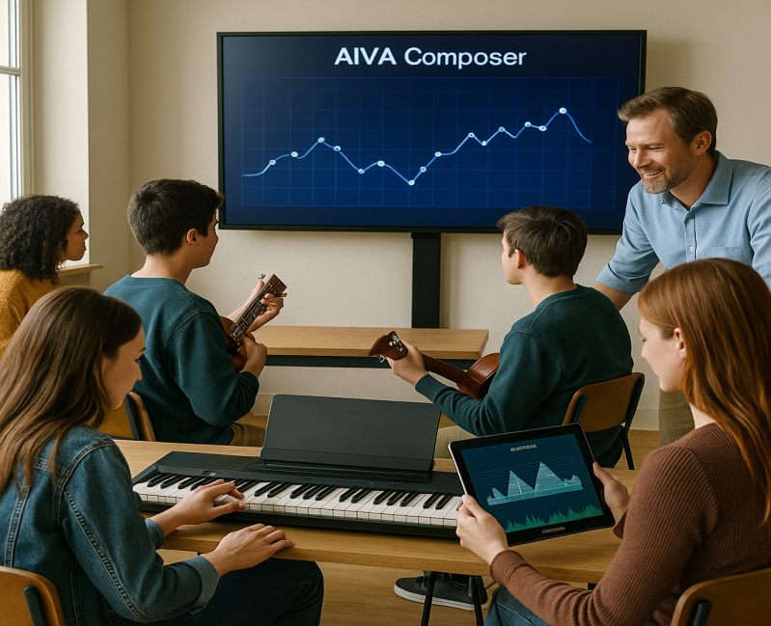
Alati i primeri
AI počinje da ulazi u ovo kreativno polje. Muzika je predmet u kojem AI podržava i instrumentalnu praksu i stvaranje muzike.
- AIVA i Soundrav: kreiraju muzičke kompozicije zasnovane na žanrovima i uputstvima koje pružaju učenici, generišući kompozicije u različitim stilovima iz teksta ili melodijskog unosa.
- Iousician: koristi AI za slušanje performansi instrumenata i pružanje trenutnih povratnih informacija.
- Chrome Music Lab: istražuje muzičke koncepte sa vizuelnom i slušnom podrškom, omogućavajući istraživanje zvuka, ritma i harmonije kroz interaktivna iskustva.
Prednosti
- Neposredne povratne informacije o muzičkom izvođenju.
- Kreativno istraživanje stilova i kompozicije.
- Podrška za slušni i ritmički trening.
- Tehničke povratne informacije o performansama.
- Podsticaj za kompoziciju.
- Interaktivnost i razigranost.
- Podrška za autonomno muzičko izražavanje.
Pravi primer
- U srednjoj školi u Lisabonu, učenici su koristili AIVA za komponovanje originalnih komada zasnovanih na pesmama Fernanda Pessoe, u interdisciplinarnom projektu sa portugalskom temom.

8.9 Filozofija i građansko obrazovanje
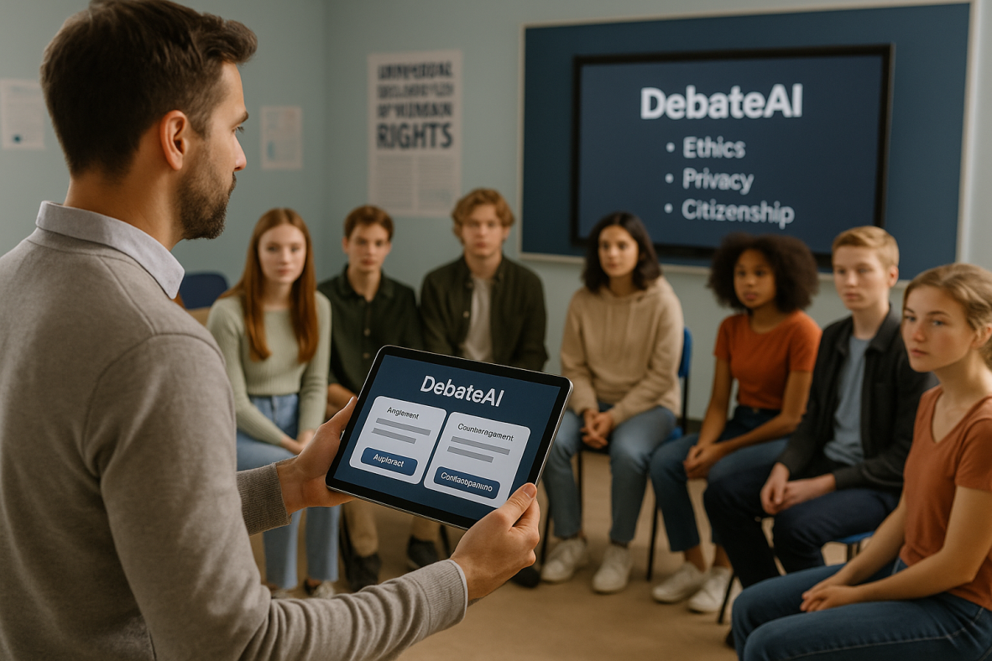
Alati i primeri
Ovi predmeti vrednuju kritičko razmišljanje, debatu i analizu dilema. AI se može koristiti za simulaciju diskusija i generisanje etičkih scenarija.
- ChatGPT: simulira argumentovane rasprave, predstavlja različita filozofska gledišta ili stvara scenarije moralnih dilema.
- DebateAI: omogućava rasprave o aktuelnim pitanjima generisanjem automatskih kontra-argumenata, organizovanje diskusija sa različitim perspektivama o etičkim ili društvenim temama.
Prednosti
- Stimulacija kritičkog i argumentovanog mišljenja.
- Strukturirane diskusije sa više perspektiva.
- Istraživanje etičkih dilema vezanih za samu AI.
- Promocija dobro utemeljene rasprave.
- Istraživanje savremenih etičkih dilema.
- Kreiranje argumentovanih scenarija za igranje uloga.
Pravi primer
- U francuskim srednjim školama učenici su koristili DebateAI za pripremu rasprava o digitalnoj privatnosti i nadzoru, podstičući kritičku svest i argumentovano izražavanje.
- Na srednjem kursu filozofije u Portu, studenti su koristili ChatGPT kako bi istražili moralne granice upotrebe AI, stvarajući duboke rasprave o etici i tehnologiji.
Predmet | AI Prednosti | AI alati koji se koriste
Matematika | Korak po korak rešenja, neposredne povratne informacije, pojačanje autonomije | Photomath, Microsoft Math Solver, Khanmigo
Jezici | Automatska korekcija, izgovor i praksa pisanja, simulirani dijalog | Grammarli, Elsa govori, ChatGPT
Prirodne nauke | Sigurna simulacija eksperimenta, vizualizacija koncepta | Labster, Curipod, Khan Academy AI
Istorija i društvene nauke | Narativno stvaralaštvo, istorijske simulacije, analiza izvora | ChatGPT, DebateAI, SlidesAI
Vizuelne i tehnološke umetnosti | Potpomognuto stvaranje, stimulacija kreativnosti, estetske povratne informacije | DALL·E, Canva with AI, Autodraw
Fizičko vaspitanje | Analiza kretanja, individualni monitoring, evaluacija zasnovana na podacima | CoachAI, MyJump2, AI wearables
Muzika | Tehnička podrška za obuku, kreativna kompozicija sa AI | AIVA, Yousician, Chrome Music Lab
Filozofija/Građansko | Argumentovana diskusija, simulacija etičkih dilema, kritičko mišljenje | ChatGPT, DebateAI
Rezime AI prednosti po predmetima

Zaključak
Uvođenje veštačke inteligencije u različitim školskim predmetima nije samo pitanje tehnoloških inovacija, već i pedagoške transformacije. Prilagođavajući se specifičnim karakteristikama svake oblasti znanja, AI doprinosi inkluzivnijim, motivirajućim i efikasnijim metodologijama, uvek održavajući nastavnika kao osnovnog posrednika učenja.
Međutim, od suštinskog je značaja da se usvajanje ovih alata preduzme sa kritičkim načinom razmišljanja, odgovarajućom obukom i pažnjom na etiku, osiguravajući da AI dopunjuje - i nikada ne zamenjuje - ljudsku dimenziju nastave.
Budućnost ukazuje na obrazovanje koje je sve više povezano sa AI, gde će interdisciplinarnost, kreativnost i kritičko razmišljanje biti jednako važni – ili više – od pamćenja sadržaja. Uloga nastavnika, obučenih i svesnih mogućnosti AI, biće centralna u ovom procesu.
Prisustvo AI u različitim školskim predmetima predstavlja jedinstvenu priliku da se ponovo osmisle pedagoške prakse i ponude personalizovanija, zanimljivija i efikasnija iskustva učenja. Međutim, ova transformacija mora biti praćena stalnom obukom nastavnika, pažnjom na etička pitanja i jačanjem kritične uloge nastavnika u odabiru i posredovanju ovih alata.
Daleko od toga da ih zamenjuje tehnologija, nastavnici postaju još neophodniji kao ljudski vodiči u sve automatizovanijem obrazovnom kontekstu. Njihova osetljivost, etika i pedagoško iskustvo osiguravaju da AI služi obrazovanju - a ne obrnuto.

9. Budućnost obrazovanja sa AI

9.1 Uvod: Novi partner u sobi za osoblje – AI i njen dolazak u obrazovanje
Veštačka inteligencija (AI) više nije samo koncept iz romana naučne fantastike; ona postaje opipljiva stvarnost koja aktivno oblikuje naš svet. Od načina na koji radimo i komuniciramo do funkcionisanja čitavih industrija, njegov uticaj je neosporan.1 Obrazovanje, kao ključni stub društva, ne može i ne ostaje podalje od ovog transformativnog procesa. Dolazak AI u učionice i prostorije za osoblje predstavlja jednu od najznačajnijih promena u modernoj pedagogiji, uporedivu sa pojavom interneta ili personalnih računara.
Za edukatore u Slovačkoj, ova nova era donosi mešavinu mogućnosti i opravdanih zabrinutosti. S jedne strane, ankete pokazuju da mnogi nastavnici doživljavaju AI pozitivno – kao alat koji može olakšati rad, pomoći i rešiti probleme. S druge strane, postoji prirodno poštovanje prema nepoznatom, zajedno sa strahom od odsustva jasnih pravila, nedostatka kvalifikovanih instruktora i potencijalnog preopterećenja već zahtjevnog školskog sistema. Ovo poglavlje je osmišljeno kao praktičan i podržavajući vodič koji ima za cilj demistifikaciju veštačke inteligencije i pružanje nastavnicima alata i znanja potrebnih za njenu pouzdanu i smislenu upotrebu. Cilj nije samo reagovanje na tehnološke promene, već i njihovo aktivno oblikovanje u skladu sa pedagoškim ciljevima, uključujući i u kontekstu nacionalnih inicijativa Ministarstva prosvete, istraživanja, razvoja i omladine Slovačke Republike, koje planira sistematsku integraciju AI u obrazovanje.
Tržište u nastajanju za AI obrazovanje je dokaz za to. Brojni komercijalni subjekti nude kurseve i obuke fokusirane na praktično ovladavanje specifičnim alatima kao što su ChatGPT ili DALL-E. Iako su ove ponude često korisne za sticanje osnovnih veština, one takođe signaliziraju dublju potrebu – potrebu za sistematskim, pedagoški utemeljenim i kritičkim podrškom koja prevazilazi jednostavna korisnička priručnika. Nastavnici moraju znati ne samo kako da kliknu, već pre svega, da shvate zašto i pod kojim uslovima treba da koriste određeni alat. Ovo poglavlje ima za cilj da popuni ovu prazninu i služi kao autoritativni pedagoški kompas.
Osnovni argument ovog poglavlja je da veštačka inteligencija ne zamenjuje nastavnika. Naprotiv, ona postaje moćan partner koji, automatizacijom rutinskih zadataka, oslobađa vreme i prostor za ono što je nezamenljivo u pedagogiji: izgradnju odnosa, mentorstvo, razvijanje kritičkog mišljenja i podršku emocionalnom i socijalnom rastu učenika. Cilj nije digitalizacija radi digitalizacije, već humanizacija obrazovanja kroz inteligentne tehnologije.
Da biste efikasno i etički koristili veštačku inteligenciju, neophodno je razumeti njene osnovne koncepte. Ovi termini se često koriste naizmenično, ali svaki se odnosi na određenu oblast sa različitim mogućnostima i aplikacijama.
Značaj za obrazovanje u EU
Integracija AI u obrazovanje nije samo opcioni dodatak, već postaje neophodnost za pripremu učenika za budućnost. Ministarstvo obrazovanja zemalja EU svesno je ove činjenice i planira da uvede AI u nastavni plan i program u narednim školskim godinama sa ciljem da se osigura da AI pismenost postane osnovna veština u rangu sa čitanjem i pisanjem. Slovačka nije sama u tome i slijedi primjere zemalja poput Finske, Estonije, Velike Britanije i SAD-a, koje već aktivno uključuju elemente AI u svoje obrazovne sisteme. Cilj je da se podigne generacija koja ne samo da pasivno razume tehnologiju, već može da je koristi i aktivno, kritički i etički.

9.2 AI kao asistent nastavnika: Alati za pojednostavljenje rada
Jedno od najvećih obećanja veštačke inteligencije u obrazovanju je njen potencijal da značajno smanji administrativno opterećenje i oslobodi vreme nastavnika za posao koji ima najveći uticaj – direktnu interakciju sa učenicima. AI može da funkcioniše kao neumorni lični asistent, pomažući u pripremi, planiranju i administraciji.
Kreiranje i diferencijacija obrazovnih sadržaja
AI alati dramatično pojednostavljuju i ubrzavaju proces kreiranja i prilagođavanja nastavnih materijala. Nastavnik više ne mora da počne sa praznom stranicom.
- Generisanje tekstualnog sadržaja: Alati kao što su ChatGPT ili Gemini mogu, na osnovu jednostavne komande (prompta), kreirati nacrte radnih listova, testirati pitanja sa otvorenim i zatvorenim odgovorima, kvizovima ili rezimeima opsežnih tekstova. Oni mogu generisati primere za vežbanje gramatičkih fenomena, problema sa rečima u matematici ili pitanja za diskusiju za književno delo.
- Diferencijacija materijala: Jedan od najvećih izazova u heterogenoj učionici je prilagođavanje materijala različitim nivoima učenika. AI to može učiniti za nekoliko sekundi. Nastavnik može zatražiti od AI da pojednostavi tehnički tekst za učenike sa slabijim veštinama čitanja, kreira izazovniju verziju zadatka za nadarene učenike ili preformuliše zadatak za učenike sa posebnim obrazovnim potrebama (SEN).
- Kreiranje vizuelnih materijala: Vizuelna pomagala su ključna za razumevanje i pamćenje predmeta. Alati kao što su DALL-E, Midjournei ili AI funkcije integrisane direktno u Canva platformu omogućavaju nastavnicima da kreiraju originalne i prilagođene slike. Oni mogu vizualizovati istorijski događaj, prikazati apstraktni naučni koncept (npr. Strukturu DNK), stvoriti ilustraciju za priču ili dizajnirati zanimljivu infografiku.
Međutim, važno je pristupiti ovom procesu strateški. AI ne treba posmatrati kao konačnog kreatora, već kao akcelerator početnog nacrta. Njegovi rezultati mogu biti generički, ponekad netačni ili im nedostaje neophodan pedagoški dodir. Dokazana strategija je takozvana
Princip 80/20: nastavnik koristi AI da stvori 80% osnovnog materijala, čime se štedi sati rada. Nakon toga, oni dodaju svojih 20% stručnosti – pedagoški kontekst, kreativnost, prilagođavanje specifičnim potrebama razreda i konačnu verifikaciju ispravnosti.30 Na ovaj način, nastavnik ostaje garant kvaliteta i pedagoške vrednosti, a istovremeno radi mnogo efikasnije.
Planiranje i administracija
Pored kreiranja sadržaja, AI takođe može značajno pomoći u organizacionim i administrativnim zadacima koji često oduzimaju dragoceno vreme nastavnika.
- Planiranje lekcija: AI asistenti mogu pomoći u kreiranju tematskih planova, izradi struktura lekcija ili pronalaženju inovativnih aktivnosti i projekata za određenu temu.
- Automatizacija procene: Dok AI još uvek ne može u potpunosti proceniti složene eseje ili kreativne radove, može efikasno automatizovati ocenjivanje zadataka sa jasno definisanim odgovorima. Platforme kao što su Gradescope ili Smodin AI Grader mogu brzo ispraviti testove sa višestrukim izborom, popuniti prazne vežbe i pružiti početne povratne informacije o pisanom radu, kao što je provera gramatike, strukture ili originalnosti.
- Komunikacija sa roditeljima: Formulisanje poruka za roditelje može biti dugotrajno. AI može pomoći u kreiranju nacrta informativnih, konstruktivnih i profesionalnih e-poruka, bilo da se radi o nedeljnim rezimeima, pozivima na konsultacije ili informacijama o napretku učenika.
Koristeći ove alate, nastavnik može da se oslobodi zadataka koji se ponavljaju i fokusira svoju energiju tamo gde je njihovo prisustvo najvrednije – u direktnom radu sa učenicima.

9.3 Revolucija u učionici: Personalizacija i podrška za svakog učenika
Nakon istraživanja prednosti AI za nastavnika, fokus se sada prebacuje na njegov najveći potencijal: transformaciju samog procesa učenja za učenika. Veštačka inteligencija omogućava prelazak sa modela "jedna veličina za sve" na duboko personalizovano i inkluzivno obrazovanje koje odgovara potrebama svakog pojedinca.
Personalizovano i adaptivno učenje
Svaka učionica je ispunjena učenicima sa različitim znanjem, tempom učenja i stilovima. AI nudi alate za efikasno upravljanje ovom raznolikošću.
- Adaptivne platforme za učenje: Aplikacije kao što su Khan Academi, Duolingo, Centuri Tech ili Carnegie Learning koriste algoritme za kontinuiranu analizu učinka učenika. Na osnovu svojih odgovora, oni dinamički prilagođavaju sadržaj, težinu i tempo zadataka. Ako se učenik bori sa temom, sistem nudi dodatna objašnjenja i vežbe. Ako, s druge strane, savladaju materijal sa lakoćom, sistem nudi izazovnije zadatke. Na ovaj način, svaki učenik je optimalno stimulisan i napreduje sopstvenim tempom, što je gotovo nedostižno u tradicionalnom modelu frontalne nastave.
- Hiper-personalizacija: Ovo je vizija za blisku budućnost obrazovanja. Više se ne radi samo o prilagođavanju sadržaja na osnovu ispravnih i pogrešnih odgovora. Hiper-personalizovani sistemi će moći da kreiraju jedinstvene obrazovne puteve za svakog učenika na osnovu njihovih interesa, dugoročnih ciljeva, preferiranih stilova učenja (vizuelni, slušni), pa čak i njihovog emocionalnog stanja, koje mogu prepoznati, na primer, iz analize glasa ili interakcije sa platformom.
Inteligentni tutori i trenutne povratne informacije
Jedna od najvećih prednosti AI je njegova sposobnost da pruži kontinuiranu podršku.
- Tutori dostupni 24/7: AI chatbotovi i specijalizovani sistemi za podučavanje (npr. MathGPTPro za matematiku ili Socrat za teme za diskusiju) mogu pomoći učenicima sa domaćim zadacima, vežbanjem materijala ili objašnjavanjem nejasnih koncepata bilo kada i bilo gde. Učenik može više puta pitati bez straha da će se pojaviti "glupo", što smanjuje anksioznost i promoviše nezavisnost.
- Trenutna povratna informacija: Umesto da čeka korekciju nastavnika, učenik dobija trenutnu informaciju o tome da li je njihov pristup ispravan. To im omogućava da odmah isprave greške i efikasnije uče iz sopstvenih grešaka.
Podrška učenicima sa posebnim obrazovnim potrebama
Veštačka inteligencija predstavlja proboj u oblasti pomoćnih tehnologija i ima ogroman potencijal da stvori istinski inkluzivno obrazovno okruženje.
- Tekt-to-Speech: Alati kao što su Speechifi ili NaturalReader mogu čitati bilo koji digitalni tekst naglas. Ovo je neprocenjiva pomoć za studente sa disleksijom, oštećenjem vida ili za one koji preferiraju slušno učenje.
- Speech-to-Tekt: Softver kao što je Dragon ili funkcije ugrađene direktno u operativne sisteme omogućavaju učenicima da diktiraju tekst umesto kucanja. Ovo pomaže učenicima sa disgrafijom, fizičkim ograničenjima ili jednostavno onima kojima je lakše formulisati svoje misli usmeno.
- Podrška za pisanje: Aplikacije kao što su Grammarli ili Co:Vriter pružaju povratne informacije u realnom vremenu o gramatici, stilu i strukturi rečenice, pomažući učenicima sa poteškoćama u učenju ili jezičkim barijerama da proizvedu kvalitetnije tekstove.
- Poboljšanje pristupačnosti: AI može automatski generisati natpise i transkripte za video zapise za učenike sa oštećenjem sluha ili pretvoriti informacije iz grafikona u boji u tekstualne opise za učenike sa daltonizmom.
Ovi alati ne samo da nadoknađuju nedostatke, već i daju studentima sa posebnim potrebama priliku da u potpunosti učestvuju u obrazovnom procesu i ostvare svoj puni potencijal.
Tabela 1: Pregled AI alata za nastavnike
Sledeća tabela služi kao praktični referentni vodič koji pomaže nastavnicima da se brzo orijentišu na dostupne alate u skladu sa pedagoškim potrebama.
Kategorija | Naziv alata | Opis funkcija | Primeri upotrebe u nastavi
Kreiranje tekstualnog sadržaja | ChatGPT, Gemini, Microsoft Copilot | Generisanje tekstova, pitanja, rezimea, brainstorming | "Napravite 5 otvorenih pitanja za pesmu 'Mor ho!' fokusirajući se na analizu karaktera i glavnu ideju."
Kreiranje vizuelnog sadržaja | DALL-E 3, Midjourney, Canva AI | Generisanje slika i grafike na osnovu tekstualnog opisa | "Napravite ilustraciju koja prikazuje ciklus vode u prirodi sa opisima svake faze."
Personalizacija nastave | Khan Academy, Duolingo, Century Tech | Adaptivne platforme koje prilagođavaju sadržaj i tempo učenja | Učenici pojedinačno vežbaju matematičke probleme ili engleski vokabular sopstvenim tempom.
Procena i povratne informacije | Gradescope, Smodin AI Grader | Automatizovano ocenjivanje testova i pružanje povratnih informacija | Brza korekcija biološkog testa sa zatvorenim pitanjima, oslobađajući vreme za analizu uobičajenih grešaka.
Podrška za SEN | Speechify, NaturalReader (Text-to-Speech) | Konverzija pisanog teksta u izgovorenu reč | Učenik sa disleksijom ima domaći zadatak iz udžbenika koji se čita naglas.
Podrška za SEN | Dragon, OS functions (Speech-to-Text) | Konverzija izgovorene reči u pisani tekst | Učenik sa disgrafijom diktira svoje misli za esej, a zatim ih uređuje.

9.4 Nova uloga nastavnika: Od predavača do facilitatora i mentora
Najdublja i najznačajnija promena koju veštačka inteligencija donosi obrazovanju nije samo uvođenje novih alata, već i fundamentalna transformacija uloge i identiteta nastavnika. U eri u kojoj su činjenične informacije odmah dostupne putem AI, tradicionalni pojam nastavnika kao "izvora mudrosti" i primarnog izvora znanja gubi svoju važnost. AI može objasniti kovalentnu vezu ili pravila prošlog vremena na engleskom, često strpljivije i prilagodljivije od čoveka. Međutim, to ne znači da nastavnik postaje zastareo. Naprotiv, njihova vrednost se pomera sa prenošenja informacija na razvoj veština i kompetencija koje su jedinstveno ljudske.
Definisanje nove uloge
Učitelj 21. veka postaje dizajner, vodič i mentor. Njihova nova uloga može se opisati kroz tri ključna arhetipa:
- Facilitator: Nastavnik više nije glumac na sceni predavanja, već reditelj koji postavlja pozornicu za učenje. Njihova uloga je da osmisle i olakšaju iskustva učenja u kojima učenici aktivno grade svoje znanje. Oni postavljaju stimulativna pitanja, moderiraju diskusije i stvaraju okruženje u kojem učenici sarađuju, eksperimentišu i uče da rešavaju probleme koristeći različite resurse, uključujući AI.
- Mentor: Kako AI preuzima rutinska objašnjenja, nastavnik se može u potpunosti fokusirati na razvoj vještina koje mašine ne mogu replicirati. To su takozvane meke veštine, koje su ključne za uspeh u 21. veku: kritičko razmišljanje, kreativnost, rešavanje složenih problema, saradnja, komunikacijske veštine, emocionalna inteligencija i etičko rasuđivanje. Nastavnik postaje lični vodič koji pomaže učenicima da se kreću svetom informacija i formiraju sopstvene vrednosti.
- Orkestrator: Novi obrazovni trougao se pojavljuje u modernoj učionici: nastavnik, učenik i AI. Nastavnik, u ulozi orkestratora, strateški upravlja ovom dinamikom. Oni moraju znati kada je prikladno koristiti AI alat za pojednostavljenje rada, kada ga staviti u ruke učenika kako bi podržali njihovu nezavisnost, a kada je, naprotiv, neophodna direktna ljudska intervencija, empatičan razgovor ili zajedničko razmišljanje.
Praktične implikacije za nastavu
Ova promena u ulozi je najočiglednija u načinu na koji su zadaci dizajnirani i ocenjeni. Naglasak se pomera sa proizvoda (tačan odgovor) na proces (put do odgovora).
Primer transformisanog zadatka:
Tradicionalni zadatak: "Napišite esej od 500 reči kod kuće o uzrocima i posledicama Prvog svetskog rata." (Učenik može lako delegirati ovaj zadatak AI).
Novi zadatak u eri AI:
Faza 1 (Individualni rad sa AI): "Koristite AI asistenta (npr. ChatGPT, Gemini) da biste kreirali vremensku liniju ključnih događaja i listu od pet glavnih uzroka Prvog svetskog rata. Za svaki uzrok, imaju kratak opis generisan. "
Faza KSNUMKS (Grupni rad u razredu): "U grupama uporedite svoje nalaze. Razgovarajte o tome koje uzroke smatrate najvažnijim i zašto. Napravite kolaborativnu mapu uma koja vizualizuje odnose između uzroka i posledica. "
Faza KSNUMKS (kritičko razmišljanje i verifikacija): "AI vam je pružio listu izvora. Proverite valjanost najmanje dva od njih koristeći školsku bazu podataka ili druge pouzdane izvore. Da li su informacije iz AI tačne i nepristrasne?"
Faza 4 (Sinteza i prezentacija): "Na osnovu vaše diskusije i verifikovanih izvora, pripremite kratku prezentaciju u kojoj tvrdite koji uzrok verujete da je imao najveći uticaj na izbijanje rata. Budite spremni da branite svoje mišljenje. "
Ovaj novi pristup predstavlja pedagošku inverziju. Tradicionalno, sadržaj (istorija, biologija) se učio sa nadom da će se veštine razvijati na putu. U eri AI, veštine se moraju podučavati direktno – kako kritički razmišljati, verifikovati informacije, sarađivati i raspravljati – koristeći sadržaj koji je lako dostupan putem tehnologije. Ove veštine ne postaju nusprodukt, već primarni cilj obrazovanja. Ovo nužno zahteva promenu ne samo u metodologiji, već i u sistemima ocenjivanja, koji moraju uzeti u obzir proces, a ne samo konačni rezultat.

9.5 Etički izazovi i odgovorna upotreba AI
Uz svoj ogroman potencijal, veštačka inteligencija donosi i nove etičke dileme i rizike koji su glavni izvor zabrinutosti za mnoge edukatore. Ključ za upravljanje njima nije zabrana tehnologije, već izgradnja kulture odgovornosti, kritičkog razmišljanja i digitalnog građanstva među nastavnicima i učenicima.
Akademski integritet i plagijat
Najčešća briga je da će učenici koristiti AI za varanje, posebno prilikom pisanja domaćih zadataka i eseja.
- Problem: Učenik ima kompletan rad generisan i podnosi ga kao svoj.
Rešenje:
- Obrazovanje, a ne zabrana: Umesto opštih zabrana, efikasnije je naučiti učenike kako da koriste AI etički. To uključuje obavezu da se prizna upotreba AI i da se ispravno citira kao alat, baš kao što se navode i drugi izvori.
- Redizajniranje zadataka: Dodelite zadatke koji zahtevaju više kognitivne funkcije – analizu, sintezu, evaluaciju, ličnu refleksiju ili vezu sa sopstvenim iskustvom. AI ne može sama da se nosi sa ovim zadacima.
- Procena procesa: Fokusirajte se na procenu celokupnog procesa rada (npr. Tekuće konsultacije, odbrana rada, diskusija o korišćenim izvorima), a ne samo konačni tekst.
Zaštita podataka i privatnost (GDPR)
AI alati, posebno besplatni, često rade prikupljanjem i analizom korisničkih podataka.
- Problem: Podaci o studentima, uključujući njihove interakcije i performanse, mogu se prikupljati i koristiti na načine koji nisu transparentni ili sigurni.
Rešenje:
- Pažljiv izbor alata: Nastavnici treba da daju prioritet alatima koji su u skladu sa Evropskom opštom uredbom o zaštiti podataka (GDPR), kao što je SchoolHub.ai platforma.
- Digitalna higijena: Od ključnog je značaja da naučite učenike (i sebe) da nikada ne unose osetljive lične podatke, lozinke ili poverljive informacije u AI alate.
- Anonimna upotreba: Kad god je to moguće, koristite alate bez potrebe za registracijom ili sa anonimnim nalozima.
Algoritamska pristrasnost i pravičnost
- AI modeli uče iz podataka koje su stvorili ljudi, i stoga mogu nenamerno usvojiti, pa čak i ojačati postojeće društvene predrasude i stereotipe.
Problem: AI obučen pretežno na podacima iz zapadnog sveta može predstavljati jednostrani pogled na istoriju ili kulturu. Rezultati pretrage ili generisane slike mogu ojačati rodne ili rasne stereotipe.
Rešenje:
- Razvijanje kritičkog mišljenja: Naučite učenike da kritički pristupaju AI rezultatima. Ključna pitanja koja bi trebalo da postave sebi su: "Da li su ove informacije proverljive? Iz kojih izvora verovatno crpi? Čije gledište ili perspektiva ovde nedostaje?"
- Upoređivanje izvora: Vodite studente da se nikada ne oslanjaju na jedan izvor, posebno ako je AI, i da uvek verifikuju informacije iz više nezavisnih i pouzdanih izvora.
- Obezbeđivanje jednakog pristupa: Škole i njihovi osnivači moraju aktivno raditi kako bi osigurali da svi učenici imaju pristup tehnologiji, bez obzira na njihovu socio-ekonomsku pozadinu, kako bi se izbeglo produbljivanje digitalnog jaza.
Međunarodne organizacije kao što su UNESCO i OECD razvile su etičke okvire za upotrebu AI koji naglašavaju principe kao što su ljudski nadzor, transparentnost, sigurnost, pravičnost i inkluzivnost. Ovi principi treba da postanu osnova za kreiranje školskih pravila i smernica.
Kategorija | Pitanje za proveru za razmatranje
Pedagoška vrednost | Da li alat podržava aktivno učenje, kritičko razmišljanje i kreativnost, ili samo pasivnu potrošnju informacija i pamćenje?
 | Da li je dodata vrednost alata dovoljno visoka da opravda vreme potrebno za njegovu implementaciju i korišćenje?
Privatnost i bezbednost podataka | Da li alat zahteva registraciju učenika koristeći lične podatke? Koje podatke prikuplja o studentima?
 | Da li su politike privatnosti alata transparentne i usklađene sa GDPR-om?
Pravičnost i inkluzivnost | Da li je alat dostupan i upotrebljiv za sve učenike, uključujući i one sa posebnim potrebama ili sa ograničenim pristupom tehnologiji kod kuće?
 | Može li sadržaj generisan alatom sadržavati skrivene predrasude ili stereotipe? Da li omogućava kritički angažman sa sadržajem?
Transparentnost i odgovornost | Da li je jasno kako alat funkcioniše? Da li mi kao nastavniku dozvoljava da kontrolišem, uređujem i verifikujem sadržaj koji generiše?
 | Ko je odgovoran ako alat daje netačne ili štetne informacije?
Tabela 2: Okvir za etičko korišćenje AI u učionici (Kontrolna lista za nastavnike)

Zaključak: Obrazovanje za budućnost
Put integracije veštačke inteligencije u obrazovanje je složen i pun izazova, ali takođe nudi neviđene mogućnosti za pozitivnu transformaciju. Kao što je ovo poglavlje pokazalo, AI nije pretnja koja bi trebalo da zameni nastavnike, već moćan saveznik koji može obogatiti i pojednostaviti njihov rad. Međutim, njegova smislena upotreba zahteva više od tehničke veštine; To zahteva hrabrost da se preispitaju tradicionalne prakse, prihvati nova uloga facilitatora i mentora, i stalno neguje etičku budnost.
Pravi potencijal AI neće biti otključan jednostavnom kupovinom novog softvera. Njegov dolazak deluje kao katalizator za dublje i dugo potrebne sistemske reforme. To izaziva našu zavisnost od pamćenja činjenica i procene zasnovane na reprodukciji, prisiljavajući nas da postavljamo osnovna pitanja: Šta je zaista važno za učenike da uče u 21. veku? Kako najbolje možemo razviti njihovu kreativnost, kritičko razmišljanje i prilagodljivost? Nastavnici koji čitaju ove redove nisu samo pasivni primaoci tehnologije; oni su ključni akteri u ovoj neophodnoj transformaciji.
Vizija za budućnost je obrazovni ekosistem u kojem tehnologija služi za poboljšanje onoga što je najvrednije – ljudskog potencijala. Veštačka inteligencija preuzima rutinske i administrativne zadatke tako da nastavnici imaju više vremena i energije za individualne pristupe, izgradnju snažnih odnosa sa učenicima, vođenje inspirativnih diskusija i podršku njihovom socio-emocionalnom razvoju. Da bi se ispunila ova vizija, neophodno je prihvatiti ideju cjeloživotnog učenja ne samo za učenike, već i za same edukatore. Sposobnost učenja, prilagođavanja i kritičkog razmišljanja o sopstvenoj praksi u svetu koji se brzo menja postaje najvažnija profesionalna kompetencija.
Budućnost obrazovanja stoga nije o izboru između čoveka i mašine. Radi se o pronalaženju sinergije između njih. Krajnji cilj nije stvaranje digitalnih škola, već korištenje digitalnih alata za podizanje pametnije, radoznalije, otpornije i iznad svega humanije generacije.

10. Rezultati razvijeni tokom projekta
U okviru Erasmus+ projekta "AI tools for VET Schools", razvijeni su specifični alati za platformu Moodle kako bi se nastavnicima pomoglo da kreiraju efikasne upite direktno u virtuelnom okruženju za učenje. Ovi dodaci premošćuju jaz između AI tehnologije i svakodnevne pedagoške prakse, prateći princip da AI treba poboljšati, a ne zameniti, ulogu nastavnika. CNN 3D Visualization je interaktivna platforma otvorenog koda dizajnirana za obrazovanje i istraživanje konvolucijskih neuronskih mreža. |  | 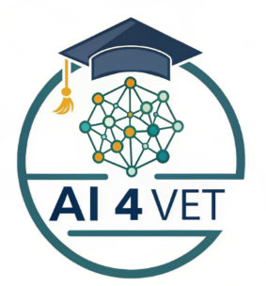

10.1 Tiny AI Prompt Generator (TinyMCE Plugin)
Ovaj dodatak se integriše direktno u standardni uređivač teksta koji koristi Moodle (TiniMCE). Omogućava nastavnicima i učenicima da generišu strukturirane instrukcije za AI modele bez napuštanja prozora u kojem stvaraju sadržaj.
- Integracija: Pojavljuje se kao ikona na traci sa alatkama urednika prilikom kreiranja bilo koje aktivnosti, kao što je stranica, forum ili zadatak.
- Strukturirano podsticanje: Vodi korisnika kroz definisanje uloge, konteksta, zadatka i izlaznog formata za AI, smanjujući "halucinacije" i poboljšavajući tačnost.
- Dostupnost: Plugin je objavljen u zvaničnom direktorijumu Moodle i otvorenog je koda.

Instalacija i dokumentacija:
- Moodle Plugins: Tiny AI Prompt Generator (https://moodle.org/plugins/tiny_aipromptgen)
- GitHub Repository i priručnik (https://github.com/blagojevicboban/moodle-tiny_aipromptgen)

Zaključak
Ovaj dodatak se neprimetno integriše u Moodle-ov standardni uređivač teksta (TiniMCE). Podstiče upotrebu principa 80/20, gde nastavnik koristi AI za generisanje 80% nacrta materijala, a zatim dodaje 20% stručnog pedagoškog konteksta i verifikacije.
- Platforma: Moodle (TinyMCE Editor).
- Svrha: Generisanje strukturiranih AI upita za planiranje lekcija, kreiranje sadržaja i procenu.
- Etika: Promoviše transparentnost čineći AI interakciju vidljivim delom procesa kreiranja sadržaja.

Instalacija i konfiguracija
- Preuzmite dodatak: Nabavite .zip datoteku sa https://moodle.org/plugins/tiny_aipromptgen.
- Idi na Admin: Prijavite se kao administrator i idite na Administracija sajta > Plugins > Install plugins.
- Otpremanje: Prevucite i ispustite datoteku .zip u kutiju ili koristite dugme "Izaberi datoteku" i kliknite na dugme Instaliraj plugin iz ZIP datoteke.
- Moodle će proveriti da li je dodatak kompatibilan. Ako vidite "Validacija prošla!" poruka, kliknite na dugme Nastavi.
- Pratite uputstva za nadogradnju Moodle baze podataka sada.

Konfiguracija
Idite na Administracija sajta → Dodaci → Uređivači teksta → TiniMCE editor → AI Prompt Generator da biste konfigurisali svoje API ključeve (OpenAI) ili Ollama krajnje tačke.
OpenAI podešavanje
- Nabavite API ključ od OpenAI.
- Unesite svoj API ključ u podešavanjima dodatka.
- Izaberite željeni model (podrazumevano: gpt-4o-mini).
Podešavanje Ollama (lokalna AI)
- Instalirajte Ollama na svoj server.
- Pull model: ollama pull llama3
- Konfigurišite krajnju tačku u podešavanjima dodatka (podrazumevano: http://localhost:11434).
- Podesite ime modela (npr, llama3, mistral, phi3: mini).

Kako pristupiti generatoru
- Otvorite Moodle aktivnost: Idite na bilo koju aktivnost koja koristi uređivač teksta, kao što je stranica, post na forumu ili opis zadatka i otvorite Podešavanja.
- Postavite kursor gde želite da ubacite generisani tekst.
- Pronađite ikonu i kliknite na lounch: Na traci sa alatkama TiniMCE potražite ikonu Tini AI Prompt Generator (obično predstavljena malim robotom ili simbolom vezanim za AI).
- Popunite promptne detalje (predmet, publika, ishodi, itd.).
- Izaberite željeni AI provajder i kliknite na Pošalji AI.
- Pogledajte odgovor na streaming i nakon završetka, ubacite generisani sadržaj (sirovi, tekst, html ili kod) u TiniMCE editor koristeći Dodaj ili samo kopirajte generisani tekst u ostavu.
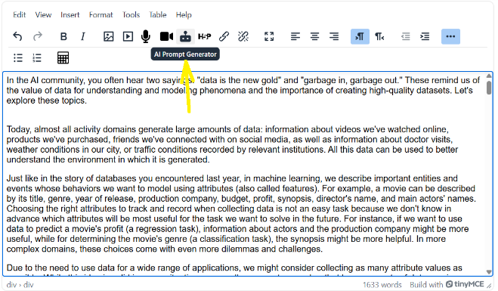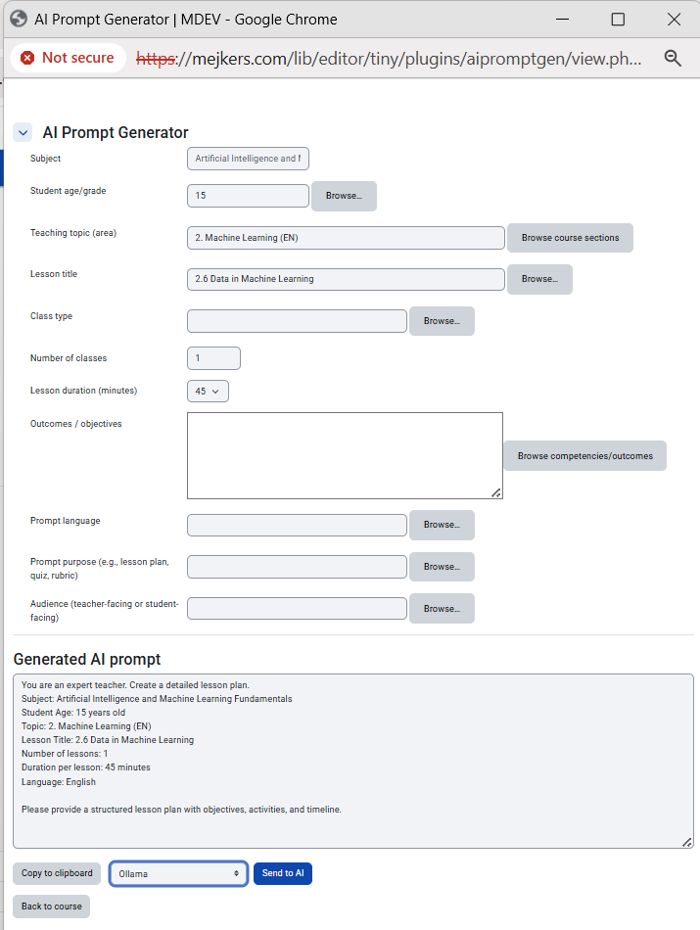

Kreiranje strukturiranog prompta
Plugin koristi okvir kako bi se osiguralo da AI pruža tačne i korisne rezultate. Od vas će se tražiti da definišete:
- Uloga: Definišite ko AI treba da deluje kao (npr. "Ponašajte se kao iskusni nastavnik istorije" ili "Ponašajte se kao profesionalni laboratorijski asistent").
- Kontekst: Navedite detalje o svojim učenicima, kao što su njihov nivo razreda (npr. "8. razred") ili specifične potrebe za učenjem (npr. "Učenici sa posebnim potrebama").
- Zadatak: Jasno navedite šta želite da kreirate, kao što je kviz, plan lekcije ili rezime.
- Format: Izaberite izlazni format, kao što je tabela, lista ili čak Moodle GIFT format za jednostavan uvoz u banku pitanja.
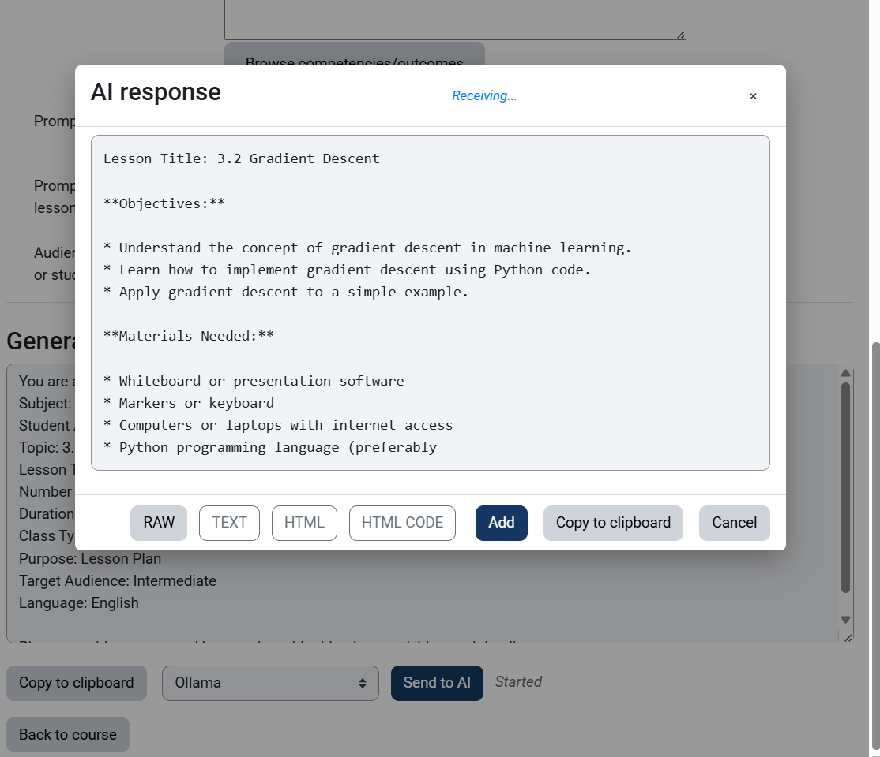

Praktični primeri za nastavnike strukovnog obrazovanja i osposobljavanja
- Za tehničke predmete: Kreirajte upit za "Generišite korak po korak bezbednosnu kontrolnu listu za rad CO2 lasera u radionici".
- Za jezike: "Prepišite ovaj tehnički priručnik na pojednostavljenom engleskom jeziku (B1 nivo) za strane studente".
- Za procenu: "Kreirajte 5 pitanja sa višestrukim izborom u GIFT formatu u vezi sa zakonima termodinamike za učenike 10. razreda".

6. Najbolje prakse i bezbednost
- Ljudski nadzor: Uvek pregledajte sadržaj generisan AI-om za "halucinacije" ili činjenične greške pre nego što ga podelite sa studentima.
- Privatnost podataka: Nikada ne unosite osetljive lične podatke o svojim učenicima u generator.
- Prečišćavanje: Ako prvi rezultat nije savršen, ponovo koristite generator sa specifičnijim kontekstom da biste poboljšali izlaz.

10.2. AI Tools for Teachers - Prompt Generator (Moodle Block)
Za razliku od alata zasnovanog na uredniku, ovaj dodatak je Moodle "Block" koji se može postaviti na stranu bilo koje stranice kursa ili korisničke kontrolne table.
- Brzi pristup: Blok ostaje vidljiv dok nastavnik upravlja kursom, djelujući kao stalni asistent za generisanje ideja.
- Pedagoški šabloni: Poseduje unapred definisane šablone posebno za edukatore, kao što su kreiranje planova lekcija, kviz pitanja, ili povratne informacije učenika.
- Dizajn prilagođen korisniku: Korisnici popunjavaju jednostavna polja, a blok generiše finalizovani upit spreman za kopiranje u ChatGPT, Gemini ili druge AI asistente.

Instalacija i dokumentacija:
- Moodle Plugins: AI tools for teachers - prompt generator (https://moodle.org/plugins/block_aipromptgen)
- GitHub Repository and Manual
(https://github.com/blagojevicboban/moodle-block_aipromptgen)

Praktične strategije za korišćenje projektnih dodataka:
- Kolaborativno učenje: Prilikom postavljanja foruma, koristite Tini AI Prompt Generator da studentima pruži precizne smernice o tome kako da koriste AI za analizu tema uz održavanje akademskog integriteta.
- Efikasna priprema materijala: Dok pregledate lekciju, koristite AI Prompt Generator Block da biste brzo generisali skup zbirnih pitanja ili rečnik tehničkih termina za svoje učenike.
- Diferencirana podrška: Koristite generisane upite za brzo prilagođavanje jednog zadatka za različite nivoe učenika, obezbeđujući inkluzivno obrazovanje za one sa posebnim potrebama ili različitim tempom učenja.
Napomena administratorima: Ovi dodaci moraju biti instalirani od strane administratora Moodle sajta. Jednom instalirani, oni pružaju siguran i integrisan način za nastavnike da iskoriste AI u okviru sopstvene digitalne infrastrukture škole.

Zaključak
Ovaj dodatak postoji kao Moodle blok, što znači da se može dodati na stranu bilo koje stranice kursa ili na vašu ličnu kontrolnu tablu. Dizajniran je da uštedi vreme na administrativnim zadacima, omogućavajući nastavnicima da se više fokusiraju na direktan angažman sa učenicima.
- Platforma: Moodle (blok / bočna traka).
- Svrha: Obezbediti brz pristup unapred definisanim AI šablonima prilagođenim edukatorima.
- Metodologija: Prati princip 80/20, pomažući vam da brzo generišete prvih 80% sadržaja, tako da se možete fokusirati na konačnih 20% stručnog pedagoškog usavršavanja.

Instalacija i konfiguracija
- Preuzmite dodatak: Nabavite .zip datoteku sa https://moodle.org/plugins/block_aipromptgen.
- Idi na Admin: Prijavite se kao administrator i idite na Administracija sajta > Plugins > Install plugins.
- Otpremanje: Prevucite i ispustite datoteku .zip u kutiju ili koristite dugme "Izaberi datoteku" i kliknite na dugme Instaliraj plugin iz ZIP datoteke.
- Moodle će proveriti da li je dodatak kompatibilan. Ako vidite "Validacija prošla!" poruka, kliknite na dugme Nastavi.
- Pratite uputstva za nadogradnju Moodle baze podataka sada.

Konfiguracija
- Idi na Site administration → Plugins → Blocks → AI tools for teachers - prompt generator da konfigurišete svoje API ključeve (OpenAI) ili Ollama krajnje tačke.
OpenAI podešavanje
- Nabavite API ključ od OpenAI.
- Unesite svoj API ključ u podešavanjima dodatka.
- Izaberite željeni model (podrazumevano: gpt-4o-mini).
Ollama Setup (Local AI)
Instalirajte Ollama na svoj server.
- Pull-ujte model: ollama pull llama3
- Konfigurišite krajnju tačku u podešavanjima dodatka (default: http://localhost:11434).
- Podesite ime modela (e.g., llama3, mistral, phi3:mini).
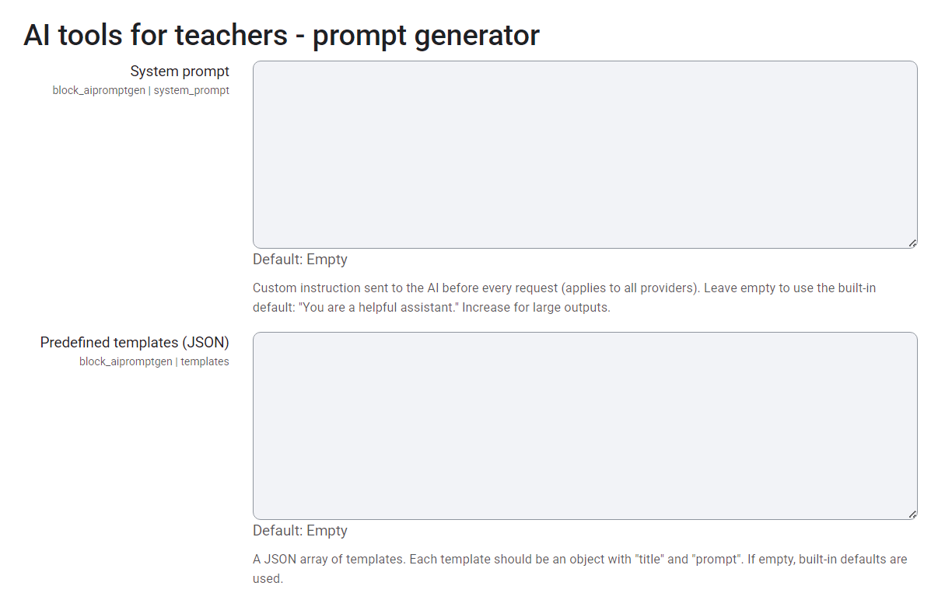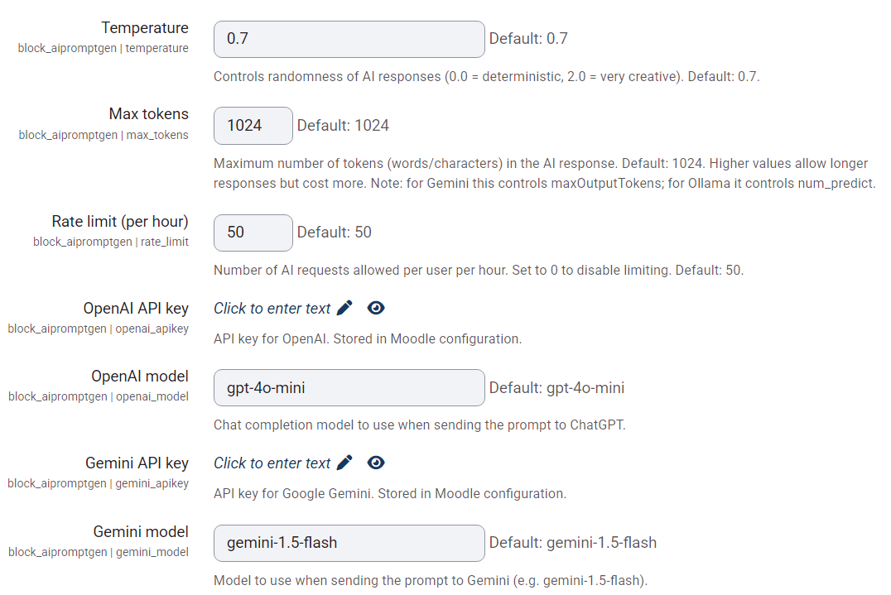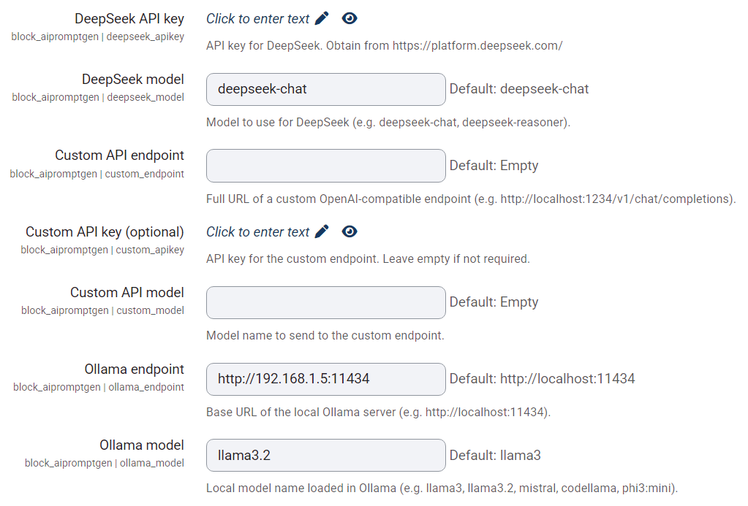

Kako dodati i pristupiti bloku
- Unesite svoj kurs: Idite na kurs Moodle gde želite da asistent bude dostupan.
- Uključite uređivanje: Kliknite na dugme "Uključi uređivanje" u gornjem desnom uglu vašeg Moodle interfejsa.
- Dodaj blok: Pronađite vezu "Dodaj blok" (obično u levoj ili desnoj bočnoj traci) i izaberite "AI alati za nastavnike - generator brzina" sa liste.
- Pozicioniranje: Možete da prevučete i ispustite blok na željenu lokaciju u bočnoj traci, tako da je uvek dostupan dok radite.
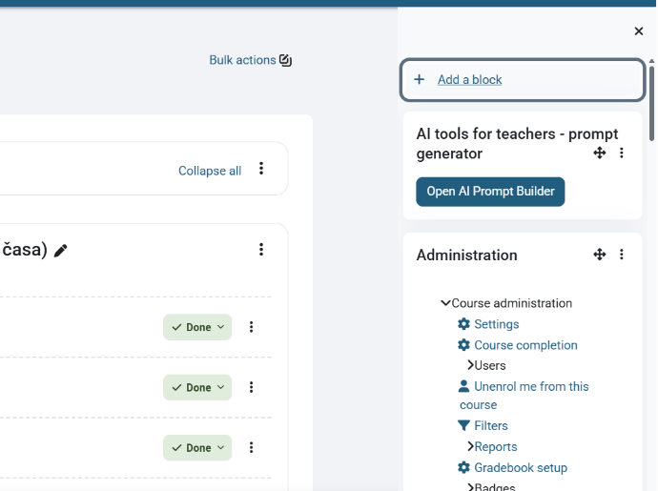

Korišćenje generatora za kreiranje obrazovnih resursa
Blok obezbeđuje user-friendli interfejs sa specifičnim poljima koja će vam pomoći da izgradite kvalitetne uputstva:
- Izaberite kategoriju: Izaberite unapred postavljene pedagoške ciljeve kao što su planiranje lekcija, kreiranje procene, pojednostavljenje sadržaja ili generisanje povratnih informacija.
- Definišite nivo učenika: Unesite ciljnu ocjenu ili specifične potrebe učenika (npr. "Stručni 11. razred" ili "Učenici sa disleksijom") kako biste osigurali da AI prilagođava složenost jezika.
- Navedite temu: Unesite predmet ili nalepite određeni tekst sa kojim želite da AI radi.
- Izaberite izlazni format: Zatražite specifične formate kao što su pitanja sa višestrukim izborom, GIFT format za Moodle ili rezime sa piktogramima za inkluzivno učenje.
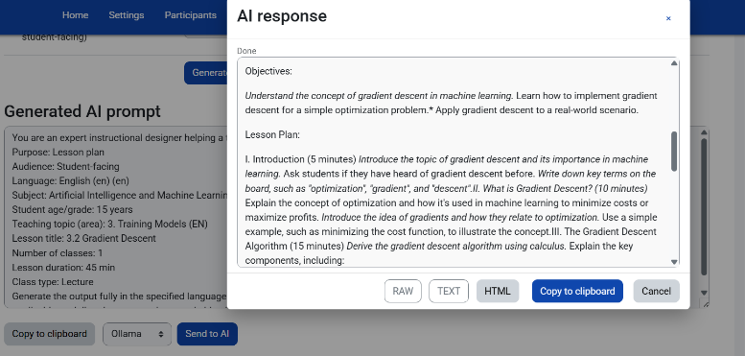

Praktični primeri za učionicu za strukovno obrazovanje i osposobljavanje
- Plan časa: Koristite blok da biste brzo generisali sekvencu učenja za novu tehničku temu, uključujući ciljeve i metodološke strategije.
- Alati za procenu: Generišite 10 pitanja sa višestrukim izborom na tehničku temu, organizovana po nivoima težine (lako, srednje, izazovno).
- Podrška za inkluziju: Koristite šablon "Pojednostavi" da biste uzeli složen tehnički priručnik i prepisali ga za učenike koji još uvek uče jezik nastave.

Etički i profesionalni podsetnici
- Učitelj kao posrednik: AI je "kopilot", a ne zamena. Uvek tumačite podatke generisane AI kroz svoje profesionalno iskustvo i znanje vaših specifičnih učenika.
- Verifikacija: AI može povremeno proizvesti činjenične greške ("halucinacije"). Uvek proverite tačnost generisanih brzih rezultata pre nego što ih koristite u klasi.
- Bezbednost podataka: Ne unosite osetljive lične podatke o sebi ili svojim učenicima u polja generatora.

10.3 CNN (Convolutional Neural Networks) - 3D Visualization & LIVE Training
CNN 3D Visualization je interaktivna platforma otvorenog koda dizajnirana za obrazovanje i istraživanje konvolucijskih neuronskih mreža. Omogućava korisnicima da prate obuku modela u realnom vremenu direktno u pretraživaču, vizualizuju protok informacija kroz KSNUMKS-slojnu arhitekturu i eksperimentišu sa sopstvenim skupovima podataka.
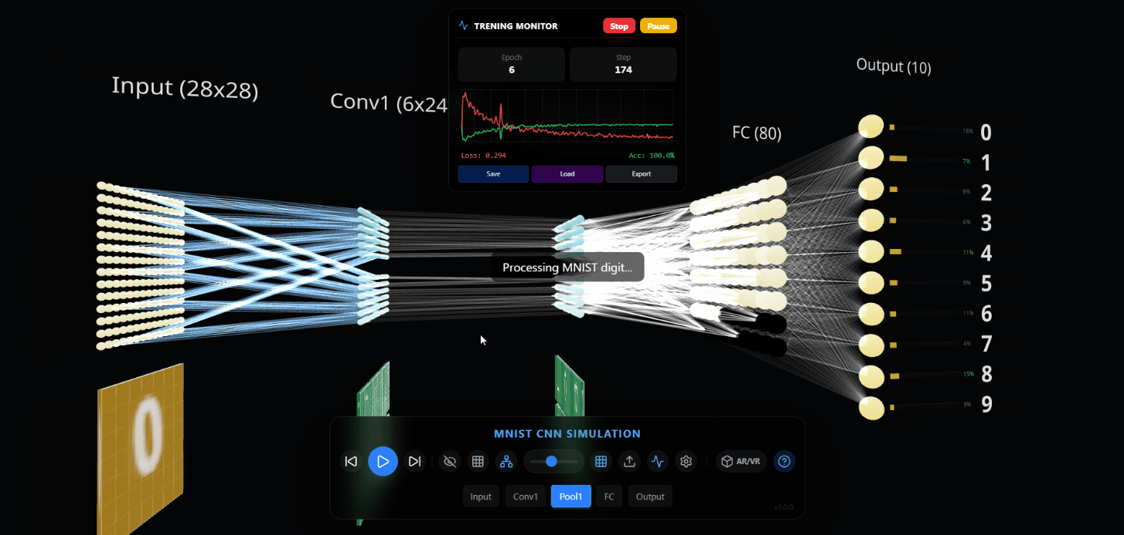
🌐 Live Demo: blagojevicboban.github.io/cnn-arvr
GitHub Repository: https://github.com/blagojevicboban/cnn-arvr?tab=readme-ov-file
Ova platforma implementira ključne stubove moderne ML vizualizacije:
✅ Rezultat 1: Interaktivni 3D ekosistem
- Inspekcija sloja po sloju: Svaki sloj (Input, Conv, Pool, FC, Output) prikazuje se kao fizički entitet u 3D prostoru.
- Aktivacijske mape: Izlazi konvolucijskih filtera se prikazuju kao dinamičke teksture koje se ažuriraju u realnom vremenu tokom zaključivanja i obuke.
- Neuronski sjaj: Intenzitet svetlosti neurona u FC slojevima direktno odražava njihovu aktivacijsku vrednost (do).$0.01.0$
- Dinamičke veze: Debljina i boja linija između slojeva vizuelizuju snagu i pravac protoka informacija.
✅ Rezultat 2: Obuka u pretraživaču (TF.js)
- Klijent-Side Computing: Kompletna obuka i zaključivanje se izvršavaju u pretraživaču korisnika koristeći TensorFlow.js.
- Paralelizacija veb radnika: Svi teški ML proračuni se prebacuju na zasebnu radničku nit, omogućavajući tečnost KSNUMKS FPS za KSNUMKSD vizualizaciju čak i tokom intenzivne obuke.
- Sinhronizacija dvostrukog modela: Sistem koristi dva modela - jedan optimizovan za brzinu treninga, a drugi za izdvajanje unutrašnjih aktivacija za vizualizaciju.
✅ Rezultat 3: 8x8 FC Matrik Reprezentacija
- Strukturno poravnanje: Potpuno povezan (FC) sloj je predstavljen kao strukturirana KSNUMKSkKSNUMKS matrica (KSNUMKS neuroni) za bolju prostornu organizaciju.
- Potpuna vizualizacija povezivanja: Optimizovani algoritmi uzorkovanja osiguravaju da svaki neuron u matrici 8x8 prikazuje vizuelni protok podataka iz sloja udruživanja, eliminišući "mrtve zone".
✅ Rezultat 3: Višejezični i vizuelni kontrast
- EN/RS Toggle: Trenutno prebacivanje između engleskog (podrazumevano) i srpskog jezika za sve elemente korisničkog interfejsa i AI Mentor.
- Režim vizuelnog kontrasta: Prekidač visokog kontrasta za poboljšanje vidljivosti aktivnih neurona i veza, čineći proces učenja očiglednijim.
✅ Rezultat 5: Dinamičko prikupljanje podataka
- Dataset Builder: Korisnici mogu kreirati sopstvene setove za obuku učitavanjem slika ili korišćenjem ugrađenih MNIST uzoraka.
- Interaktivno označavanje: Jednostavan interfejs za dodeljivanje oznaka (0-9) i trenutnu konverziju u tenzorske formate.
- Povećanje u realnom vremenu: Sistem automatski vrši konverziju u sivim tonovima, promenu veličine (28x28) i poboljšanje kontrasta za optimalne rezultate.
✅ Rezultat 6: Monitor vizuelnih performansi
- Recharts u realnom vremenu: Integrisani grafikoni prate gubitak i tačnost kroz epohe.
- Kontrolne tačke: Automatsko čuvanje najboljih modela na localStorage pretraživača, omogućavajući obuku da se nastavi nakon osvežavanja stranice.
- Statusna konzola: Detaljan uvid u stanje veb radnika i napredak u obuci.
✅ Rezultat 7: Gemini AI Mentor
- Pomoć u kontekstu: Razgovarajte sa AI koji zna vaše trenutne metrike obuke i aktivni sloj.
- Interaktivna objašnjenja: Postavite tehnička pitanja kao što su "Šta radi sloj konvolucije?" i dobijte trenutne stručne odgovore.
- Saveti za optimizaciju: Dobijte savete u realnom vremenu o tome kako da poboljšate tačnost vašeg modela i smanjite gubitak.
🚀 Ključne karakteristike
- 3D rendering: Pokreće ga React Three Fiber i Three.js za vrhunske performanse.
- Sintetički generator: Generisanje hiljada uzoraka koristeći sistemske fontove i OffscreenCanvas.
- Responsive UI: Moderan interfejs sa efektom glassmorphism izgrađen pomoću Tailvind CSS.
- Težina Inicijalizacija: Vizuelna potvrda transformacije iz slučajnog šuma u prepoznatljive filtere.
- Gemini AI integracija: Sposobnost korišćenja Google GenAI za analizu rezultata i objašnjavanje koncepata neuronske mreže.
🛠 Tehnologija
Frontend: React KSNUMKS, Three.js, React tri vlakna, React Three Drei
ML Engine: TensorFlow.js (CPU / Core backend u radniku)
Stajling: Tailwind CSS 4.0
Grafikoni: Recharts
Alat za izgradnju: Vite 6.0
Ikone: Lucide React
💻 Lokalno podešavanje
1. Preduslovi
Node.js (v18+)
NPM ili pređa
2. Instalacija
Klonirajte spremište i instalirajte zavisnosti:
Git klon https://github.com/blagojevicboban/cnn-arvr.git
CD CNN-ARVR
Instalirajte npm
3. Konfiguracija
Podesite GEMINI_API_KEY u .env datoteci ako planirate da koristite Google GenAI funkcije:
VITE_GEMINI_API_KEY=your_api_key
4. Pokretanje razvojnog servera
npm pokreni dev
Aplikacija će biti dostupna na http://localhost:3000 .

